ДИПЛОМНА РОБОТА БАКАЛАВРА
ДРБ. ІП - 46.00.00.000 ПЗ
Група ІП-20-2 Мацькевич Мар’ян
2024

Міністерство освіти і науки України
Івано-Франківський національний технічний університет нафти і газу

Інститут інформаційних технологій

Кафедра інженерії програмного забезпечення

УДК 004.4

ДИПЛОМНА РОБОТА БАКАЛАВРА

Тема: “ Розробка веб-додатку для пошуку роботи з використанням Angular та ASP.NET Core”
(назва згідно з наказом ректора)

Спеціальність – 121 “Інженерія програмного забезпечення”

ПОЯСНЮВАЛЬНА ЗАПИСКА
ДРБ.ІП - 46.00.00.000 ПЗ
(позначення)

Консультанти:

з питань нормоконтролю

асист. /М.М.Піх/
(посада) (підпис) (дата)(розшифровка підпису)
Студент
ІП-20-2 /М.Р.Мацькевич/
(шифр групи) (підпис) (дата) (розшифровка підпису)

Керівник роботи

проф.,д.т.н. /М.С.Пасєка/
(посада) (підпис) (дата) (розшифровка підпису)

Допускається до захисту
Завідувач кафедри
доц.,к.т.н. /В.В.Бандура/
(посада) (підпис) (дата) (розшифровка підпису)

2024
(рік)

Івано-Франківський національний технічний університет нафти і газу Інститут, факультет інформаційних технологій Кафедра інженерії програмного забезпечення Ступінь вищої освіти бакалавр Спеціальність 121 – Інженерія програмного забезпечення

ЗАТВЕРДЖУЮ:
Зав. кафедрою ІПЗ
доц. В.В. Бандура

“ ” 2024 р.

ЗАВДАННЯ
НА ДИПЛОМНУ РОБОТУ БАКАЛАВРА СТУДЕНТОВІ
Мацькевичу Мар’яну Руслановичу
(прізвище, ім’я, по-батькові)

- Тема проекту (роботи) “ Розробка веб-додатку для пошуку роботи з використанням Angular та ASP.NET Core ”
керівник проекту (роботи) д.т.н., проф., Пасєка Микола Степанович затверджені наказом закладу вищої освіти від “ _7_” червня 2024 р. № 347/7 _
- Строк подання студентом проекту (роботи) червня 2024 р.
- Вихідні дані до проекту (роботи) Результати і матеріали отримані під час проходження переддипломної практики
- Зміст розрахунково - пояснювальної записки (перелік питань, які потрібно розробити)
1. Аналіз ринку сервісів пошуку роботи
2. Проєктвання бази даних системи
3. Розробка бізнес-логіки платформи
4. Представлення реалізації програмного продукту
5. Тестування програмного продукту

- Перелік графічного матеріалу (з точним зазначенням обов’язкових креслень)
1. Use Case діаграма системи (рис. 2.19 ст. 47)
2. Інформаційна архітектура системи (рис. 2.20 ст. 48)
3. Схема бази даних проєкту (рис. 2.21 ст. 48)
4. Схема розроблених класів для реалізації таблиць Бази Даних (рис. 3.20 ст. 72)
5. Результати оцінки ризиків (рис. 3.43 ст. 93)

- Консультанти розділів проекту (роботи)

Розділ | Консультант | Підпис, дата
Розділ | Консультант | Завдання  видав | Завдання  прийняв

- Дата видачі завдання

Керівник
Пасєка М. С.
(підпис)

Завдання прийняв до виконання Мацькевич М. Р.
(підпис)

КАЛЕНДАРНИЙ ПЛАН

№  з/п | Назва етапів дипломного проекту (роботи) | Строк виконання  етапів проекту | Примітка
1 | Теорія, аналіз та моделювання  предметної області | 27.05.2024 | виконано
2 | Конструювання інтерфейсу користувача та візуалізація бізнес-логіки | 31.05.2024 | виконано
3 | Конструювання коду, розгортання та тестування  модулів | 04.06.2024 | виконано
5 | Виконання тестування програмного забезпечення | 12.06.2024 | виконано
6 | Оформлення пояснювальної записки дипломної  роботи завідувачем кафедри | 17.06.2024 | виконано

Студент – дипломник
(підпис)

Керівник роботи
___________________
(підпис)

АНОТАЦІЯ

Пояснювальна записка дипломного проєкту складається з трьох розділів, містить 82 рисунків та 32 джерел — загалом 101 сторінки.
Об'єкт дослідження: Розробка веб-додатку для пошуку роботи.
Предмет дослідження: Аналіз ринку праці, вибір технологій для розробки (Angular, ASP.NET Core), концептуальна модель предметної області, управління проєктом, візуалізація бізнес-логіки, структура бази даних, користувацький інтерфейс, тестування.
Метою роботи є розробка нової платформи для пошуку роботи, яка сприятиме підвищенню ефективності взаємодії між пошукачами та роботодавцями, зокрема через використання сучасних технологій та інтуїтивно зрозумілих інтерфейсів.
Результати дослідження: Створено веб-додаток з використанням Angular та ASP.NET Core, який полегшує пошук роботи.
В першому розділі аналізуються задача проєкту, математичні моделі та вибір технологічних рішень.
В другому розділі розглядається розробка структури інформаційної системи та прототипування інтерфейсу.
В третьому розділі описано реалізацію проєкту, включаючи дизайн, програмну реалізацію, тестування та використання зовнішніх сервісів.
Висновок: Розробка веб-додатку успішно реалізована, забезпечуючи відповідність сучасним вимогам ринку праці та високій якості програмного продукту.

КЛЮЧОВІ СЛОВА: ПОШУК РОБОТИ, ВЕБ-ДОДАТОК, ANGULAR, ASP.NET CORE, КОРИСТУВАЦЬКИЙ ДОСВІД, ПРОТОТИПУВАННЯ, ТЕСТУВАННЯ, JIRA, AZURE, КОНТРОЛЬ ВЕРСІЙ.

ANNOTATION

The explanatory note of the diploma project consists of three sections, contains 82 figures and 32 sources — totaling 101 pages.
Research Object: Development of a web application for job search. Research Subject: Analysis of the labor market, selection of development technologies (Angular, ASP.NET Core), conceptual domain model, project management, visualization of business logic, database structure, user interface, testing.
The aim of the work is to develop a new job search platform that enhances interaction efficiency between job seekers and employers, facilitated by modern technologies and intuitive interfaces.
Research Outcomes: Developed a web application using Angular and ASP.NET Core that facilitates job search.
Chapter 1 analyzes the project's tasks, mathematical models, and selection of technological solutions.
Chapter 2 covers the development of the information system structure and interface prototyping.
Chapter 3 describes the project implementation, including design, software development, testing, and use of external services.
Conclusion: The development of the web application was successfully completed, meeting modern labor market requirements and ensuring high-quality software product.

KEYWORDS: JOB SEARCH, WEB APPLICATION, ANGULAR, ASP.NET CORE, USER EXPERIENCE, PROTOTYPING, TESTING, JIRA, AZURE, VERSION CONTROL.

Зміст

ПЕРЕЛІК УМОВНИХ СКОРОЧЕНЬ 7
ВСТУП 8
РОЗДІЛ 1. АНАЛІЗ ЗАВДАННЯ. ВИБІР ТЕХНОЛОГІЧНИХ РІШЕНЬ ТА МАТЕМАТИЧНА МОДЕЛЬ 10
1.1 Аналіз поставленої задачі та дослідження тенденцій 10
1.2 Обґрунтування вибору технологічних рішень 13
1.2.1 Вибір програмних засобів для ведення проєкту і документації 13
1.2.2 Figma для прототипування та створення інтерфейсу 14
1.2.3 Вибір програмних засобів для реалізації проекту 15
1.2.4 Вибір програмного забезпечення для розробки 17
1.3 Методи та алгоритми розробки та тестування 20
1.3.1 Методи дослідження користувацького досвіду 20
1.3.2 Методи проектування системи 23
1.3.3 Методи оптимізації прототипу та тестування 25
1.4 Висновки по розділу 29
РОЗДІЛ 2. РОЗРОБКА СТРУКТУРИ ІНФОРМАЦІЙНОЇ СИСТЕМИ ТА ПРОТОТИПУВАННЯ 31
2.1 Проведення досліджень користувацького досвіду 31
2.2 Візуалізація бізнес-логіки предметної області 43
2.3 Прототипування інтерфейсу користувача 51
2.4 Висновки до розділу 58
РОЗДІЛ 3. РЕАЛІЗАЦІЯ ПРОЄКТУ 59
3.1 Реалізація дизайну інтерфейсу 59
3.2 Опис програмної реалізації 63
3.2.1 Загальний огляд програмної реалізації проєкту 63

3.2.2 Розробка фронтенд-частини 66
3.2.3 Розробка бекенд-частини 70
3.2.4 Результати програмної реалізації 74
3.3 Використання зовнішніх сервісів під час розробки 82
3.3.1 Управління проєктом за допомогою Jira 82
3.2.2 Контроль версій. Github. Gitbucket. SourceTree 84
3.2.3 Notion 84
3.2.4 Azure. Зображення. Розгортання програмного додатку 85
3.4 Тестування веб-застосунку 85
3.4.1 Тестування з користувачами 85
3.4.2 Програмне тестування 88
3.5 Аналіз результатів, якості і відповідності 91
3.6 Висновки по розділу 94
ВИСНОВКИ 96
СПИСОК ДЖЕРЕЛ ІНФОРМАЦІЇ 98
ДОДАТКИ
БІБЛІОГРАФІЧНА ДОВІДКА

ПЕРЕЛІК УМОВНИХ СКОРОЧЕНЬ

БД – База даних
SQL – Structured Query Language
HTTP – HyperText Transfer Protocol
API – Application Programming Interface
UX – User Experience
UI – User Interface
JSON – Javascript Object Notation
REST – Representational State Transfer
IDE – Integrated Development Environment
HTML – Hypertext Markup Language
CSS – Cascading Style Sheets
JWT – Json Web Token
SCSS – Sassy Cascading Style Sheets
SDK - Software Development Kit
PoP/PoD - Points of Parity/ Points of Difference
CTA - Call To Action
IT - Information Technology
CJM - Customer Journey Map
App - Application
DTO - Data Transfer Objects
DOM - Document Object Model
CV - Curriculum Vitae
PDF - Portable Document Format
FAQ - Frequently Asked Questions
ГБ - Гігабайт (GB)
Мбіт - Мегабіт (Mbps)
CVSS - Common Vulnerability Scoring System

ВСТУП

У сучасному світі інформаційні технології стають невід'ємною частиною всіх сфер людської діяльності, зокрема ринку праці. Зміни в економічному, соціальному та технологічному середовищі сприяють зростанню попиту на нові професії, що вимагають специфічних знань і навичок. Водночас, глобальні кризи, зокрема пандемія, та виклики, пов'язані з війною, значно вплинули на структуру і функціонування ринку праці. Це підкреслює необхідність створення ефективних інструментів, які б забезпечили надійну та зручну взаємодію між роботодавцями і пошукачами роботи. Ринок праці України не є винятком і потребує інноваційних рішень, які враховували б сучасні тенденції та специфічні потреби як роботодавців, так і працівників.
Актуальність цієї роботи зумовлена необхідністю створення нової платформи для пошуку роботи, яка забезпечить зручний, швидкий та інтуїтивно зрозумілий інтерфейс, здатний відповідати сучасним вимогам ринку. Незважаючи на наявність існуючих платформ, таких як Work.ua, Rabota.ua, Dou.ua, LinkedIn та Upwork, існує значний потенціал для покращення процесу пошуку роботи через впровадження нових технологій та підходів. Сучасні платформи часто не повністю задовольняють потреби користувачів, зокрема щодо прозорості умов найму, гнучкості робочих місць та детального опису вакансій. В умовах військового стану та економічної нестабільності особливо важливою стає можливість забезпечення безперервності бізнес-процесів та збереження робочих місць, що підкреслює необхідність розробки платформи, яка відповідала б новим викликам і потребам.
Об’єктом даного дослідження є ринок праці в Україні, який включає в себе взаємодію між роботодавцями та пошукачами роботи. Предметом дослідження виступають процеси та інструменти, що забезпечують ефективну взаємодію між цими суб’єктами через інноваційні онлайн-платформи. В рамках дослідження буде здійснено детальний аналіз сучасних тенденцій ринку праці, визначено основні потреби та очікування користувачів платформ для пошуку роботи, а також розглянуто недоліки існуючих рішень. Це дозволить сформувати вимоги до нової платформи, яка б забезпечила інноваційний підхід до вирішення завдань працевлаштування.
Метою роботи є розробка нової платформи для пошуку роботи, яка сприятиме підвищенню ефективності взаємодії між пошукачами та роботодавцями, зокрема через використання сучасних технологій та інтуїтивно зрозумілих інтерфейсів. Завданнями дослідження є вивчення сучасних тенденцій та викликів ринку праці, визначення ключових потреб користувачів, виявлення основних недоліків існуючих платформ, розробка нової платформи з урахуванням отриманих даних, а також тестування і впровадження платформи. У процесі дослідження буде обґрунтовано необхідність впровадження інноваційних підходів та рішень, які б відповідали сучасним вимогам ринку праці, забезпечуючи високу ефективність та зручність використання.
Розроблена платформа передбачатиме можливість розміщення профілів та резюме пошукачів роботи, публікацію вакансій з детальним описом умов праці, включаючи специфічні атрибути, такі як "гібридний тип роботи", "офіс з генератором" та "наявність сховища". Особлива увага буде приділена прозорості умов найму та забезпеченню безперервності бізнес-процесів, що особливо актуально в умовах військового стану. Очікується, що впровадження нової платформи сприятиме зниженню рівня безробіття в Україні, покращенню процесу пошуку роботи для різних категорій населення, а також підвищенню ефективності найму для компаній.

РОЗДІЛ 1. АНАЛІЗ ЗАВДАННЯ. ВИБІР ТЕХНОЛОГІЧНИХ РІШЕНЬ ТА МАТЕМАТИЧНА МОДЕЛЬ

1.1 Аналіз поставленої задачі та дослідження тенденцій

Проєкт «JoBBloom» має на меті створення високоефективної платформи, яка оптимізує процес пошуку роботи для користувачів. Основні цілі цього проєкту полягають у забезпеченні максимальної простоти та зручності процесу пошуку роботи, підвищенні швидкості та ефективності цього процесу, наданні розширеної аналітики для вдосконалення підходу до пошуку роботи, забезпеченні високого рівня конфіденційності та приватності користувачів, автоматизації процесу заповнення профілю та створення вакансій, а також у покращенні процесу спілкування між пошукачами роботи і роботодавцями.
Завдання, які поставлені перед проєктом, включають розробку інтуїтивно зрозумілого і легкого у використанні інтерфейсу для пошуку роботи, створення алгоритмів автоматичного порівняння профілю користувача з вимогами вакансій, імплементацію модуля для зчитування та аналізу резюме користувачів з метою автоматичного заповнення профілю, розробку системи аналітики для відстеження та аналізу активності користувачів на платформі, реалізацію покращених налаштувань приватності для захисту особистої інформації користувачів, інтеграцію інструментів штучного інтелекту для автоматизації заповнення профілю та розміщення вакансій, створення чат-інтерфейсу для спілкування з роботодавцями та розробку і впровадження "Кар'єрного календаря" для планування та організації подій.
Основна проблема полягає у великій кількості безробітних осіб, які стикаються з нестачею ефективних та зручних інструментів для пошуку роботи. Недостатня автоматизація процесу найму для роботодавців ускладнює пошук вакансій та відповідних кандидатів. Проєкт покликаний усунути ці недоліки та значно покращити досвід як пошукачів роботи, так і роботодавців.
Загальний обсяг робіт включає проведення UX-досліджень, аналіз потреб та конкурентного середовища, розробку прототипу платформи для демонстрації основних функціональних можливостей та отримання зворотного зв'язку від користувачів, розробку інтуїтивно зрозумілого та привабливого інтерфейсу, що забезпечить зручний та ефективний пошук роботи, розробку та реалізацію функцій, описаних у завданні, проведення тестування платформи для виявлення та виправлення будь-яких помилок та недоліків, впровадження платформи на ринок та забезпечення подальшої технічної підтримки та оновлень.
Зацікавленими сторонами проєкту є користувачі, що шукають роботу, роботодавці, які шукають кваліфікованих кандидатів, інвестори, зацікавлені в розвитку та масштабуванні платформи, а також регуляторні органи, які відповідають за захист особистої інформації користувачів та дотримання законодавства про працевлаштування.
Критерії успіху включають залучення активної користувацької бази та збільшення кількості реєстрацій на платформі, збір позитивного фідбеку від користувачів щодо зручності, ефективності та якості послуг платформи, збільшення кількості вакансій та кандидатів, що відповідають один одному через платформу, підвищення відсотка успішних працевлаштувань, забезпечення високого рівня захисту особистої інформації користувачів, забезпечення безперебійної роботи платформи, привертання нових роботодавців та утримання існуючих на платформі шляхом надання цінних інструментів та послуг, а також впровадження новаторських технологій та підходів для поліпшення досвіду користувачів та ефективності роботи платформи.
Очікуваним результатом є створення платформи, яка забезпечить ефективний, зручний та персоналізований пошук роботи для користувачів, а також спростить процес найму для роботодавців.
Завдяки цьому, JoBBloom стане ключовим інструментом на ринку працевлаштування, значно підвищуючи ефективність і успішність пошуку роботи для користувачів і найму для роботодавців.
Аналіз та дослідження тенденцій ринку праці в Україні вказують на ряд ключових факторів, які впливають на його поточний стан і перспективи. За даними НБУ, очікується зниження рівня безробіття до 20% у 2024 році і до 17,6% у 2025 році, що свідчить про поступове покращення економічної ситуації.
Проте, розподіл безробітних за статтю та віковими групами виявляє значні диспропорції: більшість зареєстрованих безробітних становлять жінки (72%), а найвища частка безробітних (29%) належить до вікових груп 35-44 та 45-55 років. Щодо освіти, 43% безробітних мають вищу освіту, що вказує на наявність кваліфікованих кадрів, які не можуть знайти роботу.
Тривалість пошуку роботи для українців також варіюється: 24% знаходять нове місце за 1-2 тижні, тоді як 20% займаються пошуками від 3 до 6 місяців. Це підкреслює необхідність у більш ефективних інструментах для швидкого знаходження роботи.
Актуальні тенденції також включають зростаючу популярність віддаленої роботи, особливо в умовах військового стану, коли багато кандидатів надають перевагу гнучким умовам праці. Незадоволення пошукачів відсутністю інформації про рівень заробітної плати у вакансіях свідчить про потребу в прозорості та чітких умовах найму. Це особливо актуально в умовах сучасного ринку праці, де прозорість стає ключовим аспектом для привернення та утримання висококваліфікованих спеціалістів.
Основними показниками успіху проекту будуть постійний приріст користувачів на рівні не менше 5% щомісяця, а також збільшення кількості компаній, що купують розширену підписку для публікації вакансій. Проект орієнтований на людей віком від 18 до 50 років, які шукають офісну роботу з урахуванням актуальних умов, таких як відсутність електроенергії та інтернету. Він буде корисним як для тих, хто шукає додатковий заробіток, так і для компаній, що прагнуть знайти талановитих співробітників. Дані тенденції та показники підкреслюють важливість адаптації платформи JoBBloom до реальних потреб ринку.

1.2 Обґрунтування вибору технологічних рішень

1.2.1 Вибір програмних засобів для ведення проєкту і документації
Jira
Jira є потужним інструментом для управління проєктами, розробленим компанією Atlassian, який широко використовується в різних галузях для планування, відстеження та контролю за виконанням завдань. Основними функціями Jira є управління задачами, контроль за прогресом роботи, ведення документації та аналіз ефективності команди.
Jira надає можливість створювати канбан- та скрам-дошки, які дозволяють візуалізувати процес виконання задач та контролювати їх статуси в режимі реального часу. Канбан-дошки корисні для роботи у режимі безперервного потоку задач, тоді як скрам-дошки ідеально підходять для роботи за методологією Agile і роботи у спринтах [14].
Jira також надає розширені можливості для звітності та аналітики. Користувачі можуть створювати різноманітні звіти і графіки, що дозволяють аналізувати продуктивність, виявляти вузькі місця і оптимізувати процеси.
При виконанні цього проєкту було використано Jira для ефективного планування, управління і контролю всіх етапів розробки платформи для пошуку роботи. В Jira було налаштовано проєкт з відповідними скрам-дошками для відстеження прогресу роботи. Крім управління задачами, Jira використовувалася для аналізу та звітності.
Git (Github)
Git – це система контролю версій, яка дозволяє розробникам відслідковувати зміни в коді, забезпечувати збереження історії проекту та повертатися до попередніх версій у разі потреби. GitHub, своєю чергою, є хостинг-сервісом для проєктів, які використовують Git. Він надає інтерфейс для управління репозиторіями, а також інструменти для співпраці та інтеграції з іншими сервісами [6].
При виконанні цього проєкту було використано Git та GitHub для ефективного управління версіями коду та автоматизації процесів розробки. Всі зміни в коді відстежувались за допомогою Git, що дозволяло розробникам повертатися до попередніх версій у разі потреби та аналізувати історію проєкту. Це забезпечувало збереження всіх змін і можливість відновлення коду на будь-якому етапі розробки [10].
Notion
Notion є потужним інструментом для ведення проєктів та організації документації, який забезпечує всебічну підтримку у плануванні, співпраці та управлінні інформацією. Завдяки своїй гнучкості та багатофункціональності, Notion дозволяє створювати і структурувати дані відповідно до потреб.
Основною функцією Notion є можливість створювати та організовувати сторінки, які можуть містити будь-який тип контенту: текст, зображення, таблиці, списки, відео, код та інші елементи. Це дозволяє вести докладну документацію проєкту, зберігаючи всі важливі дані в одному місці. Користувачі можуть створювати окремі сторінки для різних аспектів проєкту, таких як технічні вимоги, інструкції, опис архітектури, зустрічі та багато іншого. Завдяки можливості вкладення сторінок одна в одну, можна легко створювати ієрархічну структуру документації, яка забезпечує зручний доступ до інформації [5].
Загалом, Notion є універсальним інструментом, що дозволяє ефективно управляти проєктами та організовувати документацію.

1.2.2 Figma для прототипування та створення інтерфейсу
Figma - це онлайн-інструмент для дизайну, що надає можливість створювати прототипи, вайрфрейми та макети для веб-сайтів та мобільних додатків. Завдяки своїм функціональним можливостям, Figma став необхідним інструментом для дизайнерів у створенні продуктів від початкової ідеї до реалізації. У процесі створення прототипів, вайрфреймів та макетів в Figma, дизайнер може використовувати різноманітні інструменти для створення основних та додаткових елементів інтерфейсу. Figma надає зручний інтерфейс для реалізації різних станів цих елементів [1].
У рамках проєкту, Figma використовувався для створення детальних прототипів для всіх аспектів інтерфейсу, від основних сторінок до додаткових елементів.
Крім того, в Figma доступні компоненти, які дозволяють створювати повторювані елементи інтерфейсу для подальшого використання. Це спрощує процес розробки, дозволяючи швидко оновлювати всі екземпляри компонентів за однією зміною.
Плагіни розширюють функціональність Figma, дозволяючи додавати нові можливості та інтегрувати зовнішні сервіси. Наприклад, плагіни можуть автоматизувати процеси, додавати нові інструменти для аналізу дизайну або імпортувати дані з інших додатків [4].
Усі ці функції роблять Figma потужним інструментом для розробки дизайну інтерфейсу, який використовується великою кількістю дизайнерів по всьому світу для створення привабливих і функціональних продуктів.
У процесі створення дизайну інтерфейсу для цього проєкту, Figma використовувався як основний інструмент для творчості.

1.2.3 Вибір програмних засобів для реалізації проекту
Angular + TypeScript
Angular є потужним фреймворком для створення динамічних веб-застосунків, який широко використовується в різноманітних проєктах завдяки своїй функціональності, структурованості та можливостям масштабування. Використання Angular в подібних проєктах забезпечує високий рівень продуктивності, чітке розподілення відповідальності між компонентами та ефективний менеджмент стану застосунку [2].
У процесі реалізації цього проєкту для побудови платформи для пошуку роботи було використано Angular як основний фреймворк для розробки фронтенду. Вибір Angular був обґрунтований його численними перевагами, такими як модульна архітектура, підтримка TypeScript, реактивне програмування та потужні інструменти для управління станом застосунку [3].
При реалізації платформи для пошуку роботи було використано TypeScript для написання коду фронтенду. Цей вибір був обумовлений необхідністю створення стабільного та масштабованого додатку з чіткою структурою та мінімальною кількістю помилок. Одним з ключових аспектів використання TypeScript у цьому проекті було створення чіткої типізації для всіх об'єктів і функцій. Наприклад, для опису моделей даних, таких як користувачі, вакансії та резюме, було створено інтерфейси та типи, що дозволяло уникати помилок при передачі даних між компонентами. Це забезпечило кращу інтеграцію з API та зменшило кількість помилок, пов'язаних з некоректною обробкою даних.
HTML та SCSS
SCSS, як розширення CSS, додає можливості для написання більш організованого та підтримуваного коду стилів. SCSS дозволяє використовувати змінні, вкладені правила, міксіни та інші функції, що спрощують створення складних стилів і забезпечують їх повторне використання. SCSS підтримує модульність коду стилів, що дозволяє розділяти стилі на окремі файли та компоненти, роблячи проект більш структурованим і легшим для підтримки [24].
Загалом, використання HTML та SCSS дозволило створити структуровані, стильні та адаптивні веб-сторінки, що забезпечили високий рівень зручності та естетичної привабливості для користувачів. Строга семантична структура HTML у поєднанні з гнучкими можливостями SCSS забезпечила високу якість кінцевого продукту, який відповідав усім вимогам сучасного веб-дизайну та розробки.
WebStorm
WebStorm забезпечує розробників широким спектром інструментів для ефективного кодування, дебагінгу, тестування і розгортання веб-застосунків. Основні функції WebStorm включають інтелектуальне автодоповнення коду, потужні інструменти навігації, інтегровану підтримку систем контролю версій, таких як Git, а також вбудовані засоби для тестування і налагодження [26].
WebStorm надає розширене автодоповнення коду, яке не лише полегшує написання коду, але й зменшує кількість помилок завдяки підказкам та автоматичним виправленням. Це особливо корисно при роботі з TypeScript, де строгість типізації значно підвищує якість коду. Під час роботи над цим проектом WebStorm було використано для створення основної частини коду на Angular та TypeScript. Завдяки інтелектуальному автодоповненню та підказкам WebStorm було значно зменшено кількість синтаксичних помилок. Це було особливо корисно при роботі зі складними структурами даних та строгими типами, які використовуються в TypeScript.
Rive
Однією з головних переваг Rive є можливість використовувати анімації в реальному часі без значного навантаження на систему. Це досягається завдяки ефективній роботі з векторною графікою та оптимізованому движку, що забезпечує високу продуктивність навіть на мобільних пристроях. Rive також дозволяє інтегрувати анімації безпосередньо в код додатка, використовуючи SDK для різних платформ [23].
Під час розробки цього проєкту Rive було використано для створення анімаційного персонажа — пінгвіна. Вибір Rive для цієї задачі був зумовлений його здатністю створювати високоякісні, плавні анімації з низьким навантаженням на систему. Завдяки векторній графіці, анімації зберегли свою чіткість і деталізацію на різних розмірах екранів.

1.2.4 Вибір програмного забезпечення для розробки
ASP.NET
ASP.NET є однією з найпотужніших і найбільш гнучких платформ для розробки веб-додатків, що забезпечує високу продуктивність, масштабованість та безпеку. Платформа ASP.NET, що входить до складу .NET екосистеми, дозволяє розробникам створювати складні веб-додатки та сервіси за допомогою таких мов програмування, як C# [15].
ASP.NET надає розробникам широкий набір інструментів і бібліотек для розробки серверної логіки, обробки HTTP-запитів, управління сесіями, аутентифікації та авторизації користувачів, роботи з базами даних, обробки помилок та логування.
У рамках цього проекту ASP.NET було обрано як основну технологію для розробки бекенду завдяки його потужним можливостям, надійності та безпеці. Вибір на користь ASP.NET також обумовлений високою продуктивністю платформи та її здатністю обробляти велику кількість запитів у реальному часі.
Версія .NET 6 була використана для цього проекту, оскільки вона пропонує найновіші вдосконалення продуктивності, покращену підтримку крос-платформенності та нові функціональні можливості, такі як мінімальні API та поліпшена підтримка асинхронного програмування.
Використання ASP.NET у цьому проекті забезпечило високий рівень надійності, безпеки та продуктивності додатку. Це дозволило створити потужну і гнучку архітектуру, яка легко розширюється та підтримується.
SQL Server Manager
SQL Server є однією з найпоширеніших та потужних реляційних баз даних у світі програмування. Він використовується для зберігання, керування та маніпулювання великими обсягами даних у безпечному та надійному середовищі.
SQL Server Manager є інструментом для адміністрування та управління базами даних SQL Server.
Інструмент надає розробникам і адміністраторам доступ до баз даних, дозволяючи їм виконувати різноманітні завдання, такі як створення, редагування, видалення таблиць та інших об'єктів бази даних, а також виконання SQL-запитів для взаємодії з даними.
У цьому проекті SQL Server та SQL Server Manager були використані для зберігання та керування даними, що використовуються додатком. Було створено реляційну базу даних у SQL Server, де зберігалися дані про користувачів, вакансії, компанії та інші сутності. Використовуючи SQL Server Manager, було створено таблиці та інші об'єкти бази даних, налаштовано права доступу та забезпечено безпеку даних. Це дозволило забезпечити надійність та ефективність роботи з великою кількістю інформації.
SQL Server Manager також використовувався для моніторингу продуктивності бази даних, відстеження запитів та виявлення можливих проблем з її роботою.
Visual Studio
У цьому проєкті Visual Studio було використано для розробки серверної та клієнтської частини програмного продукту. За допомогою Visual Studio було створено серверні компоненти на мові програмування C#, такі як веб-сервіси, контролери та моделі даних.
В процесі розробки даного проєкту використовувалися різноманітні розширення до Visual Studio, що допомагали забезпечити ефективну та безпечну розробку програмного продукту. Одним із ключових компонентів було розширення Mediatr, яке допомагало впроваджувати паттерн медіатора для управління запитами та відповідями в системі, забезпечуючи високу рівень абстракції та розбиття на незалежні компоненти.
Для автентифікації через Google API використовувалося розширення Google.Apis, що надавало можливість зручно та безпечно авторизувати користувачів за допомогою облікових записів Google.
EntityFrameworkCore було одним з основних інструментів у процесі розробки, оскільки воно забезпечувало доступ до бази даних та дозволяло легко взаємодіяти з нею за допомогою мови C# та об'єктно-реляційного відображення.
Розширення Identity використовувалося для створення шаблонів класів для роботи з базою даних, що спрощувало розробку аутентифікаційної системи та управління користувачами. Swashbuckle використаний для автоматизації процесу створення документації та налагодження API.
Нарешті, розширення Authentication.JwtBearer було використане для реалізації автентифікації за допомогою JWT токенів. Це дозволяло забезпечити безпеку обміну даними між клієнтом та сервером, оскільки дані були зашифровані та підписані, забезпечуючи надійність та захищеність системи.

1.3 Методи та алгоритми розробки та тестування

1.3.1 Методи дослідження користувацького досвіду
Аналіз конкурентів
Під час аналізу конкурентів вивчаються стратегії та підходи конкурентів, їхні сильні та слабкі сторони, а також виявляються можливості для вдосконалення власного продукту.
Аналіз конкурентів допомагає розробникам оцінити, наскільки ефективно продукти конкурентів відповідають потребам і очікуванням цільової аудиторії. Він також дозволяє зрозуміти стандарти та кращі практики у відповідній індустрії, а також зосередитися на ключових характеристиках, які привертають увагу користувачів та забезпечують конкурентні переваги [21].
Аналіз ціннісної пропозиції (РоP/PoD) проводиться шляхом вибору 3-5 ключових конкурентів та порівняння їхніх функціональних можливостей. Для цього створюється таблиця, де в колонках вказані конкуренти, а в рядках - функціонал. Потім вказується наявність чи відсутність функціоналу та вводиться кольорове кодування, яке дозволяє виділити знайдені можливості та слабкі місця конкурентів.
Інтерв'ю з користувачами
Проведення інтерв'ю з користувачами надає можливість отримати безпосередній зворотний зв'язок від майбутніх або потенційних користувачів, який є критичним для розуміння їх потреб, очікувань та проблем.
Перш за все, інтерв'ю з користувачами проводиться для того, щоб отримати глибше розуміння їхнього досвіду та потреб. Вони допомагають виявити різні ситуації та патерни поведінки, а також встановити бар'єри та очікування щодо продукту [28].
Інтерв'ю з користувачами дозволяє збільшити ефективність та успішність розробки продукту, забезпечуючи зрозуміння їхніх потреб та намірів. Такий глибинний підхід дозволяє розробниками прямо взаємодіяти з майбутніми користувачами та враховувати їхні погляди та переваги при розробці продукту.
Персона
Процес створення персони починається з визначення ключових ознак, які допомагають зрозуміти завдання та цілі користувача. Для цього аналізуються дані, отримані з різних джерел, включаючи результати опитувань та інтерв'ю. На основі цих даних формується первинний профіль користувача, що включає його стать, вік, ім'я, місто проживання та рід занять. Це дозволяє надати персони людяності та реалістичності.
Додатково до демографічних характеристик, до персони додаються дані, що допомагають краще зрозуміти досвід користувача. Важливо також визначити цілі та завдання персони, щоб зрозуміти, як вона формує свої потреби та якими методами намагається їх задовольнити. Для цього аналізуються відповіді на питання про те, що персона робить для досягнення своїх цілей, що для неї важливо та які деталі відносно задачі потрібно врахувати [30].
Розуміння контексту, в якому знаходиться персона зараз, а також інформації про те, якими пристроями вона користується, дозволяє створити більш точний і деталізований портрет користувача. Важливо також знати, як персона дізнається про наш сервіс та що вже знає про нього, оскільки це впливає на її сприйняття та готовність до використання продукту.
User Journey Map
User Journey Map є важливим інструментом для розуміння та візуалізації досвіду користувача при взаємодії з продуктом або послугою. Створений на основі персони, цей метод дослідження детально описує всі етапи, через які проходить користувач, ідентифікуючи основні завдання, кроки, точки контакту, дії, бар'єри, проблеми, цілі, потреби, емоції, а також можливі ідеї та рішення для поліпшення взаємодії [16].
Першим кроком у створенні User Journey Map є визначення основних завдань, які користувач намагається виконати. Ці завдання розбиваються на кроки, що детально відображають процес взаємодії з сервісом пошуку роботи.
На кожному етапі цього процесу ідентифікуються точки контакту, які є місцями взаємодії користувача з продуктом. Для кожного з кроків визначаються цілі та потреби користувача.
Емоції користувача на кожному з етапів можуть варіюватися від надії та збудження до розчарування та невпевненості. Розуміння емоційної складової дозволяє краще налаштувати продукт під потреби користувача, знижуючи рівень стресу та підвищуючи задоволеність від використання.
На основі зібраних даних генеруються ідеї та рішення для покращення продукту. Це можуть бути рекомендації щодо вдосконалення користувацького інтерфейсу, автоматизація процесів, впровадження нових функцій або поліпшення зворотного зв'язку.
User Flow
Дослідження User Flow забезпечує глибоке розуміння того, як користувачі взаємодіють з продуктом або послугою, а також які кроки вони виконують, щоб досягти своєї мети.
За допомогою цього дослідження здійснюється моделювання основного шляху користувача через різні етапи та взаємодії з інтерфейсом, спрямованими на досягнення певної цілі. Під час побудови блок-схеми User Flow можна виявити потенційні точки обриву шляху або тупики, а також передбачити способи їх подолання. Масштабування User Flow дозволяє розглядати кожний процес окремо, включаючи основний сценарій з його варіаціями та різними розгалуженнями [31].
User Flow дозволяє концентруватися на функціоналі продукту та легко виявляти та коригувати його. Цей підхід допомагає забезпечити оптимальний шлях користувача до досягнення мети.
Опитування користувачів
Проведення опитування є важливою складовою дослідницького процесу, особливо коли необхідно підтвердити або спростувати основні гіпотези, розроблені на основі попередніх досліджень. Опитування дозволяють зібрати кількісні дані, що можуть бути використані для прийняття обґрунтованих рішень щодо подальшого розвитку проєкту.
На першому етапі підготовки до опитування необхідно сформулювати питання, які дозволять провалідувати основні гіпотези та визначити головні болі і потреби користувачів. Питання повинні бути чітко сформульовані, зрозумілі для респондентів і спрямовані на отримання максимально інформативних відповідей.
Збір репрезентативної кількості відповідей є наступним ключовим кроком. Необхідно знайти спосіб залучити достатню кількість респондентів, щоб забезпечити статистичну значущість отриманих даних.
Після збору відповідей дані піддаються ретельному аналізу. Цей процес включає в себе систематизацію відповідей, їх статистичну обробку та інтерпретацію. Аналіз дозволяє виявити тенденції, визначити які гіпотези підтвердилися, а які – ні [32].

1.3.2 Методи проектування системи
User Story та Use Case діаграма
User Story визначає, що користувач хоче отримати від системи, і описує конкретну функціональність, яка має бути реалізована. Кожна User Story складається з трьох основних компонентів.
Перший компонент відповідає на питання «Хто», визначаючи користувача або роль, яка взаємодіє з системою. Другий компонент відповідає на питання «Що», описуючи бажану функціональність, яку користувач хоче отримати від системи. Третій компонент відповідає на питання «Навіщо», пояснюючи причину або мету цієї функціональності.
Use Case діаграма є візуальним представленням взаємодій між користувачами, або акторами, та системою. Вона демонструє, які функції, або use cases, доступні для різних користувачів системи та як ці функції взаємодіють між собою.
Основні елементи Use Case діаграми включають акторів, які можуть бути користувачами або іншими системами, що взаємодіють із системою, use cases, що є функціями або діями, які система виконує для акторів, та зв’язки, що показують взаємодії між акторами та use cases.
Use Case діаграми допомагають зрозуміти функціональні вимоги до системи та структурувати процеси, що відбуваються в системі. Вони є важливим інструментом для розробників, аналітиків та клієнтів, оскільки забезпечують спільне розуміння того, як система повинна працювати [27].
Інформаційна архітектура
Інформаційна архітектура спрямована на створення логічної та інтуїтивно зрозумілої структури, яка полегшує користувачам знаходження та використання необхідної інформації, розміщеної на вебресурсі.
Основна мета інформаційної архітектури полягає в тому, щоб забезпечити ретельне планування та організацію сторінок, функціональних блоків, інформаційних блоків та закликів до дії (CTA). Глобальною метою є створення інтуїтивного та ефективного досвіду взаємодії з сайтом, що сприяє задоволенню потреб користувачів і підвищенню їх задоволення від використання продукту.
Інформаційна архітектура спрямована на створення логічної та інтуїтивно зрозумілої структури. Інформаційна архітектура відображається у вигляді діаграми, яка показує структуру сайту. Така діаграма може включати всі розділи, сторінки, блоки на сторінках та їх групування [29].
У разі розробки нового продукту, діаграма інформаційної архітектури дозволяє спроектувати первинну структуру вебсайту або додатку на основі раніше досліджених потреб користувачів.
Така діаграма допомагає зрозуміти повний обсяг інформації, включаючи посилання, дії та контентні блоки, та вирішити, як найкраще структурувати цю інформацію для досягнення максимальної зручності користувачів.
Схема бази даних
Схема бази даних є структурою, що описує організацію та взаємозв'язки даних у базі даних. Вона визначає таблиці, стовпці, типи даних, ключі та зв'язки між таблицями.
Основними компонентами схеми бази даних є таблиці, які служать основними структурами для зберігання даних. Кожна таблиця складається зі стовпців, що є полями з визначеними типами даних. Ключі відіграють важливу роль у схемі бази даних: первинний ключ є унікальним ідентифікатором для записів у таблиці, тоді як зовнішній ключ використовується для посилання на інші таблиці [20].
Зв'язки між таблицями визначають, як таблиці взаємодіють одна з одною, забезпечуючи логічну структуру даних. Обмеження встановлюють правила для забезпечення цілісності даних, запобігаючи некоректному введенню або порушенню взаємозв'язків між даними.

1.3.3 Методи оптимізації прототипу та тестування
Закон близькості
Закон близькості стверджує, що елементи, які розташовані близько один до одного, сприймаються як частини однієї групи або категорії. Прикладом застосування закону близькості у тестуванні прототипу є аналіз поточної структури інтерфейсу [19].
Використання закону близькості в оптимізації прототипу також включає перегляд і покращення візуальної ієрархії елементів. Виявлення та усунення недоліків на цьому етапі дозволяє значно покращити сприйняття інформації користувачами. Дизайнери використовують різні візуальні інструменти, такі як відступи, розміри шрифтів та кольорові акценти, щоб підкреслити групи пов'язаних елементів та розділити різні функціональні області інтерфейсу. Це допомагає користувачам швидше орієнтуватися та легше знаходити потрібну інформацію.
Закон Фіттса
Закон Фіттса визначає залежність між часом, необхідним для досягнення цілі, розміром цієї цілі та відстанню до неї.
Дослідники визначають, які елементи інтерфейсу є найбільш важливими для виконання основних завдань користувачів, та оцінюють їх розташування та розмір. Особлива увага приділяється інтерактивним елементам, таким як кнопки, посилання та поля введення, адже саме вони є ключовими точками взаємодії.
Використовується збільшення розміру важливих елементів, розміщення їх у більш доступних місцях або скорочення відстані між часто використовуваними елементами. Такі зміни спрямовані на зниження часу, необхідного для досягнення цілей, що покращує загальну ефективність взаємодії з інтерфейсом [18].
Наприклад, важливі кнопки повинні бути достатньо великими та розташованими в зонах, де користувачі природньо очікують їх знайти. Водночас другорядні елементи можуть бути меншими або розташованими далі, щоб не перевантажувати користувача і не відволікати від основних завдань.
Закон Хіка
Закон Хіка описує залежність між кількістю варіантів вибору та часом, необхідним для прийняття рішення. Використовується зменшення кількості варіантів, що спрощує процес прийняття рішень. Це можна зробити шляхом об'єднання схожих варіантів, створення підменю або використання вкладок для організації інформації. Мета полягає у тому, щоб користувачі могли швидко знайти потрібну опцію, не перевантажуючи їх зайвою інформацією. Наприклад, у складних меню можна виділити найбільш популярні опції та зробити їх більш доступними [18].
Це дозволяє створювати структури, що забезпечують швидку і безпомилкову навігацію. Наприклад, у формі реєстрації можна обмежити кількість полів для заповнення, залишивши лише найнеобхідніші, що прискорить процес і зменшить можливість помилок. Якщо сторінка містить багато різноманітних блоків інформації, їх можна згрупувати за логічними категоріями, використовуючи вкладки або розділи з можливістю розгортання.
Зменшення кількості варіантів на початковому етапі взаємодії допомагає користувачам швидше зрозуміти основні функції продукту та почати його використовувати з комфортом.
Закон Міллера
Закон Міллера, також відомий як правило «семи плюс-мінус два», стверджує, що людина здатна утримувати в короткочасній пам'яті близько семи (плюс-мінус два) об'єктів.
Розробники вивчають структуру інтерфейсу, визначаючи кількість елементів на сторінках, таких як меню, кнопки, поля введення та інші інтерактивні компоненти. Мета полягає у виявленні тих місць, де кількість елементів перевищує оптимальну межу, що може призводити до когнітивного перевантаження [18].
Одним з ефективних способів оптимізації є використання принципу «chunking» — об'єднання інформації в логічні групи або «шматки». Це дозволяє зменшити когнітивне навантаження, полегшуючи сприйняття та запам'ятовування інформації. Наприклад, довгий список функцій можна розбити на кілька категорій, кожна з яких містить від трьох до семи елементів.
F-патерн
F-патерн описує типовий спосіб, яким користувачі сканують веб-сторінки, зосереджуючи увагу на верхніх та лівих частинах екрану, утворюючи при цьому форму, що нагадує літеру «F».
Основні принципи F-патерну базуються на результатах численних досліджень, що показують, як користувачі читають і переглядають контент на веб-сторінках. Згідно з цими дослідженнями, користувачі зазвичай починають сканувати сторінку з верхнього лівого кута, рухаючись горизонтально праворуч, що утворює верхню лінію літери «F». Після цього погляд знову повертається до лівого краю сторінки, де користувачі переміщуються вниз, утворюючи вертикальну лінію, і знову рухаються горизонтально, але вже на меншій відстані, утворюючи другу горизонтальну лінію літери «F» [17].
Для проектування інтерфейсів з урахуванням F-патерну першочергово необхідно оптимізувати розташування ключових елементів. Важливу інформацію слід розміщувати у верхній частині сторінки та у її лівій частині, де ймовірність того, що користувачі її помітять, найвища.
Одним із ключових кроків у цьому процесі є створення візуальних пріоритетів. Це означає, що важливі елементи повинні бути виділені не лише за рахунок свого розташування, але й за допомогою таких візуальних засобів, як розмір шрифту, колір, контраст та використання зображень.
Евристики Нільсена
Евристики Нільсена охоплюють широкий спектр аспектів інтерфейсу, включаючи його навігацію, зручність використання, доступність, відповідність конвенціям тощо. Наприклад, одна з евристик - "збіг між системою та реальним світом" - підкреслює важливість того, щоб концепції, використовувані в інтерфейсі, були зрозумілими для користувачів і відповідали їх потребам [22].
Інші евристики, такі як "підтримка користувацької свободи та контролю" і "забезпечення зручності виправлення помилок", наголошують на важливості того, щоб користувачі могли легко виправляти помилки та відміняти свої дії в інтерфейсі, щоб вони почували себе впевнено і контролювали процес взаємодії.
Процес тестування та оптимізації прототипу за допомогою евристик Нільсена може включати аналіз інтерфейсу на предмет відповідності цим принципам.
Тестування з користувачами
Тестування полягає в тому, щоб реальні користувачі взаємодіяли з прототипом, виконуючи завдання та надаючи свої враження, фідбек та спостереження.
Під час тестування з користувачами, респондентам надаються конкретні завдання для виконання на прототипі. Ці завдання можуть бути різного характеру, від пошуку інформації до виконання операцій або завдань, що відображають реальні сценарії використання. Під час виконання завдань користувачі спостерігаються і записуються їхні дії, а також їхні враження та коментарі [25].
Однією з ключових переваг тестування з користувачами є можливість отримати реальний фідбек від реальних користувачів, що дозволяє ідентифікувати проблеми та недоліки інтерфейсу з першого джерела. Метод дозволяє виявити проблеми, які можуть бути непоміченими розробниками.

1.4 Висновки по розділу

Дослідження ринку праці в Україні показує зниження безробіття, але розподіл безробітних за статтю та віком демонструє диспропорції. Є потреба в ефективних інструментах для швидкого пошуку роботи.
При реалізації проєкту платформи для пошуку роботи були обрані інструменти Jira, GitHub, Notion, Figma, Angular, TypeScript, HTML, SCSS, WebStorm, Rive та ASP.NET, кожен з яких відігравав важливу роль у забезпеченні ефективного управління проєктом, контролю версій коду, організації документації, створенні прототипів інтерфейсу та розробці як фронтенду, так і бекенду додатку.
Методи дослідження користувацького досвіду, включаючи аналіз конкурентів, інтерв'ю з користувачами, створення персони, розробку User Journey Map, побудову User Flow та опитування користувачів, є фундаментальними інструментами для глибокого розуміння потреб та поведінки користувачів. Аналіз конкурентів допомагає ідентифікувати ринкові стандарти та конкурентні переваги, інтерв'ю та опитування користувачів надають цінні інсайти про реальні потреби та очікування цільової аудиторії, а створення персони і User Journey Map дозволяють візуалізувати користувацькі шляхи та ключові точки взаємодії. Використання цих методів забезпечує базу для прийняття обґрунтованих рішень щодо вдосконалення продукту та підвищення його конкурентоспроможності.

РОЗДІЛ 2. РОЗРОБКА СТРУКТУРИ ІНФОРМАЦІЙНОЇ СИСТЕМИ ТА ПРОТОТИПУВАННЯ.

2.1 Проведення досліджень користувацького досвіду

Проведення аналізу конкурентів
У рамках даного проєкту було проведено високодеталізований аналіз конкурентів. Початковий етап дослідження передбачав вибір прямих та непрямих конкурентів, при цьому особлива увага була зосереджена на ключових гравцях у відповідній галузі
У даному проєкті аналіз ціннісної пропозиції (РоP/PoD) виявився важливим, оскільки дозволяє визначити ті аспекти продукту, які роблять його унікальним та відрізняють від конкурентів.
У даному проєкті аналіз конкурентів було вирішено провести за допомогою інтерактивної дошки, яка була реалізована за допомогою FigJam.

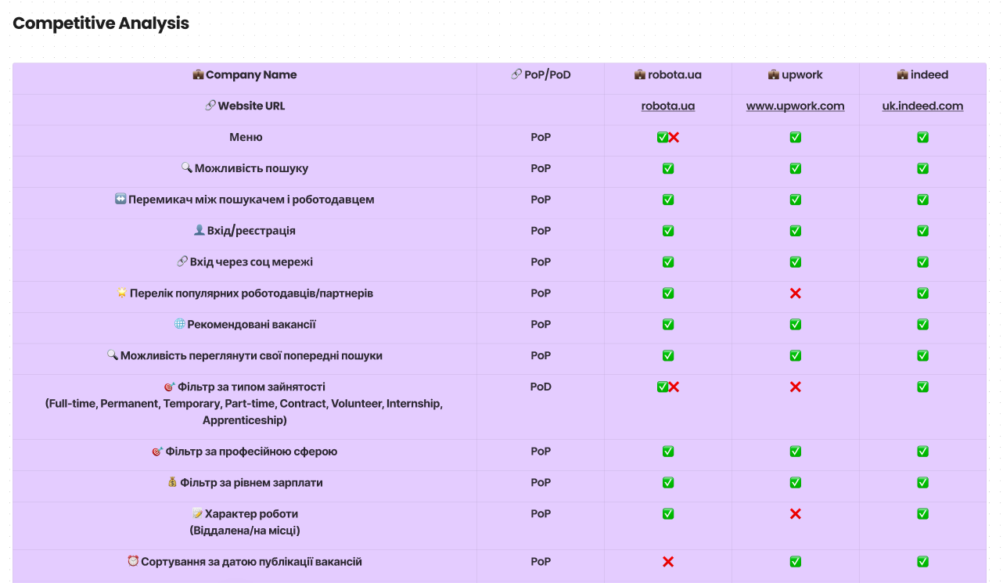
Рис. 2.1 — Приклад PoP/PoD аналізу
Під час аналізу були виявлені сильні та слабкі сторони конкурентів з функціонального та дизайнерського погляду.
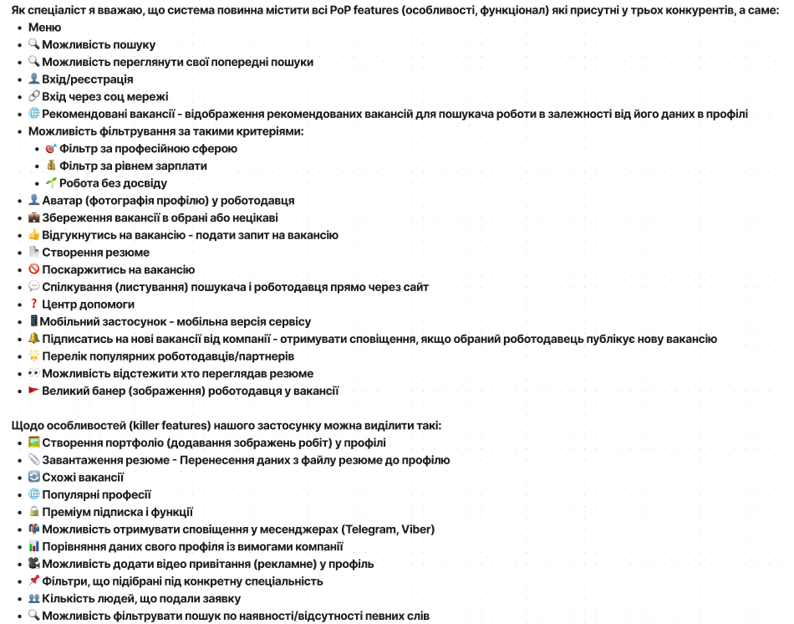
Рис. 2.2 — Результат порівння PoP/PoD дослідження

Особливу увагу було приділено порівнянню UI компонентів кожного з трьох конкурентів. За допомогою інтерактивних дошок та інструментів візуалізації були зроблені скріншоти та підписані ключові елементи інтерфейсу. Цей детальний аналіз дозволив ідентифікувати загальні та відмінні елементи, а також визначити певні UI патерни, які можна було б використати для поліпшення власного дизайну.
Результати аналізу були документовані у вигляді зведеної таблиці, яка містила скріншоти інтерфейсів, посилання на сторінки, порівняння функціональності, архітектури сайтів та інші ключові параметри. Ця таблиця стала важливим інструментом для подальшого планування та розробки продукту, дозволяючи зосередитися на ключових аспектах, які можуть забезпечити конкурентну перевагу.
Також були визначені ключові особливості (killer features), які можуть стати основою для відмінностей власного продукту від конкурентів. Зокрема, це включає в себе можливість створення портфоліо та завантаження резюме, що дозволить користувачам більш ефективно представляти свої навички та досвід роботи. Також великою перевагою може бути можливість отримувати сповіщення у месенджерах, що забезпечить більш швидку та зручну комунікацію з роботодавцями.
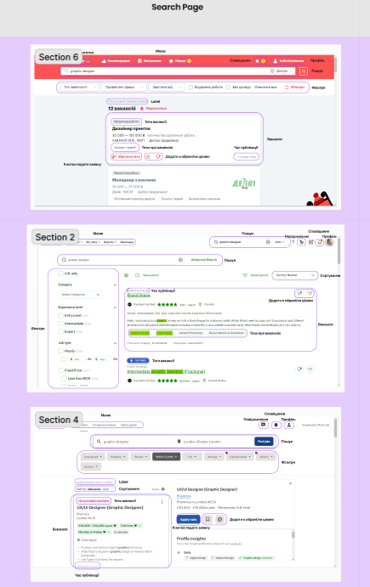
Рис. 2.3 — Приклад порівняння сторінок конкурентів

Рис. 2.4 — Визначені ключові особливості
Проведення інтерв'ю з користувачами
У рамках цього проєкту було проведено п’ять глибинних інтерв’ю з релевантними респондентами. Кожне інтерв’ю тривало від 40 до 60 хвилин і було спрямоване на виявлення ситуацій, патернів поведінки, болів, бар'єрів та очікувань користувачів.
Під час інтерв’ю дослідники використовували наперед підготовлений сценарій, який включав запитання, що стимулювали респондентів розповідати про свій досвід. Наприклад, питань на зразок: "Як ви вибираєте ключові слова та навички для резюме?", "Скільки часу зазвичай займає пошук нового місця роботи?" були спрямовані на отримання детальних і конкретних відповідей.

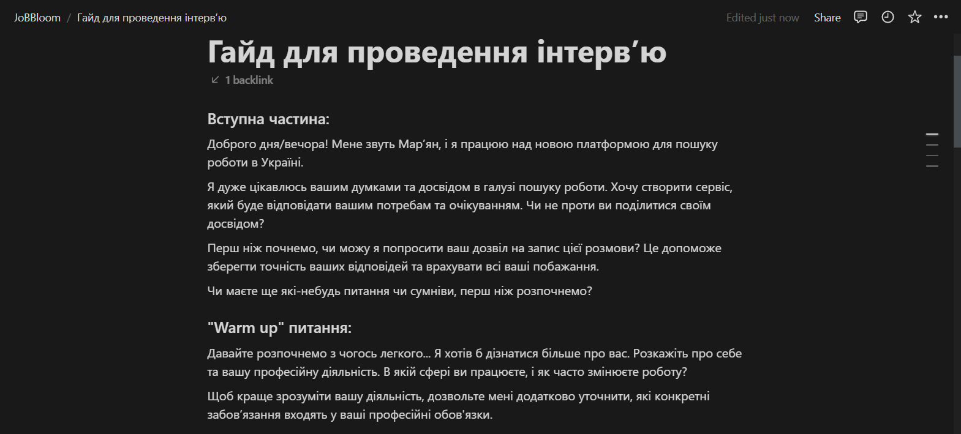
Рис. 2.5 — Приклад створенного гайду для проведення інтерв’ю

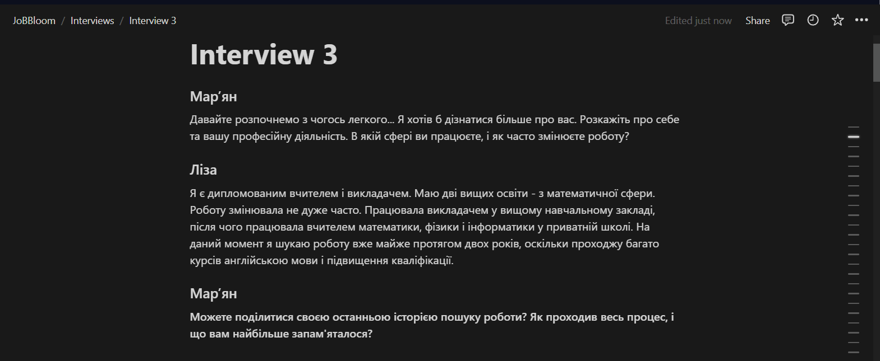
Рис. 2.6 — Приклад транскрипції проведенного інтерв’ю
Кожне інтерв’ю було записане з дозволу респондентів, що дозволило здійснити точну транскрипцію. Транскрипції інтерв’ю містили точні висловлювання респондентів, що дозволяло зберегти автентичність їхніх відповідей.
Результатом аналізу стали докладні таблиці цитат кожного окремого користувача, розбиті на логічні категорії, відповідно до інформаційних блоків, що виникали у розмові.

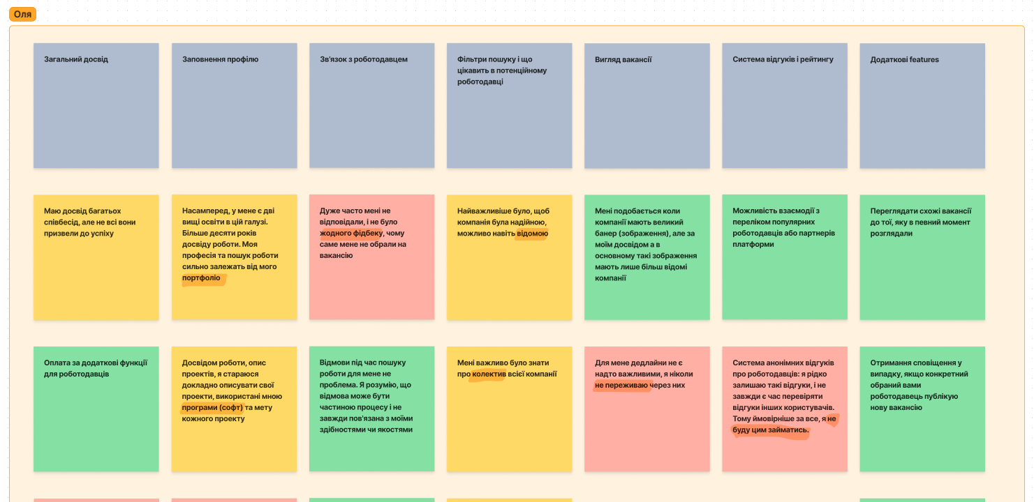
Рис. 2.7 — Приклад аналізу результатів одного інтерв'ю

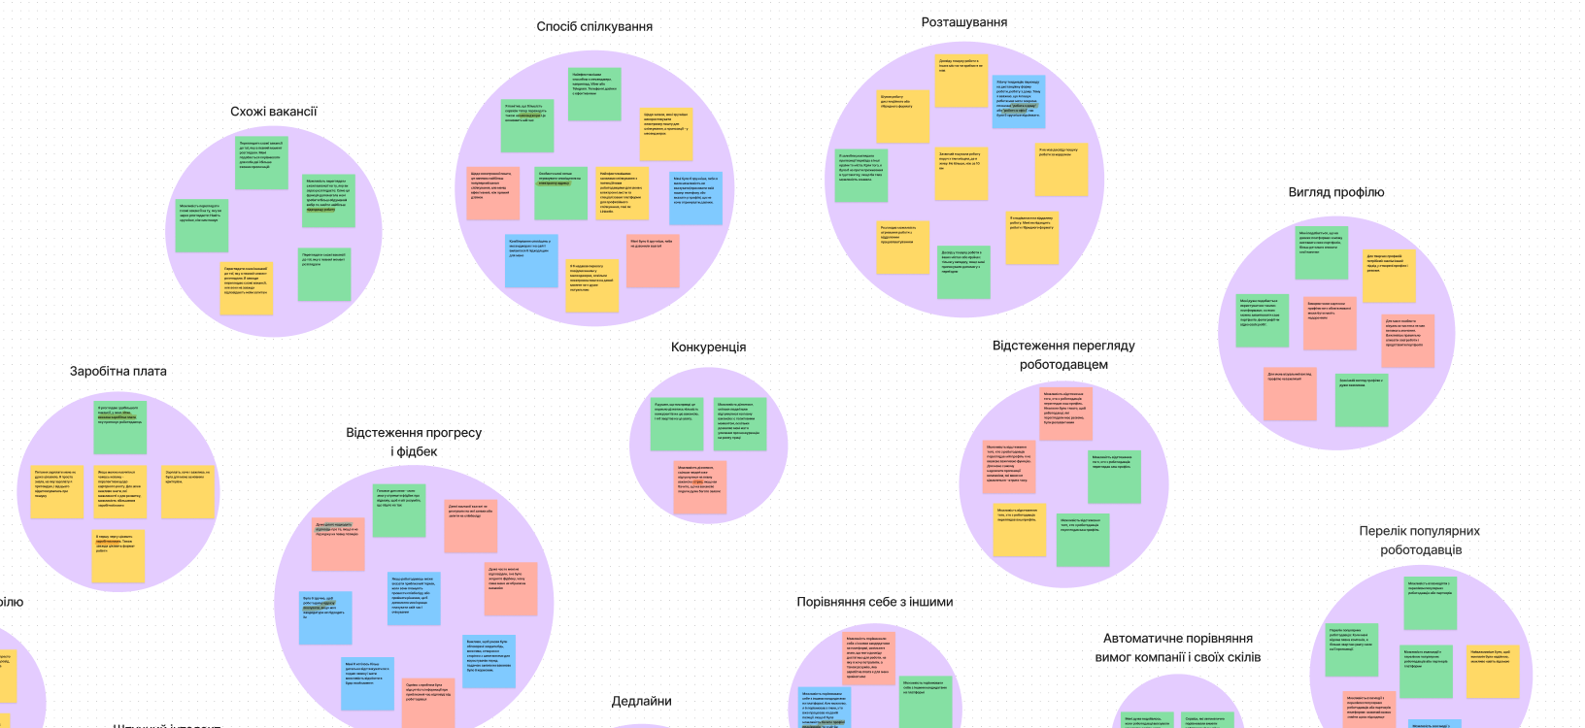
Рис. 2.8 — Приклад групування цитат користувачів з метою аналізу їх болів
Для наочності хороші та погані досвіди, які описували респонденти, було виділено кольорами: зеленими стікерами позначали позитивні аспекти, а червоними стікерами – негативні. Це дозволяло легко ідентифікувати ключові моменти в інтерв’ю, що допомагало у подальшому аналізі даних.
Створення персони
На основі зібраних даних було створено персону, яка представляє типового користувача нашого продукту. До персони додано інформацію, що робить її більш людяною: ім'я Олександр, нікнейм ITExplorer, місце проживання – проспект Космонавтів, 43, Вінниця, Україна, вік 22 роки, рід занять – фронтенд розробник початківець із тримісячним досвідом роботи та попереднім досвідом як фрілансер.
Основні цілі Олександра включають отримання стабільної роботи в ІТ-компанії, що спеціалізується на фронтенд розробці, та можливість постійного навчання і розвитку. Завдання, які стоять перед ним, це знаходження платформи для пошуку роботи, підготовка резюме та портфоліо, пошук та перегляд вакансій, взаємодія з роботодавцями та отримання зворотного зв'язку.

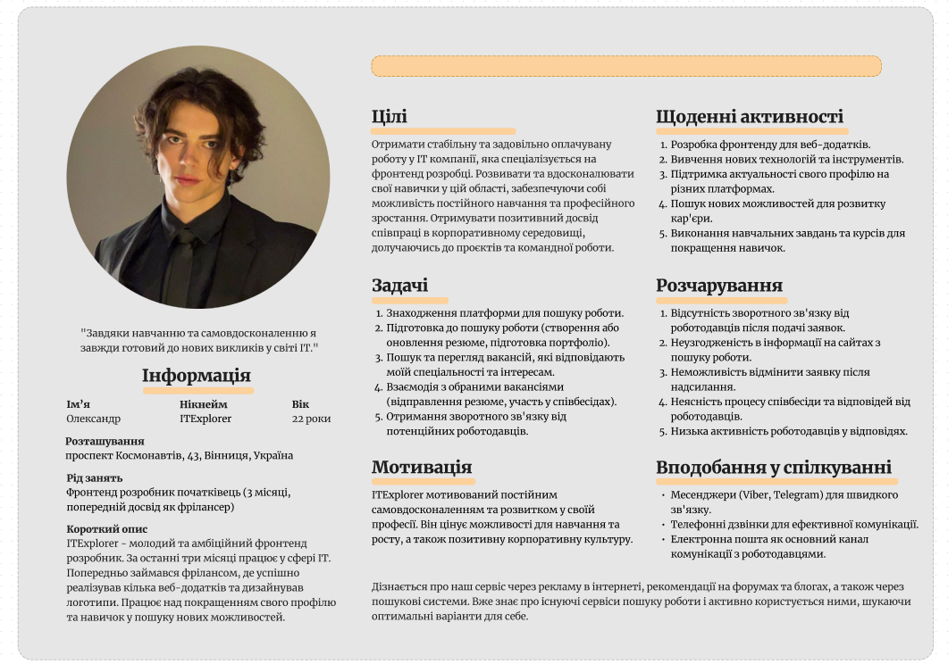
Рис. 2.9 — Персона потенційного користувача платформи
Він цінує можливості для навчання та росту, а також позитивну корпоративну культуру. Щоденні активності включають розробку фронтенду для веб-додатків, вивчення нових технологій, підтримку актуальності профілю на різних платформах, пошук нових можливостей для кар'єрного розвитку та виконання навчальних завдань і курсів. Розчарування, які він відчуває, включають відсутність зворотного зв'язку від роботодавців, неузгодженість інформації на сайтах з пошуку роботи, неможливість відмінити заявку після надсилання, неясність процесу співбесіди та низьку активність роботодавців у відповідях.
Створення мапи шляху користувача
У процесі створення Мапи шляху користувача для цього проєкту основною метою було деталізувати та візуалізувати послідовність кроків, які проходить користувач, взаємодіючи з платформою пошуку роботи.
Першим кроком було визначення основних завдань користувача. Ці завдання включали знаходження платформи, підготовку до пошуку роботи, пошук і перегляд вакансій, взаємодію з вакансіями та отримання зворотного зв'язку. Кожне з цих завдань було детально розбите на кроки, що охоплюють всі можливі взаємодії користувача з платформою.
Підготовка до пошуку роботи включає реєстрацію або вхід, заповнення профілю та встановлення критеріїв пошуку.
Основними бар'єрами є складність або тривалість процесу реєстрації, велика кількість обов'язкових полів у профілі та можливість втрати паролю. Для вирішення цих проблем пропонуються різні способи входу та мінімізація обов'язкових полів у профілі.
На етапі пошуку і перегляду вакансій дії користувача включають введення критеріїв пошуку, перегляд списку вакансій та відкриття конкретної вакансії для докладнішого перегляду. Бар'єри включають низьку якість пошукових фільтрів та велику кількість неактуальних або нецікавих вакансій. Пропонується впровадити персоналізовані рекомендації.
Взаємодія з вакансіями включає відгук на вакансію, збереження вакансій та спілкування з роботодавцем. Дії користувача включають відгук на вакансію та участь у спілкуванні з роботодавцем. Основними бар'єрами є відсутність зворотного зв'язку від роботодавця та недостатність інформації про процес співбесіди. Пропонуються автоматизовані повідомлення про статус заявки та покращення інтерфейсу спілкування. Результат представлено на рисунку 2.10.

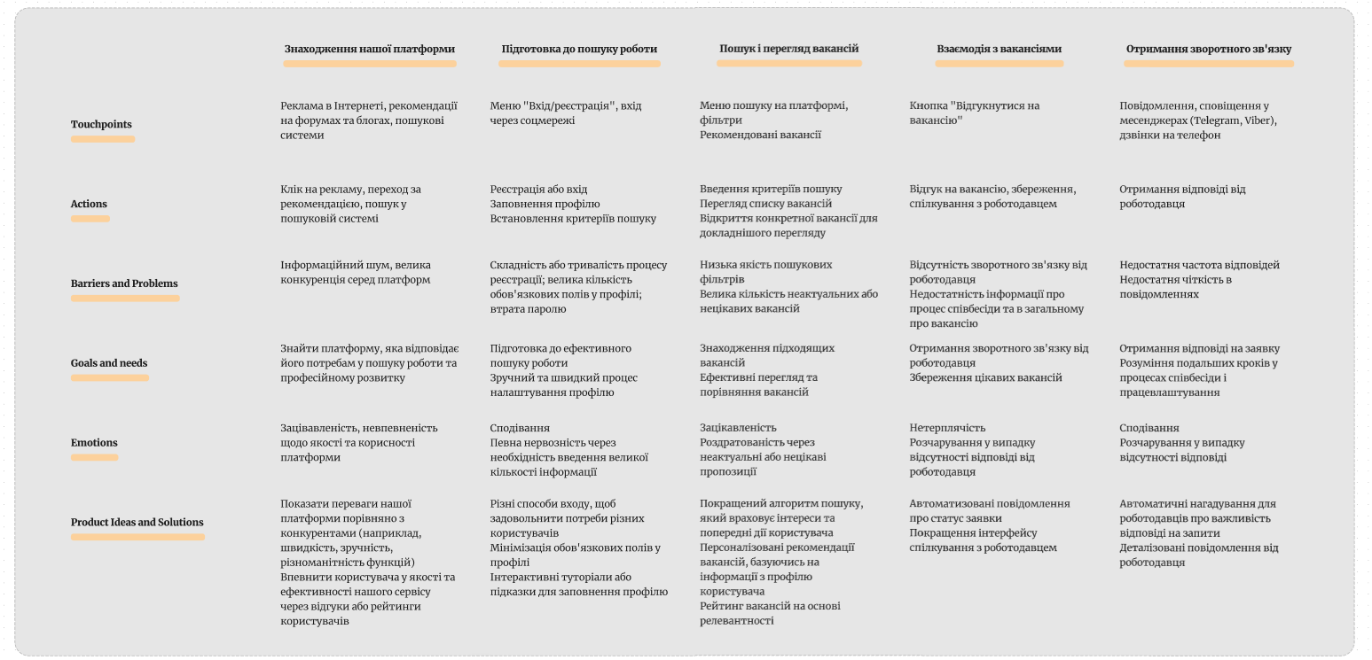
Рис. 2.10 — Мапа шляху потенційного користувача платформи

Створення User Flow

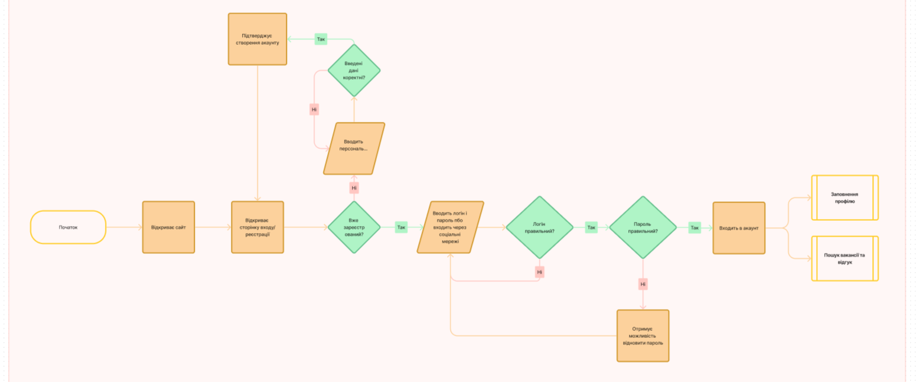
Рис. 2.11 — Скріншот з частиною вхід/реєстрація
У першому етапі, вхід/реєстрація, користувачі мають можливість увійти або створити обліковий запис. Вони вводять свої дані або використовують соціальні мережі для автентифікації. У разі успішного входу або реєстрації вони отримують доступ до свого акаунту.

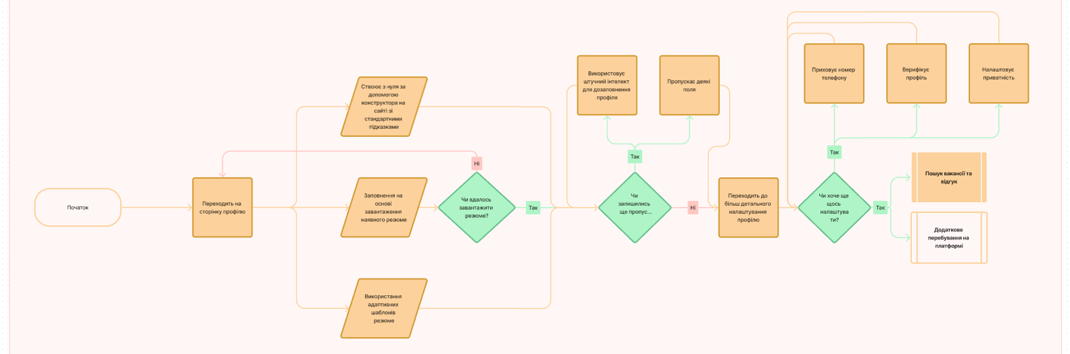
Рис. 2.12 — Скріншот з частиною заповнення профілю

Другий етап - заповнення профілю - передбачає різні способи створення облікового запису, включаючи використання конструктора на сайті або штучний інтелект для автоматичного заповнення профілю. Користувачі також можуть встановлювати параметри конфіденційності та пропускати деякі поля.

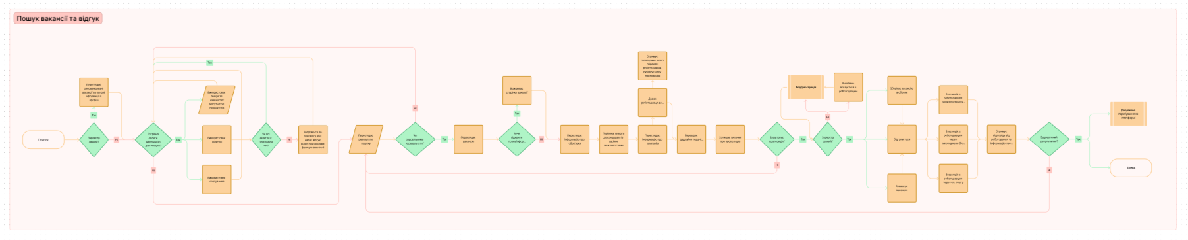
Рис. 2.13 — Скріншот з частиною пошуку вакансії та відгуку на неї

Третій етап - пошук вакансії та відгук - передбачає перегляд рекомендованих вакансій, використання фільтрів та сортування результатів. Користувачі мають можливість переглядати інформацію про вакансії, порівнювати їх та надавати відгуки.
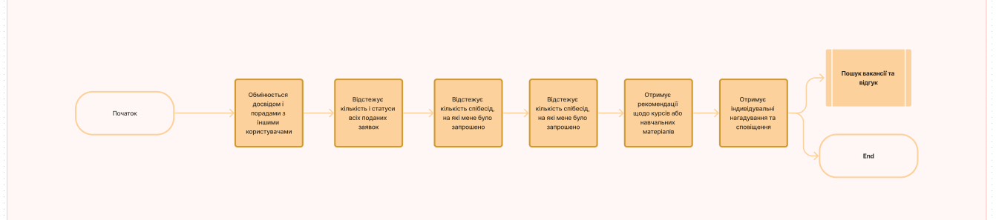
Рис. 2.14 — Частина подальшого перебування користувача на сайті

Четвертий етап - додаткове перебування на платформі - передбачає можливість обміну досвідом з іншими користувачами, відстеження статусів заявок та отримання рекомендацій щодо курсів або навчальних матеріалів.
Також у User Flow було враховано можливі проблеми та перешкоди, з якими користувач може зіткнутися під час взаємодії з продуктом. Наприклад, можливість введення неправильного пароля або пропуск обов'язкових полів у профілі.
Створення і проведення опитування
Процес створення опитування розпочався з формулювання дослідницьких питань та гіпотез, на основі яких були розроблені конкретні питання для анкети.

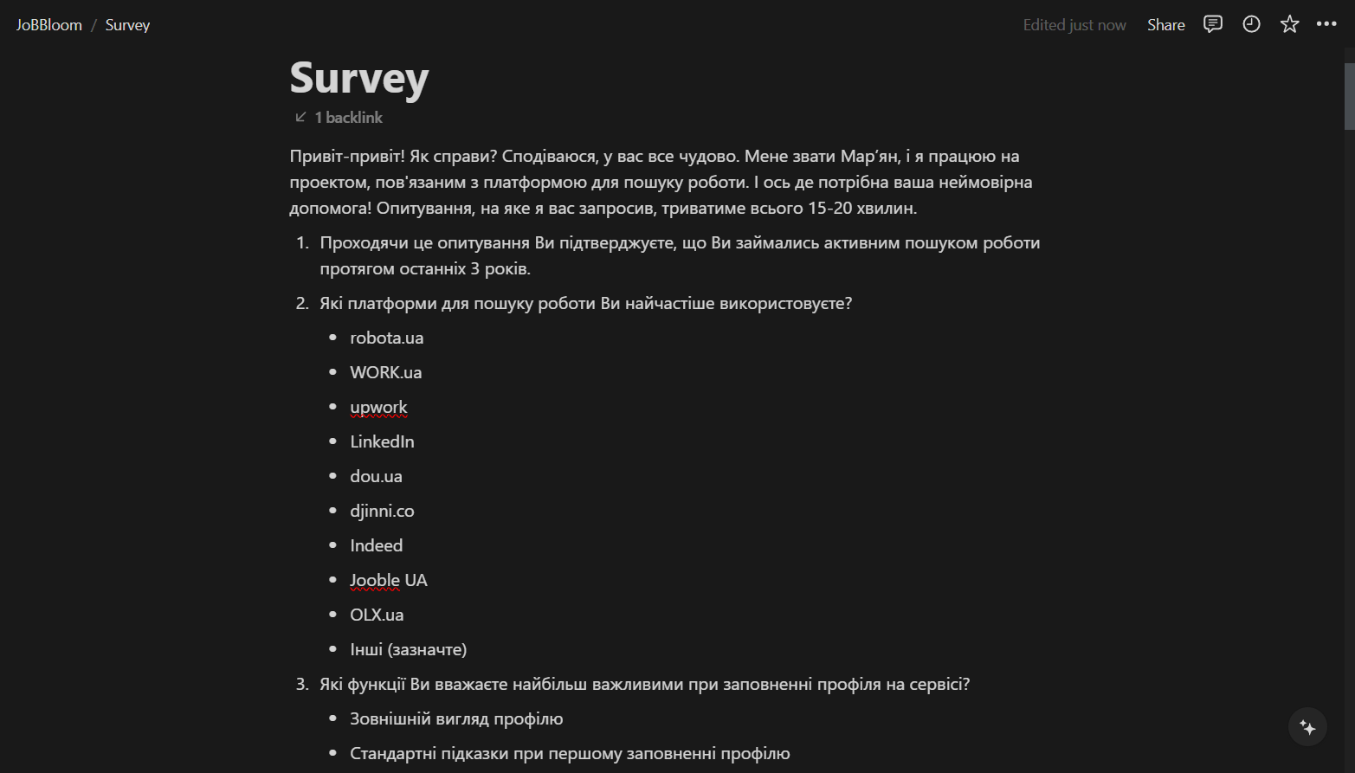
Рис. 2.15 — Приклад сценарію проведення опитування
Анкета була оформлена в інструменті TypeForm, що дозволяє створювати інтерактивні опитування з приємним для користувачів інтерфейсом.
Це сприяло збільшенню кількості респондентів і покращенню якості зібраних даних. Після цього було проведено збір репрезентативної кількості відповідей (понад 30), що забезпечило достатню статистичну значущість для аналізу.
Приклад сценарію опитування включав такі питання (наприклад):
- Проходячи це опитування, Ви підтверджуєте, що займалися активним пошуком роботи протягом останніх 3 років.
- Які платформи для пошуку роботи Ви найчастіше використовуєте? (robota.ua, WORK.ua)
- Як Вам більш комфортно представляти інформацію у профілі (про досвід, освіту тощо) - просто та компактно (0) чи детально (10)?
- Які критерії фільтрації вакансій Ви використовуєте? (Пошук за ключовими словами, Професійна сфера, Рівень зарплати).

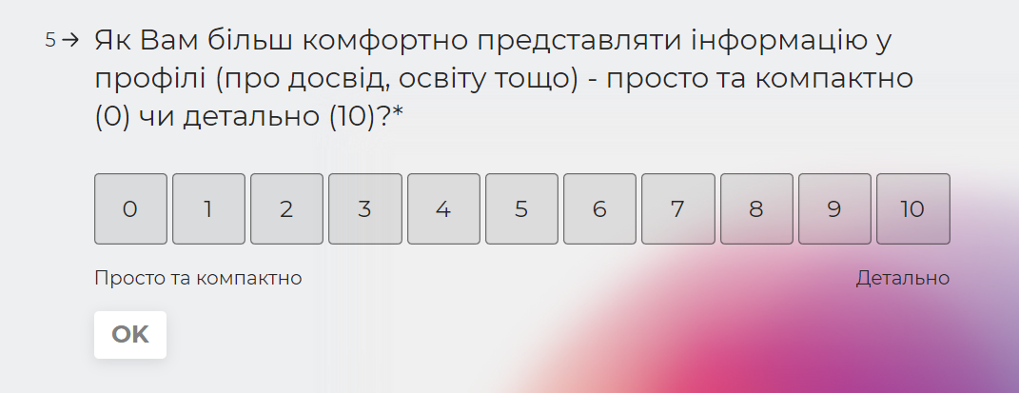
Рис. 2.16 — Приклад опитувальної анкети, створеної в TypeForm

Після збору відповідей дані були ретельно проаналізовані. Наприклад, виявилося, що для користувачів найбільш корисними функціями при заповненні профілю були створення за допомогою конструктора на сайті, стандартні підказки при першому заповненні профіля, та заповнення профілю на основі завантаження існуючого резюме. Найменш корисними виявилися допомога штучного інтелекту при заповненні та зовнішній вигляд профілю. Щодо вакансій, користувачі найбільше цінували чіткий опис посади та обов'язків, чітко вказані вимоги до кандидата, чітко вказану заробітну плату та перевіреного роботодавця. Інші дані, такі як банер/зображення компанії або відео від роботодавця, мали менше значення для користувачів.

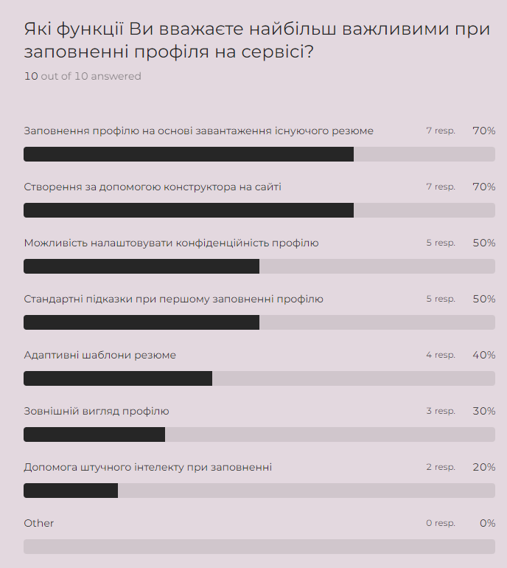
Рис. 2.17 — Приклад результатів опитування

Отримані дані були оформлені у звіт, що включав таблиці з головними підтвердженнями і спростуваннями гіпотез, а також скріншоти зібраних результатів. Звіт чітко показав, які функції та аспекти є найбільш важливими для користувачів, що дозволило зробити висновки щодо подальшого розвитку проєкту.
Інформація, отримана з опитування, стала основою для прийняття рішень щодо впровадження нових функцій та поліпшення існуючих, забезпечуючи краще задоволення потреб користувачів і підвищення якості сервісу.
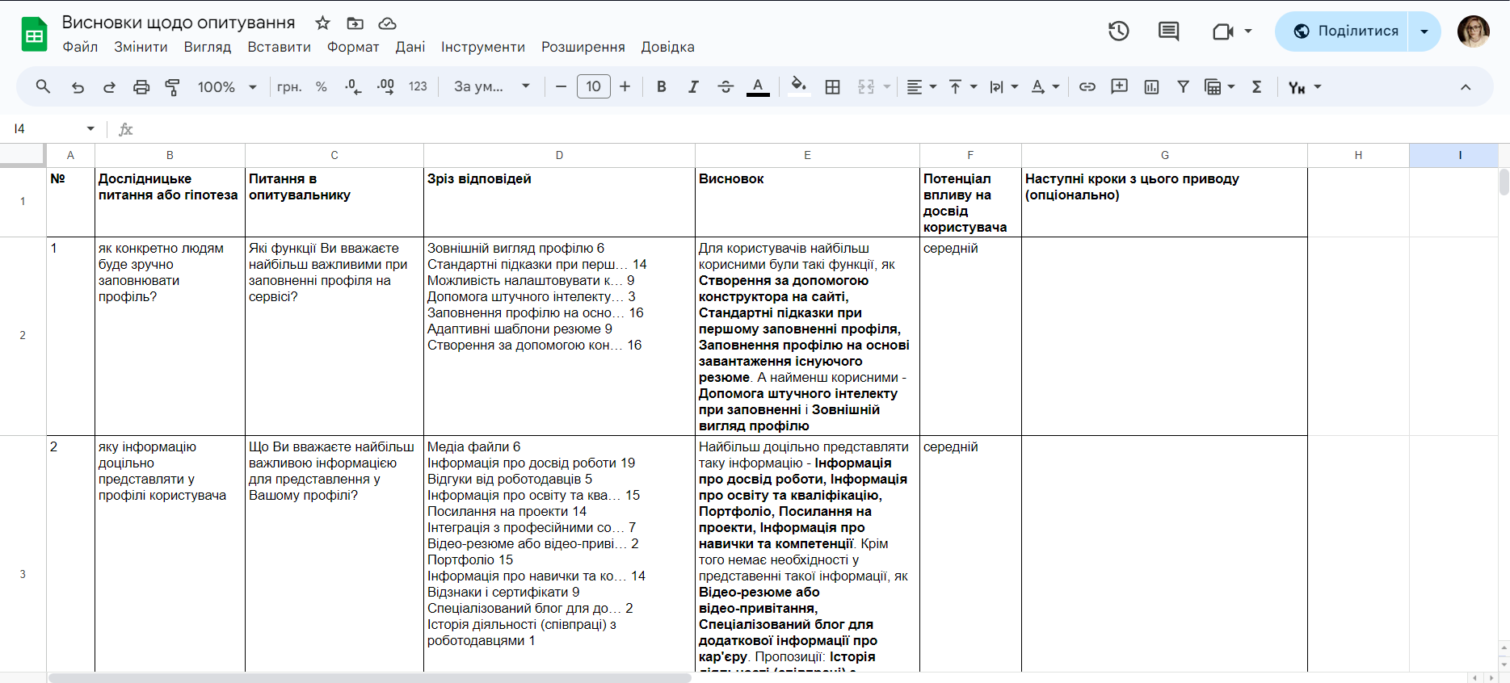
Рис. 2.18 — Приклад таблиці з аналізом результатів опитування

2.2 Візуалізація бізнес-логіки предметної області

Визначення користувачів системи
Визначено такі основні ролі користувачів платформи:
- Пошукач роботи - це користувач, який активно шукає роботу та використовує платформу для знаходження відповідних вакансій, спілкування з роботодавцями та створення резюме. Пошукачі роботи можуть бути як новачками на ринку праці, так і досвідченими професіоналами, які шукають нові можливості для розвитку своєї кар'єри.
- Роботодавець - є представником компанії або організації, яка шукає нових співробітників. Вони використовують платформу для створення та публікації вакансій, перегляду відгуків кандидатів, управління своїм профілем компанії та спілкування з потенційними кандидатами. Роботодавці можуть бути як представниками малих підприємств, так і великих корпорацій.
- Адміністратор - відповідає за управління та підтримку платформи. Їх завдання включають контроль за дотриманням правил використання, допомогу користувачам у вирішенні технічних питань, управління контентом та забезпечення безпеки даних. Адміністратори також можуть виконувати роль модераторів, контролюючи діяльність користувачів і забезпечуючи дотримання політик платформи.
User story
User Stories для "Пошукача":
- Як пошукач роботи, я хочу мати можливість швидко знаходити вакансії, які відповідають моїм потребам та навичкам.
Система повинна мати можливість швидкого та зручного пошуку вакансій за різними критеріями, такими як професійна сфера, рівень зарплати, тип роботи.
Вакансії повинні бути відсортовані за релевантністю та надавати зручний інтерфейс для перегляду деталей.
- Як пошукач роботи, я хочу мати можливість розміщувати свої дані на веб-сайті та створювати резюме для зацікавлення роботодавців.
- Як пошукач роботи, я хочу мати можливість спілкуватися з роботодавцями безпосередньо через платформу.
Система повинна забезпечувати можливість легкого та безпечного спілкування між пошукачами та роботодавцями.
- Як пошукач роботи, я хочу мати можливість створення та підтримки актуального резюме.
Система повинна надати зручний інтерфейс для створення та редагування резюме, а також можливість регулярного оновлення даних.
- Як пошукач роботи, я хочу мати можливість отримувати рекомендації щодо вакансій, які можуть мене зацікавити, на основі моїх попередніх пошукових запитів та історії.
- Як пошукач роботи, я хочу мати можливість отримувати сповіщення про нові вакансії від обраних роботодавців в конкретних професійних сферах.
- Як пошукач роботи, я хочу мати можливість залишати відгуки та ставити рейтинги роботодавцям, щоб мати змогу поділитися думкою.
- Як пошукач роботи, я хочу мати доступ до центру допомоги, де я можу знайти відповіді на свої запитання та отримати підтримку у разі необхідності.
- Як пошукач роботи, я хочу мати можливість налаштувати рівень приватності моїх особистих даних, включаючи обмеження доступу до мого резюме та іншої інформації.
- Як пошукач роботи, я хочу мати можливість відстежувати хто переглядав моє резюме, щоб зрозуміти зацікавленість роботодавців та оцінити ефективність моїх пошукових стратегій.
User Stories для "Роботодавця":
- Як роботодавець, я хочу мати можливість створювати та публікувати вакансії на платформі.
Система повинна надати зручний інтерфейс для створення та редагування вакансій, включаючи поля для опису, вимог та умов роботи. Роботодавець повинен мати можливість вибирати тип публікації вакансії.
- Як роботодавець, я хочу мати можливість переглядати та керувати отриманими відгуками та відгуками на мої вакансії.
Система повинна забезпечити зручний доступ до списку відгуків та можливість відповідати на них або вживати необхідні дії.
- Як роботодавець, я хочу мати можливість переглядати аналітику вакансій та діяльності на моїй сторінці.
Система повинна надавати зручні засоби для аналізу статистики щодо кількості переглядів, відгуків та інших показників ефективності вакансій.
- Як роботодавець, я хочу мати можливість керувати своїм профілем та компанією на платформі.
Система повинна дозволяти редагувати особисті дані та інформацію про компанію, додавати логотипи та інші важливі деталі.
- Як роботодавець, я хочу мати можливість переглядати профілі користувачів, які відгукнулися на мої вакансії.
Система повинна надати доступ до даних та резюме кандидатів для оцінки їхньої відповідності вимогам вакансії.
- Як роботодавець, я хочу мати можливість керувати своїм пакетом послуг та підпискою на платформі.
Система повинна надати можливість оновлення пакету послуг та здійснення оплати за додаткові функції та можливості.
- Як роботодавець, я хочу мати можливість спілкуватися з потенційними кандидатами безпосередньо через платформу.
Система повинна забезпечувати зручний та безпечний механізм для комунікації з кандидатами, включаючи можливість обміну повідомленнями та документами.
- Як роботодавець, я хочу мати можливість отримувати сповіщення про нових кандидатів, які відгукнулися на мої вакансії.
Система повинна надати можливість налаштування сповіщень для своєчасного отримання інформації про нових заявників.
- Як роботодавець, я хочу мати можливість вести календар активностей та подій, пов'язаних з пошуком та наймом персоналу.
Система повинна надати зручні інструменти для планування та організації робочих процесів, включаючи наймові інтерв'ю та інші події.
- Як роботодавець, я хочу мати можливість використовувати штучний інтелект для аналізу та відбору кандидатів, щоб зменшити час на пошук та підвищити ефективність найму. Система повинна надати інструменти для автоматизованої обробки та аналізу даних вакансій та користувачів.
Use Case діаграма
Use Case діаграма є важливим інструментом для моделювання функціональних вимог системи, показуючи взаємодію між користувачами (акторами) та системою.
Для нашого проекту було створено діаграму, що охоплює всі ключові функції платформи для пошуку роботи. Ця діаграма детально описує основні дії, які користувачі можуть виконувати на платформі, і допомагає ідентифікувати основні компоненти системи та їх взаємодію. Вона слугує основою для розробки та тестування функціональних можливостей платформи, забезпечуючи відповідність вимогам користувачів.
Для нашого проекту було створено діаграму, що охоплює всі ключові функції платформи для пошуку роботи. Діаграма містить наступні елементи:
1. Актори — Пошукач, Роботодавець та Адміністратор.
2. Взаємодії
Переглянути Use Case діаграму можна на рисунку 2.19.

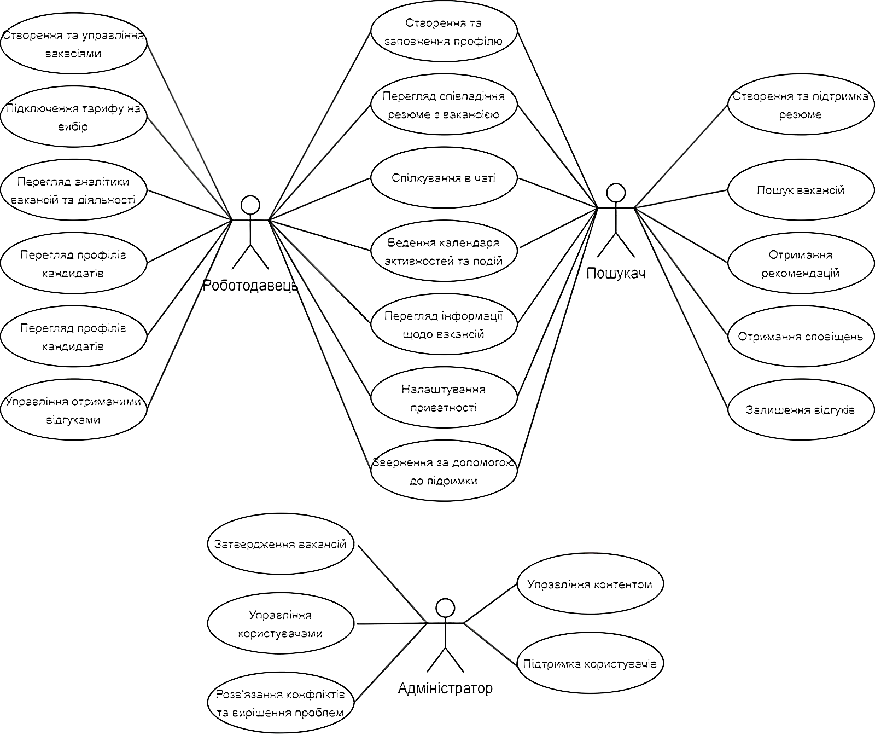
Рис. 2.19 — Use Case діаграма системи

Створення Інформаційної архітектури
В рамках проекту було створено детальну діаграму інформаційної архітектури для забезпечення ефективної та логічної структури вебсайту.
Всі компоненти було умовно розділено на блоки, сторінки, функціональні блоки, інформаційні блоки та CTA.
Цей підхід дозволив оптимізувати навігацію користувачів і забезпечити інтуїтивно зрозумілий користувацький досвід.
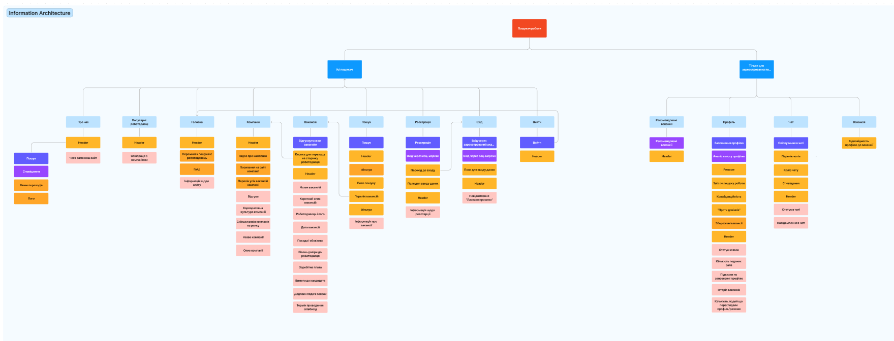
Рис. 2.20 — Інформаційна архітектура системи

Результатом цього процесу стала детальна діаграма інформаційної архітектури, що стала основою для подальшого проектування та розробки вебсайту, забезпечуючи чітку та логічну структуру.
Схема бази даних
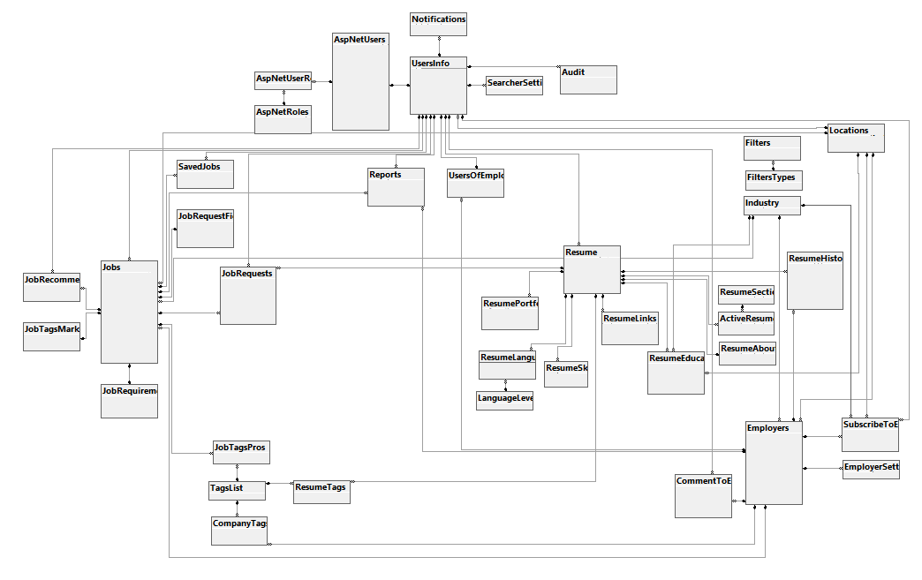
Рис. 2.21 — Схема бази даних проєкту
Схема бази даних розроблена з урахуванням усіх вимог та функціональностей, описаних у попередніх розділах. Вона включає всі основні блоки даних, такі як користувачі, резюме, теги, роботодавці, вакансії та фільтри.
Можна поділити схему бази даних на такі блоки, як даних користувачів, даних резюме, даних тегів, даних роботодавців, даних вакансій, даних фільтрів.

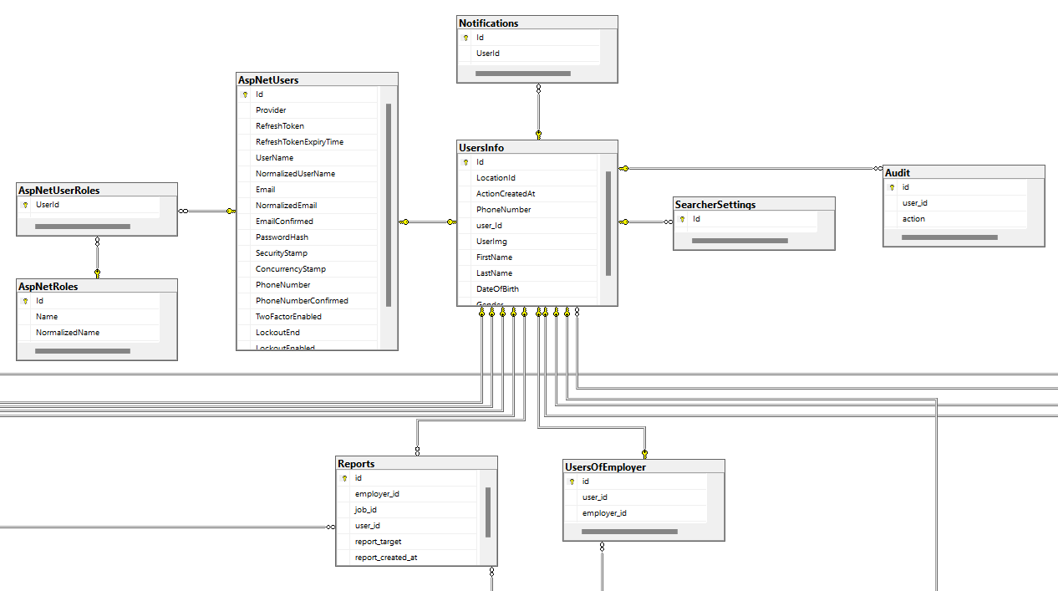
Рис. 2.22 — Блок даних користувачів

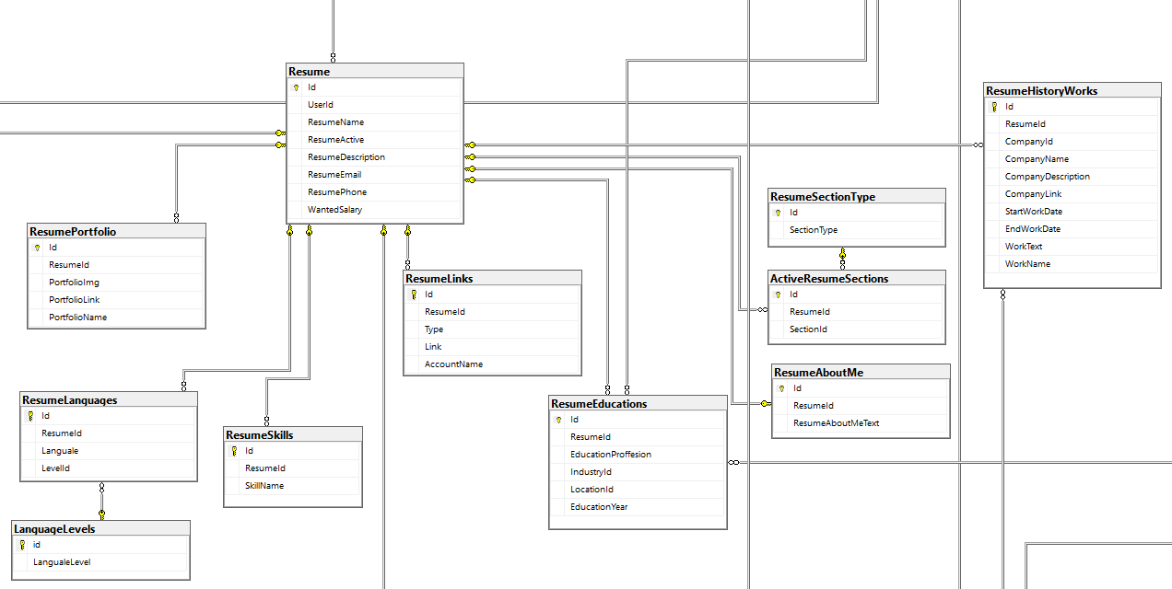
Рис. 2.23 — Блок даних резюме

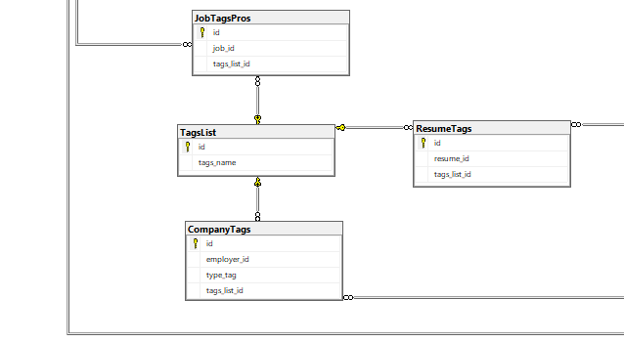
Рис. 2.24 — Блок даних тегів

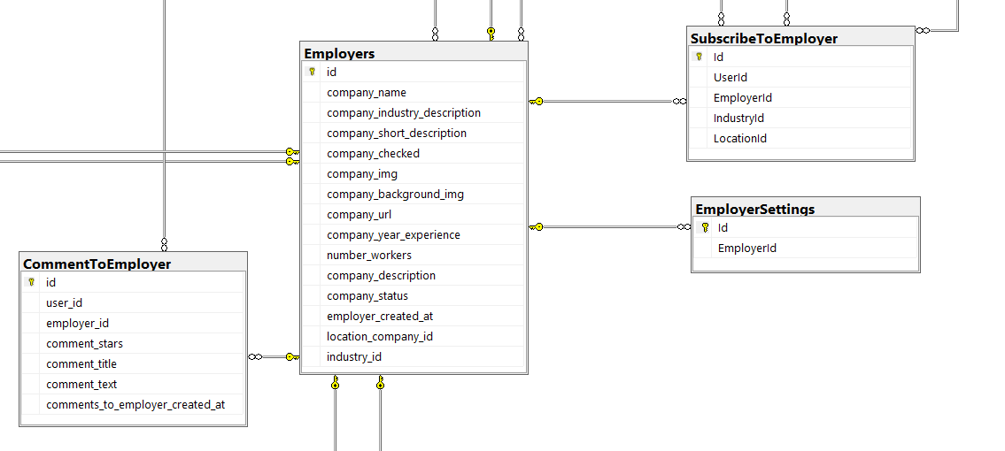
Рис. 2.25 — Блок даних роботодавців

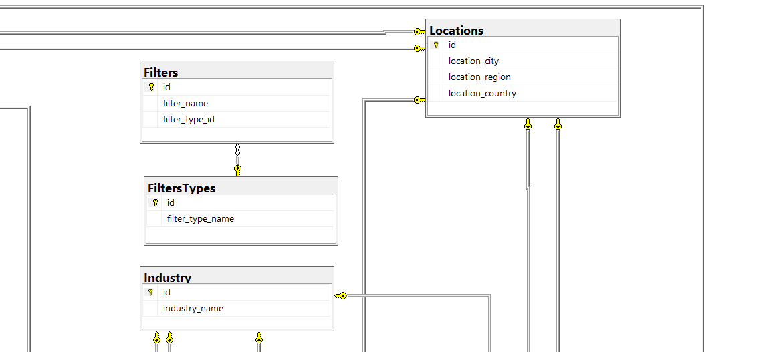
Рис. 2.26 — Блок даних фільтрів
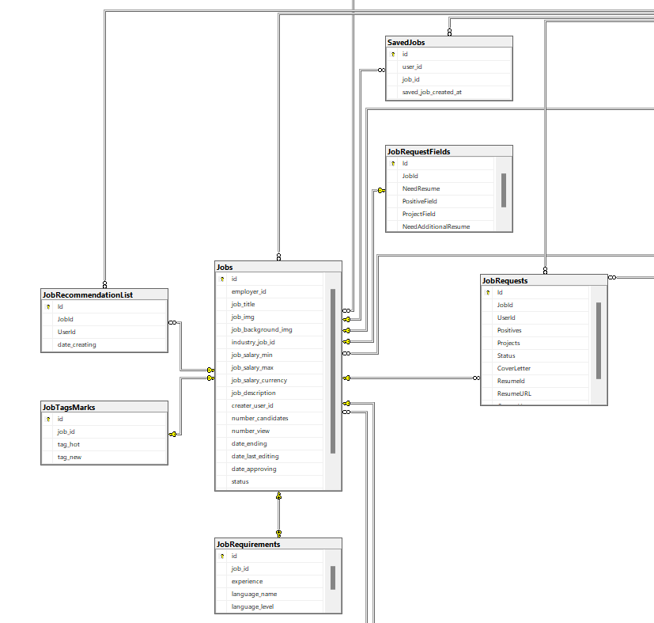
Рис. 2.27 — Блок даних вакансій

Ця схема забезпечує структуроване та ефективне зберігання даних, що є основою для надійного та функціонального сервісу.

2.3 Прототипування інтерфейсу користувача

Прототипування інтерфейсу користувача
У цьому проекті прототипування було виконано з використанням інструменту Figma.
Створення прототипу розпочалося з головної сторінки для незареєстрованих користувачів. Було створено блоки з основною інформацією, такими як "Розпочати", "Популярні роботодавці", "Переглядайте найбільш високооплачувані вакансії за галузями", "Отримуйте повідомлення про нові вакансії у месенджерах".
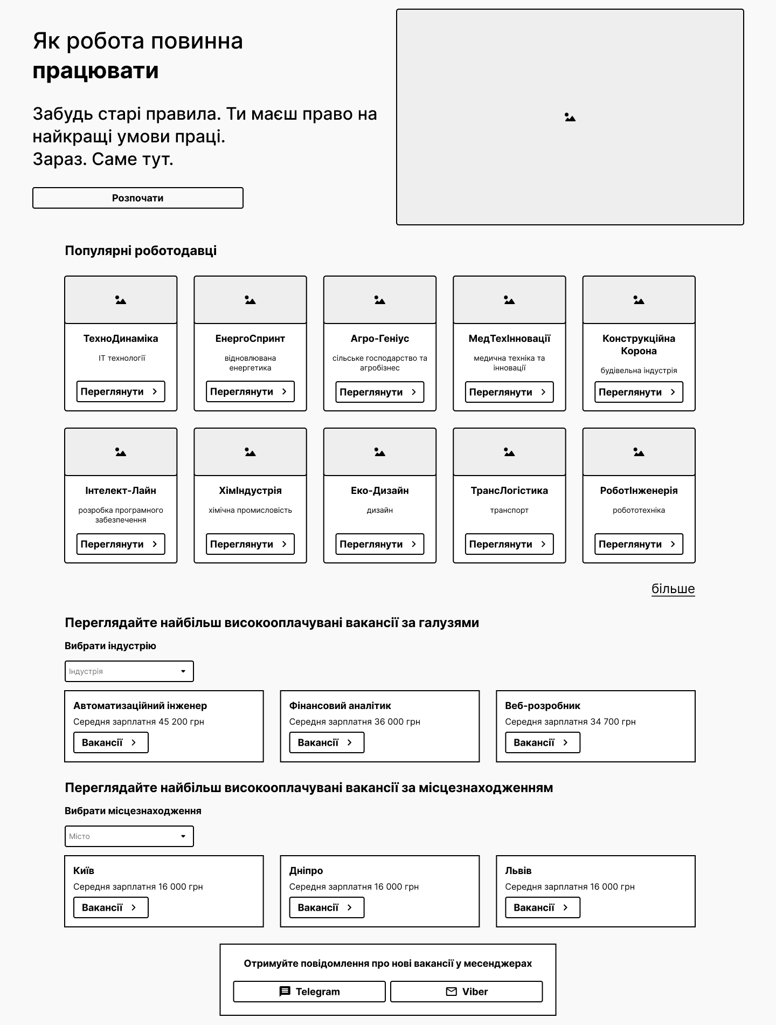
Рис. 2.28 — Прототип головної сторінки незареєстрованого користувача

Далі було розроблено головну сторінку для зареєстрованих користувачів, яка включала персоналізовані рекомендації вакансій на основі профілю.
Сторінка пошуку включала фільтри, поле пошуку та перелік вакансій. Фільтри дозволяли користувачам звужувати результати пошуку за ключовими словами, професійною сферою та рівнем зарплати. Перелік вакансій містив короткі описи вакансій з основною інформацією про роботодавця, посаду, вимоги та заробітну плату.

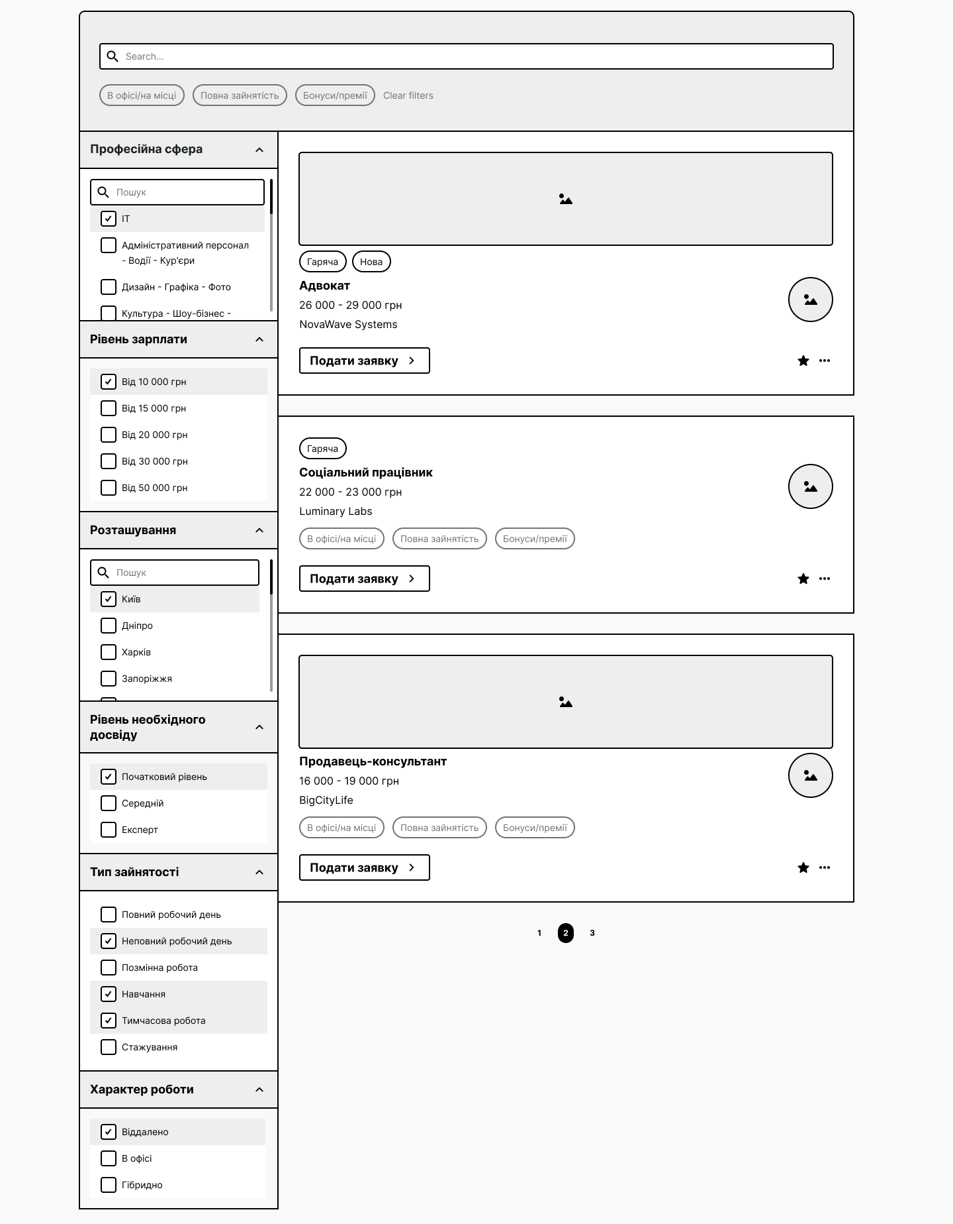
Рис. 2.29 — Скріншот прототипу сторінки пошуку

Сторінка вакансії містила докладну інформацію про кожну вакансію, включаючи посаду, обов'язки, рівень довіри до роботодавця, дедлайн подачі заявок та відповідність профілю користувача. Були додані кнопки для подання заявки на вакансію та переходу на сторінку роботодавця.
Сторінка компанії включала фото компанії, посилання на сайт, перелік всіх вакансій компанії, відгуки про компанію і т.д.
Профіль користувача включав заповнення інформації про досвід, освіту, аналіз вмісту профілю, збережені вакансії, статус заявок, підказки по заповненню профілю та інші корисні функції.
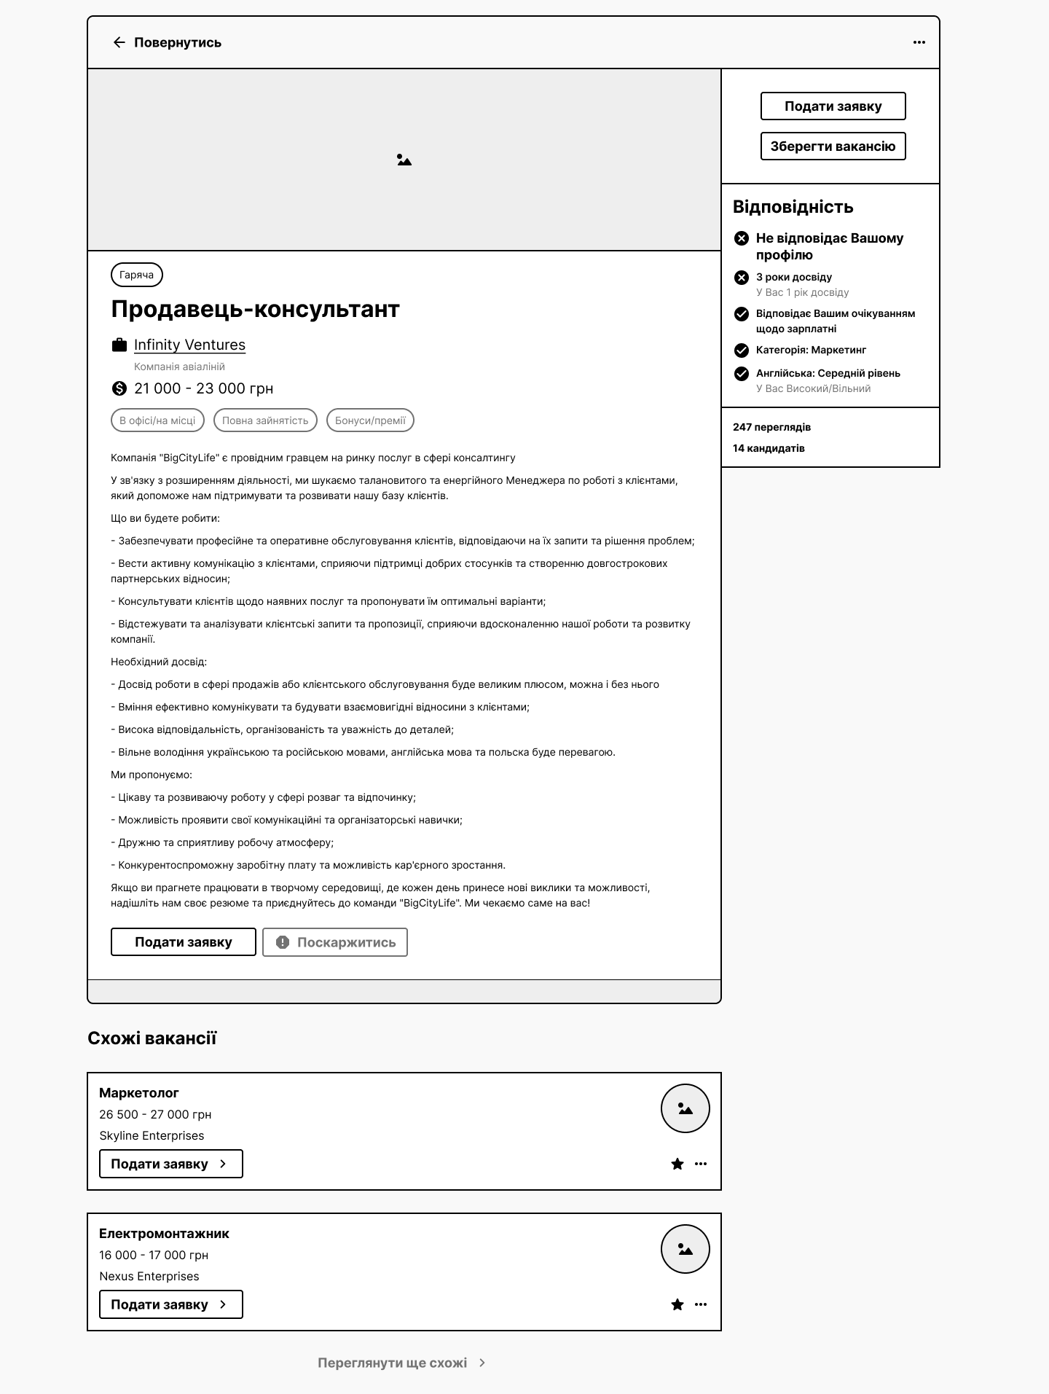
Рис. 2.30 — Скріншот прототипу сторінки вакансії

Сторінки збережених вакансій та заявок містили списки збережених вакансій та поданих заявок з відповідною інформацією про кожну з них. Переписка та деталізований чат дозволяли користувачам спілкуватися з роботодавцями.
Спливаючі вікна для реєстрації, входу, відновлення паролю та заповнення профілю були розроблені для зручного і швидкого виконання цих дій.
Кожна зі сторінок та спливаючих вікон була створена з урахуванням принципів зручності користування та доступності.
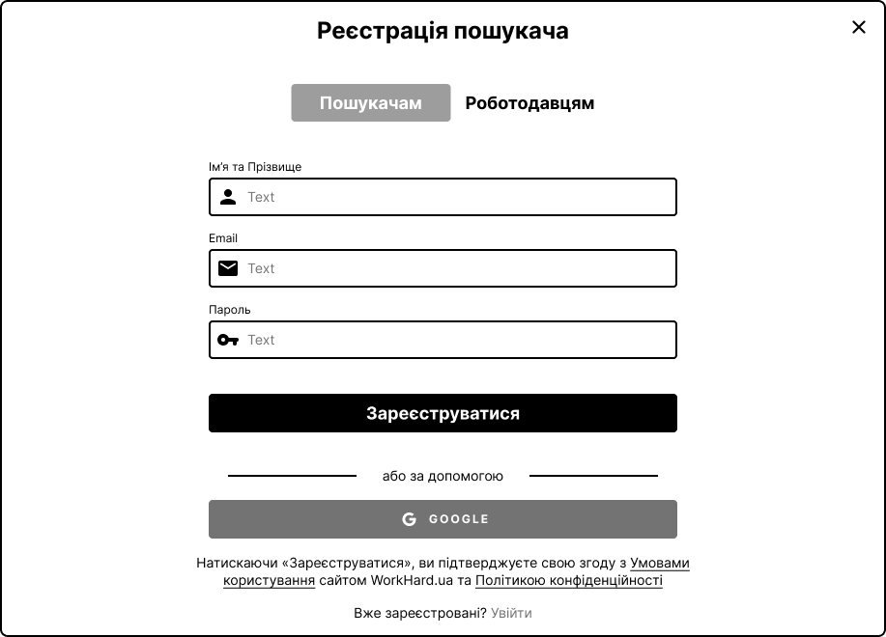
Рис. 2.31 — Скріншот прототипу сторінки реєстрації

Оптимізація прототипу
При виконанні процесу оптимізації та тестування прототипу було застосовано декілька методів для виявлення та виправлення недоліків в інтерфейсі, таких як Закон близькості, Закон Фіттса, Закон Хіка, Закон Міллера, F-патерн та Евристики Нільсена.
Під час аналізу було виявлено кілька основних проблем, що потребували уваги. Наприклад, верхнє меню не знаходилося впритул до краю екрану, що порушує Закон Фіттса, який стверджує, що об'єкти на краю екрану легше досягти. Це виявилося не суттєвою проблемою, тому залишилося без змін.

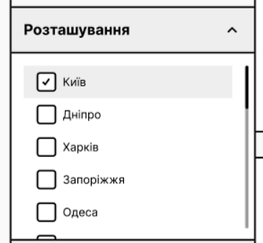
Рис. 2.32 — Скріншот, що ілюструє проблему відсутності пошуку
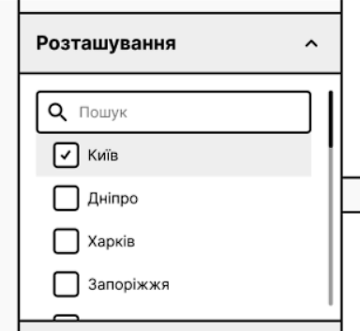
Рис. 2.33 — Скріншот, що ілюструє функцію пошуку

Інша проблема, що виникла, — відсутність пошукової функції, що порушує Закон Хіка, який вказує на необхідність мінімізації кількості варіантів для користувача. Для вирішення цієї проблеми було вирішено додати пошук міста, що значно спростило навігацію.
Випадаюче меню було прямокутним, а не радіальним, що подовжувало шлях до нижніх варіантів і потребувало більше зусиль для вибору, порушуючи Закон Фіттса. Це також вважалося несуттєвою проблемою і не було змінено.
Також було виявлено, що немає сортування діалогів, що ускладнює користувачам знаходження потрібних повідомлень. Відповідно до Закону Хіка, додавання фільтру сортування покращило цей аспект

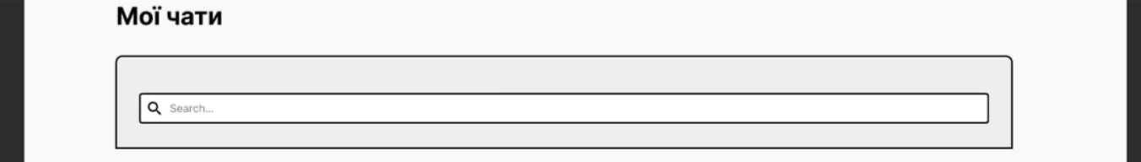
Рис. 2.34 — Скріншот, що ілюструє проблему відсутності сортування діалогів

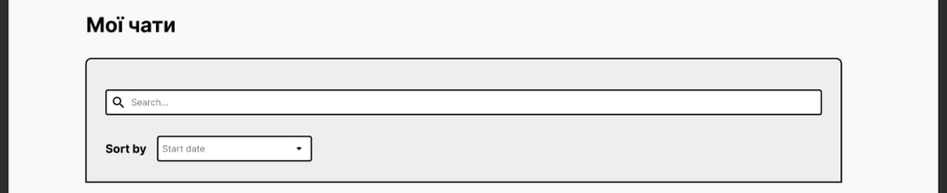
Рис. 2.35 — Скріншот, що ілюструє фільтр сортування
Відсутність повідомлення про успішне надсилання заявки була виявлена за евристиками Нільсена, зокрема "Видимість статусу". Це створювало невизначеність для користувачів щодо результату їхньої дії. Додавання повідомлення про успішне надсилання, , вирішило цю проблему.

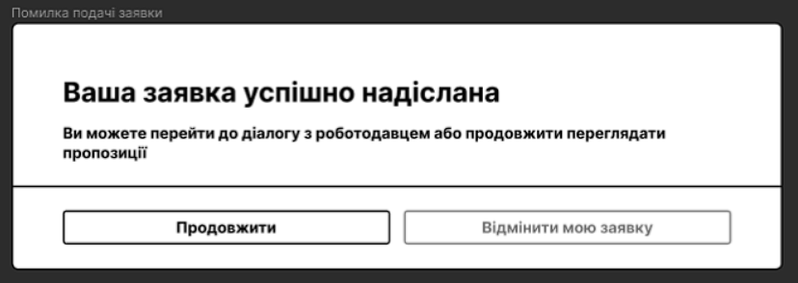
Рис. 2.36 — Скріншот, що ілюструє повідомлення про успішне надсилання

Також була відсутня можливість відмінити заявку після надсилання, що порушувало принцип "Контроль та свобода" за Нільсеном. Було додано опцію скасування заявки, що забезпечило більший контроль для користувачів.
Ще проблемою була відсутність можливості повернутися на сторінку всіх чатів з конкретного чату, що також порушувало принцип "Контроль та свобода" за Нільсеном. Додавання кнопки "Повернутись" вирішило цю проблему.

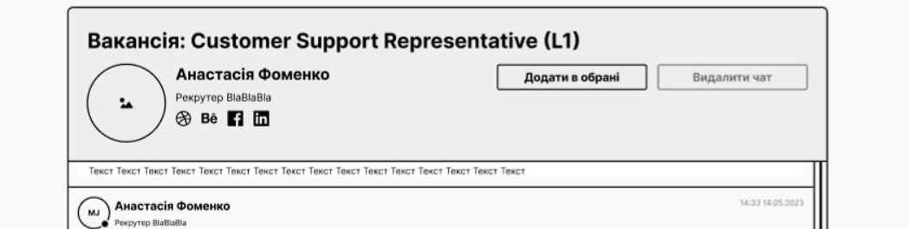
Рис. 2.37 — Проблема відсутності можливості вернутися на сторінку чатів

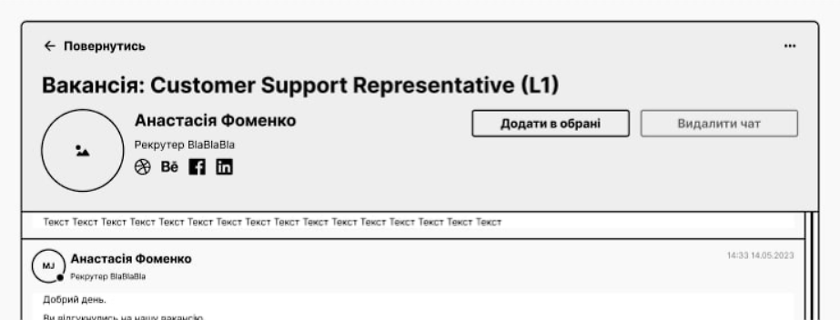
Рис. 2.38 — Скріншот, що ілюструє кнопку "Повернутись"
Відсутність повідомлення про помилку була ідентифікована за принципом "Допомога у розпізнаванні, діагностуванні та виправленні помилок" за Нільсеном. Було додано відповідні повідомлення про помилки.

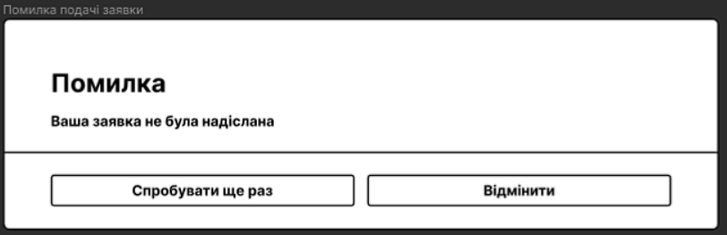
Рис. 2.39 — Скріншот, що ілюструє повідомлення про помилки

Також була відсутня документація, що ускладнювало використання інтерфейсу, порушуючи принцип "Довідка та документація" за Нільсеном. Проте, ця проблема була визнана несуттєвою і залишилася без змін.
Таким чином, оптимізація та тестування прототипу включали багатокроковий процес виявлення проблем, їх аналізу та впровадження відповідних змін з використанням різноманітних методів.

2.4 Висновки до розділу

Аналіз користувацького досвіду, проведений у цьому проєкті, включав дослідження конкурентів, глибинні інтерв'ю з користувачами, створення персон і мап шляху користувача, розробку User Flow та проведення опитувань. Це дозволило визначити унікальні ціннісні пропозиції (PoP/PoD), покращити функціональні можливості продукту, виявити основні проблеми та потреби користувачів, а також розробити стратегічні рішення для забезпечення конкурентної переваги на ринку. Також було проаналізовано та розроблено User Story, Use Case, діаграму інформаційної архутектури і схему бази даних. Виконано прототипування інтерфейсу користувача, оптимізація та тестування прототипу.

РОЗДІЛ 3. РЕАЛІЗАЦІЯ ПРОЄКТУ

3.1 Реалізація дизайну інтерфейсу

На етапі реалізації дизайну для незареєстрованих користувачів головна сторінка включала такі елементи, як кнопка "Розпочати", популярні роботодавці, найбільш високооплачувані вакансії за галузями та місцезнаходженням, а також повідомлення про нові вакансії у месенджерах.
Для зареєстрованих користувачів головна сторінка містила рекомендації вакансій на основі їхнього профілю та історії пошуку.
Сторінка популярних роботодавців включала перелік компаній з коротким описом та логотипами, що дозволяло швидко знайти потрібну інформацію про роботодавця.

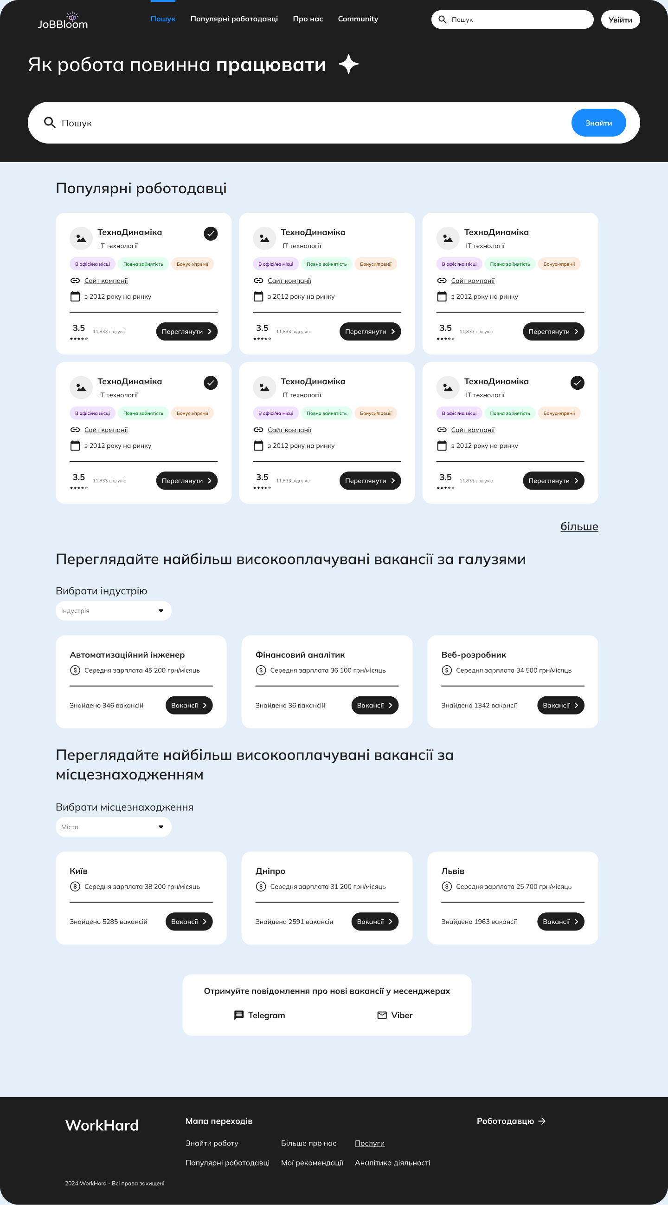
Рис. 3.1 — Дизайн головної сторінки незареєстрованого користувача
На сторінці пошуку було додано фільтри, поле пошуку та перелік вакансій, що дозволяло користувачам ефективно знаходити релевантні вакансії.
Сторінка вакансії включала такі елементи, як кнопка для відгуку на вакансію, назва вакансії, короткий опис, логотип роботодавця, дата публікації, посада та обов'язки, рівень довіри до роботодавця, заробітна плата, вимоги до кандидата, дедлайн подачі заявок та термін проведення співбесід.
Профіль користувача включав розділи для заповнення профілю, аналізу вмісту, резюме, звітів по пошуку роботи, конфіденційності, збережених вакансій, статусу заявок, підказок по заповненню профілю, історії вакансій та кількості переглядів профілю.

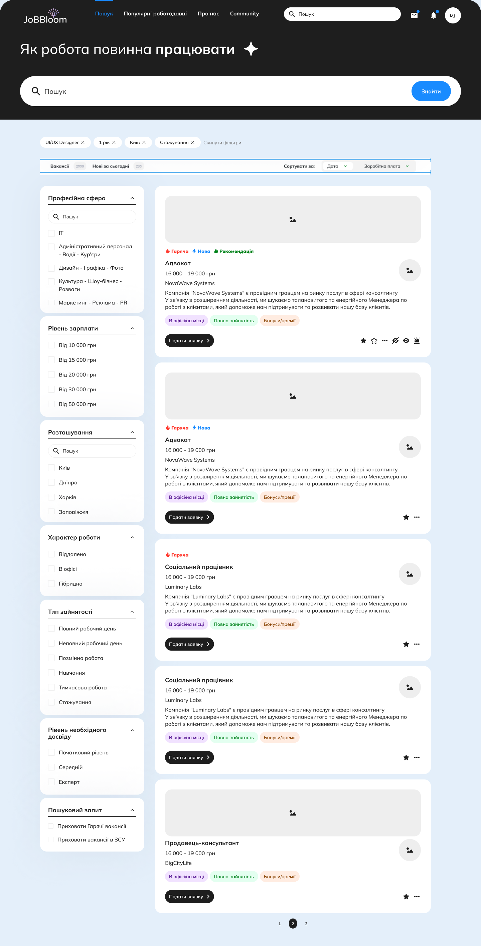
Рис. 3.2 — Скріншот, що ілюструє сторінку пошуку
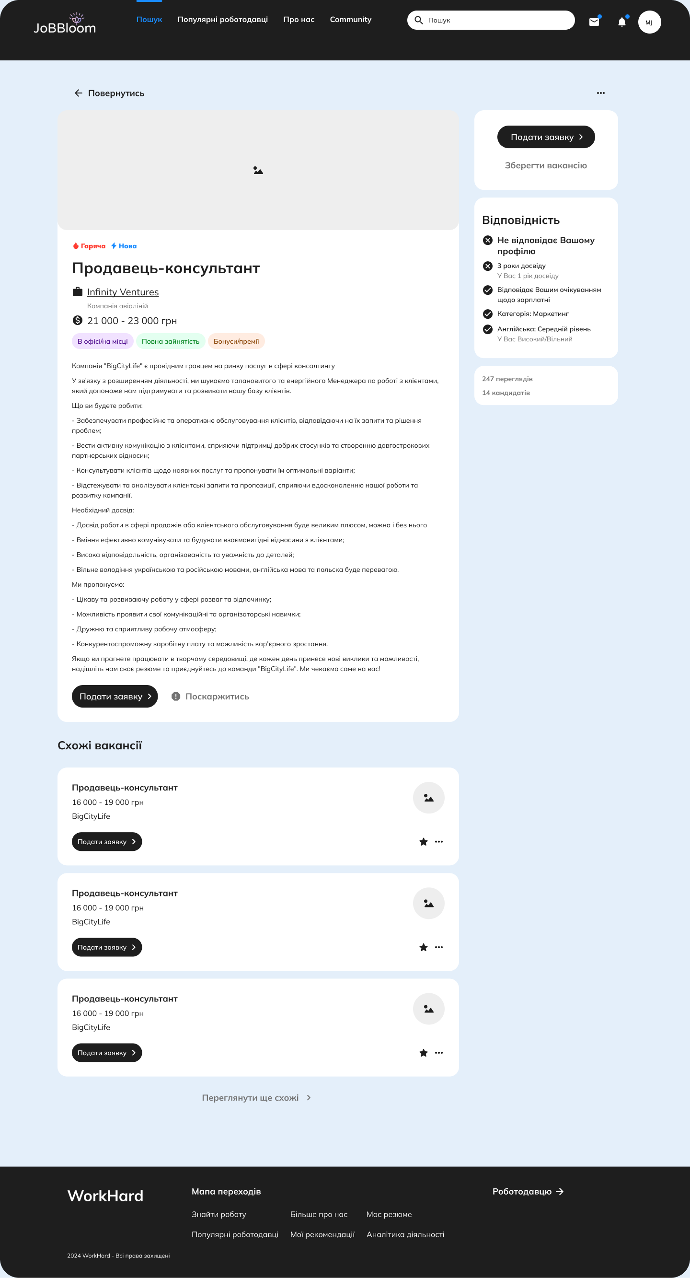
Рис. 3.3 — Скріншот, що ілюструє сторінку вакансії

Сторінки "Мої заявки", "Збережені вакансії" та "Переписка" також були створені з урахуванням оптимального розташування інформаційних блоків та функціональних елементів для забезпечення зручності користувачів.
Додатково було реалізовано дизайн спливаючих вікон для реєстрації, входу, відновлення паролю, заповнення профілю, відгуку на вакансію, заповнення особистої інформації та історії роботи, випадаючого меню, сповіщень, аналізу профілю, налаштувань приватності та акаунту.
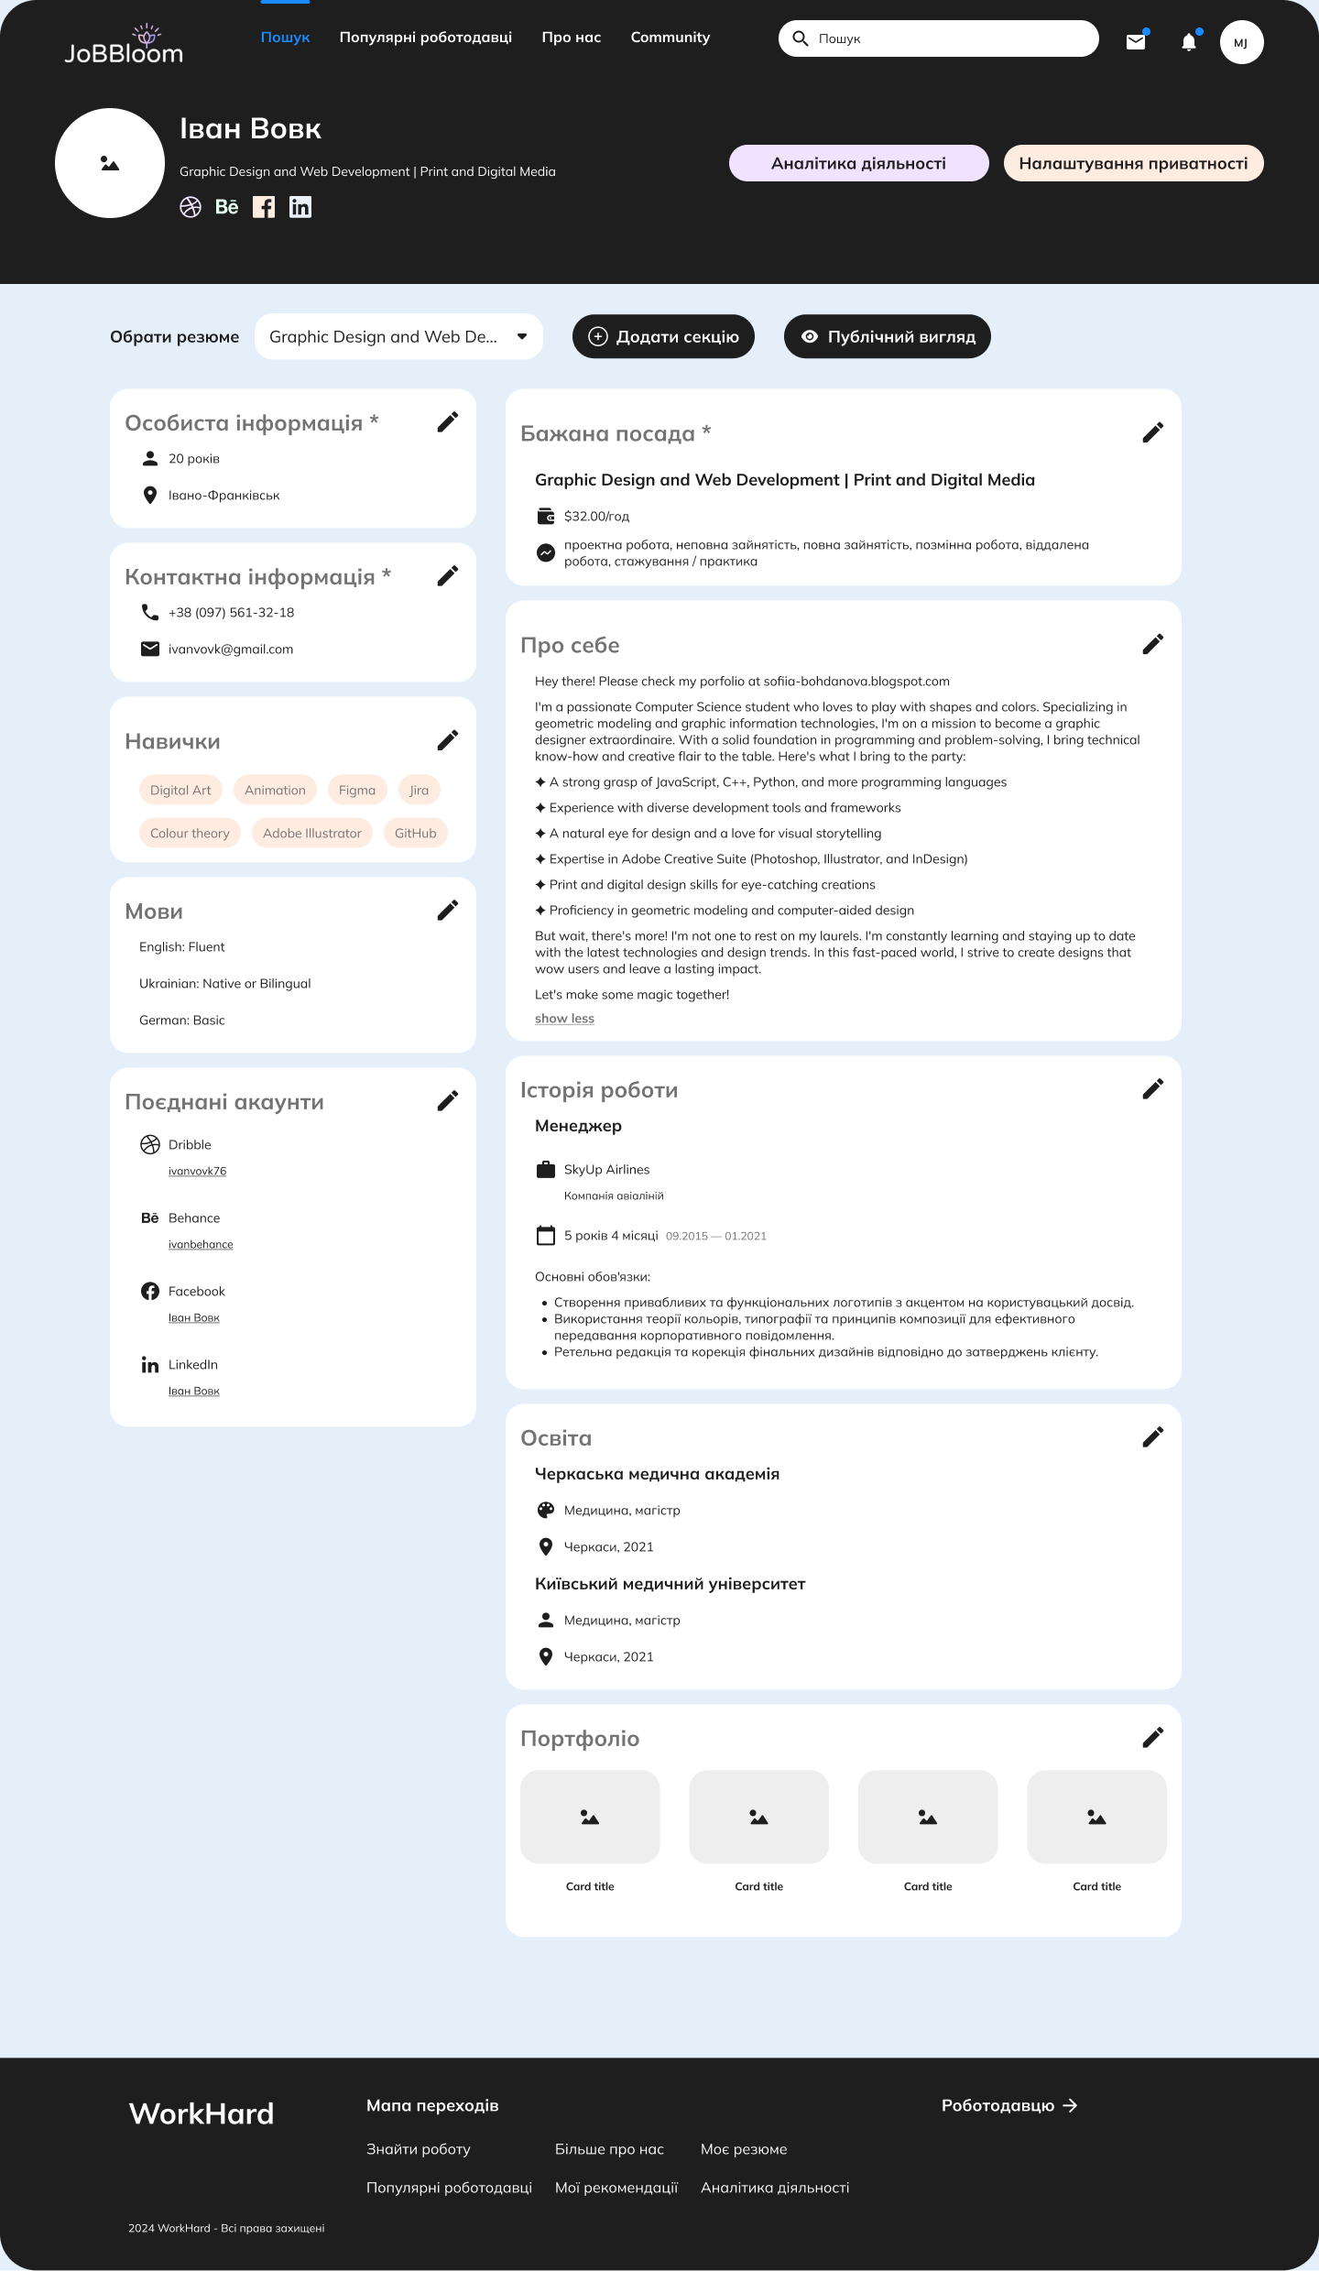
Рис. 3.4 — Скріншот, що ілюструє сторінку профілю

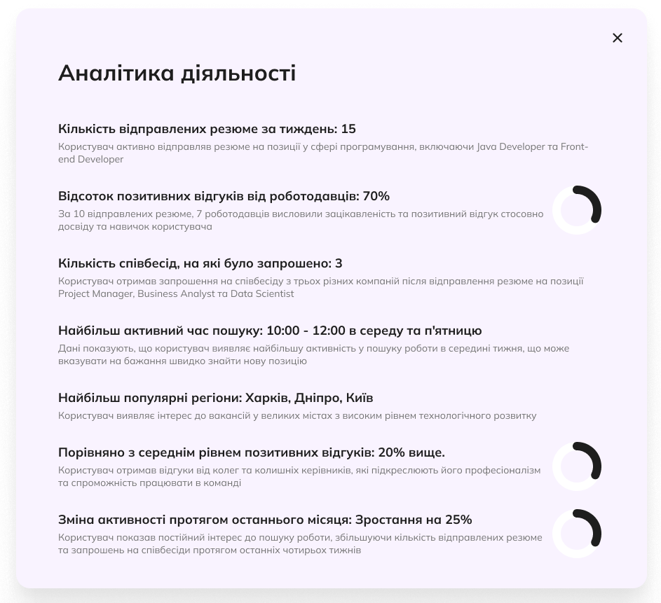
Рис. 3.5 - Скріншот, що ілюструє приклад спливаючих вікон

3.2 Опис програмної реалізації

3.2.1 Загальний огляд програмної реалізації проєкту
Шаблон проєкту
Для створення проєкту було використано шаблон ASP.NET Core with Angular, наданий середовищем програмування Visual Studio.
Цей шаблон дозволив ефективно й легко створити проєкт, що поєднує реалізацію фронтенд частини на фреймворку Angular і бекенд частини на основі ASP.NET з використанням C# в одному рішенні.
Завдяки такому підходу вдалося досягти інтеграції фронтенду та бекенду в одному рішенні, що значно спрощує розробку та підтримку проєкту. Шаблон забезпечує автоматичне налаштування роутингу і базових початкових елементів для обох частин проєкту, що дозволяє розробникам швидко почати роботу з мінімальними витратами часу на конфігурацію.
Файлова структура
Проєкт має чітко організовану файлову структуру, що забезпечує зручність у розробці, підтримці та масштабуванні системи.

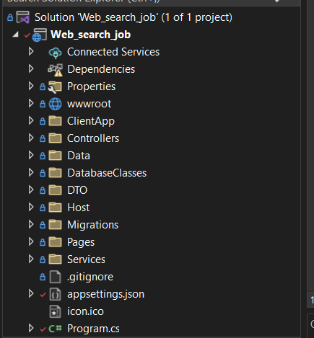
Рис. 3.6 — Файлова структура проєкту
- ClientApp: Цей каталог містить весь код Angular-додатка. Тут зосереджені всі файли, що стосуються фронтенду, включаючи компоненти, сервіси, модулі та інші ресурси, необхідні для реалізації інтерфейсу користувача.
- Controllers: У цьому каталозі зберігаються контролери ASP.NET Core, які відповідають за обробку HTTP-запитів. Контролери приймають запити від клієнтської частини, обробляють їх та повертають відповідні відповіді.
- Data: Цей каталог містить клас "контекст", який реалізує базу даних. Контекст відповідає за підключення до бази даних та управління даними, що зберігаються в ній.
- Database Classes: Тут розміщені класи, які використовуються для реалізації структури бази даних. Вони включають визначення таблиць, зв'язків між ними та інших необхідних конструкцій.
- DTO (Data Transfer Objects): Цей каталог містить класи та інтерфейси, які використовуються для транспортування структурованих даних між бекендом та фронтендом. DTO забезпечують чітку структуру даних, що передаються через API.
- Host: Налаштування для реалізації розгортання програмного додатку у виробничому середовищі
- Migrations: Каталог містить міграції бази даних. Міграції використовуються для управління змінами в структурі бази даних, дозволяючи застосовувати та відслідковувати зміни в схемі бази даних у часі.
- Pages: Цей каталог містить реалізацію базових сторінок на серверній частині.
- Services: У цьому каталозі розміщені сервіси, які містять методи для реалізації бізнес-логіки на бекенді. Сервіси забезпечують виконання складних операцій і взаємодію з базою даних та іншими компонентами системи.
- wwwroot: Публічний каталог для статичних файлів, таких як CSS, JavaScript, зображення та інші ресурси, що доступні клієнту безпосередньо з веб-сервера.
- Program.cs: Файл конфігурації, в якому налаштовується застосунок, додаються сервіси, встановлюються середовища та визначаються інші важливі параметри роботи додатка.
Такий структурований підхід до організації файлів забезпечує легкість в орієнтації в проєкті, спрощує процес розробки та підтримки, а також сприяє більшій гнучкості та масштабованості системи.
Особливості проєкту
Проєкт вирізняється кількома ключовими архітектурними особливостями, які забезпечують його ефективність і гнучкість. Проєкт побудований за клієнт-серверною архітектурною моделлю, де серверна частина реалізована на платформі ASP.NET Core, відповідаючи за обробку запитів, виконання бізнес-логіки та управління даними. Сервер виконує всі операції, пов'язані з базою даних, автентифікацією користувачів, обробкою запитів та іншими серверними задачами. Клієнтська частина, реалізована на фреймворку Angular, забезпечує динамічний та інтерактивний інтерфейс, дозволяючи користувачам зручно взаємодіяти з системою через браузер.
Бекенд реалізує RESTful API, що використовує стандартні HTTP методи (GET, POST, PUT, DELETE) для взаємодії з ресурсами. Це забезпечує уніфіковане управління ресурсами, спрощуючи та логічно організовуючи взаємодію з різними ресурсами системи. Крім того, RESTful API полегшує інтеграцію з іншими системами та сервісами завдяки широкому використанню цього підходу серед розробників.
Взаємодія з сервером здійснюється через HTTP-запити, забезпечуючи швидкий користувацький досвід. Завдяки асинхронній взаємодії з сервером оновлення частин сторінки відбувається без повного перезавантаження, що покращує загальне враження користувачів та забезпечує плавний перехід між різними розділами сайту.
У проєкті було дотримано правил найменування змінних для забезпечення чіткості та читабельності коду. Змінні локального рівня, параметри методів та приватні поля класів найменовуються за допомогою кемел кейс (camelCase), де кожне наступне слово починається з великої літери. Наприклад: userId, userRepository, subscriptionList. Всі класи, методи, властивості та публічні поля найменовуються за допомогою паскаль кейс (PascalCase), де кожне слово починається з великої літери. Наприклад: UserService, GetUserById, SubscriptionList. Імена змінних вибираються таким чином, щоб вони чітко відображали своє призначення, наприклад: firstName, lastName, emailAddress. Для приватних полів використовуються префікси, які починаються з нижнього підкреслення, наприклад: _userRepository, _context.

3.2.2 Розробка фронтенд-частини
Загальна структура фронтенду
Основні змінні, такі як колірні стилі, іконки та загальні стилі, організовані у відповідних SCSS-файлах (наприклад, styles.scss), що забезпечує їхню доступність і консистентність по всьому проєкту.
Для реалізації візуальних елементів інтерфейсу використовується бібліотека Angular Material, яка надає готові компоненти для таких елементів, як вспливаючі вікна, іконки та вспливаючі меню. Це дозволяє ефективно використовувати готові рішення і швидко розробляти стильні та функціональні інтерфейси. Для розробки фронтенд частини обрано середовище WebStorm.
Також використовується фреймворк Bootstrap для створення адаптивного та зручного для взаємодії дизайну. Bootstrap забезпечує широкий спектр готових компонентів, сіток та стилів, що спрощує розробку і забезпечує єдність вигляду інтерфейсу на різних пристроях і розмірах екрану.
На веб-сайт додано новий шрифт, який був завантажений з Google Fonts. Використаний шрифт Mulish має наступні параметри: від 200 до 1000 ваги для звичайного стилю, та від 200 до 1000 для курсиву. Доданий посиланням з відповідними налаштуваннями до стилю і розміщений в елементі <link> в розділі <head> HTML-коду веб-сторінки для завантаження стилів з Google Fonts API.
Основні елементи фронтенд частини.
Основними елементами фронтенд частини проєкту є модулі, компоненти, сервіси, директиви та pipes.
1) Компоненти: Створено компоненти для відображення даних та реалізації взаємодії системи з користувачем. Кожен компонент складається з окремих файлів формату .html, .scss, .ts та файлу для реалізації тестів.
Можна поділити створені компоненти на такі групи:
- Pages — основні компоненти системи, кожен з яких відповідає за відображення конкретної веб-сторінки.

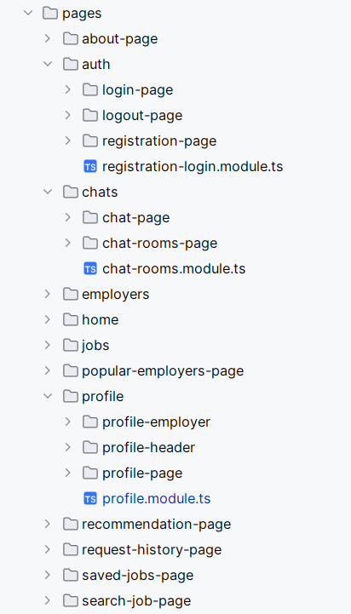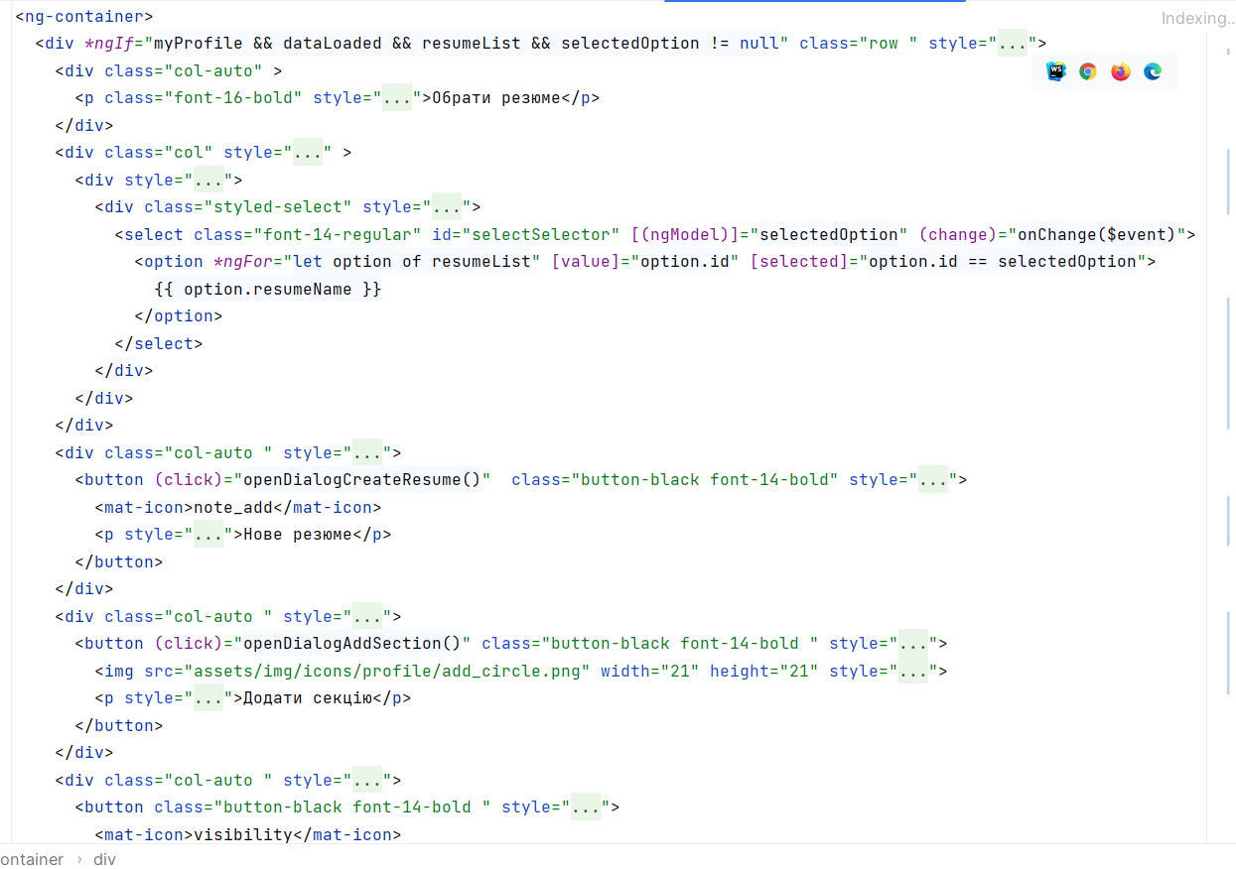
Рис. 3.7 - 3.8 — Створені компоненти для реалізації сторінок

- Components — допоміжні компоненти системи призначені для багаторазового використання в інших компонентах. Вони дозволяють стандартизувати та спрощувати процес розробки, забезпечуючи єдиний стиль і функціонал. Наприклад, такі компоненти як "cards", "chips" або "pagination" служать для створення інтерфейсу з уніфікованим виглядом та функціональністю. Крім того, компоненти можуть включати інші важливі елементи, які повторюються в усій системі, такі як "хедер" та "футер" веб-застосунку, що сприяють єдності дизайну та навігаційної структури.
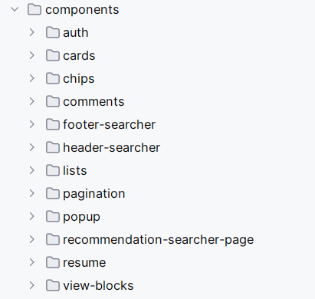
Рис. 3.9 — Компоненти для багаторазового використання.

2) Modules: Для групування компонентів проєкту, транспортування та налаштування створено декілька модулів. Головним модулем проєкту є AppModule, в який імпортуються усі інші залежні модулі.
Стратегією розбивання компонентів на модулі визначено створення модуля для кожного компонента-сторінки, та для деяких груп компонентів, таких як "popup".

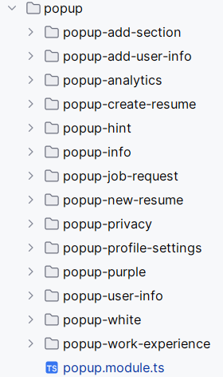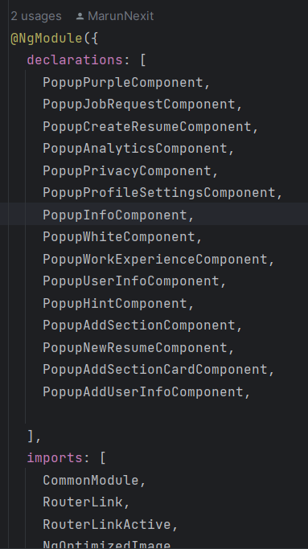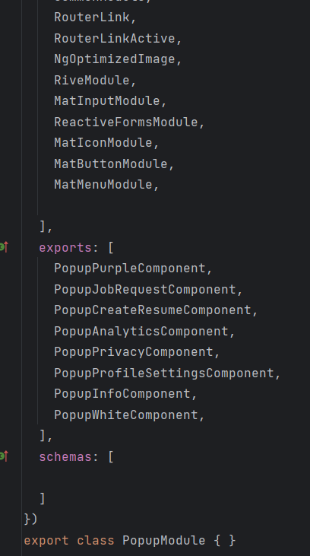
Рис. 3.10 - 3.11 — Приклади реалізації модуля спливаючих вікон
3) Services: Загалом створено сервіси для обробки бізнес-логіки та забезпечення роботи з даними фільтрів, пошуку, розміру екрана користувача та запитами до бекенд частини. Наприклад, сервіс main-search може відповідати за отримання та збереження даних пошукового запиту, фільтрів та параметрів сортування під час пошуку роботи.

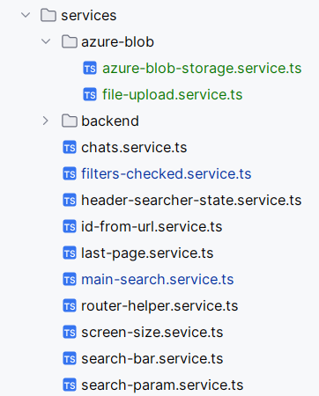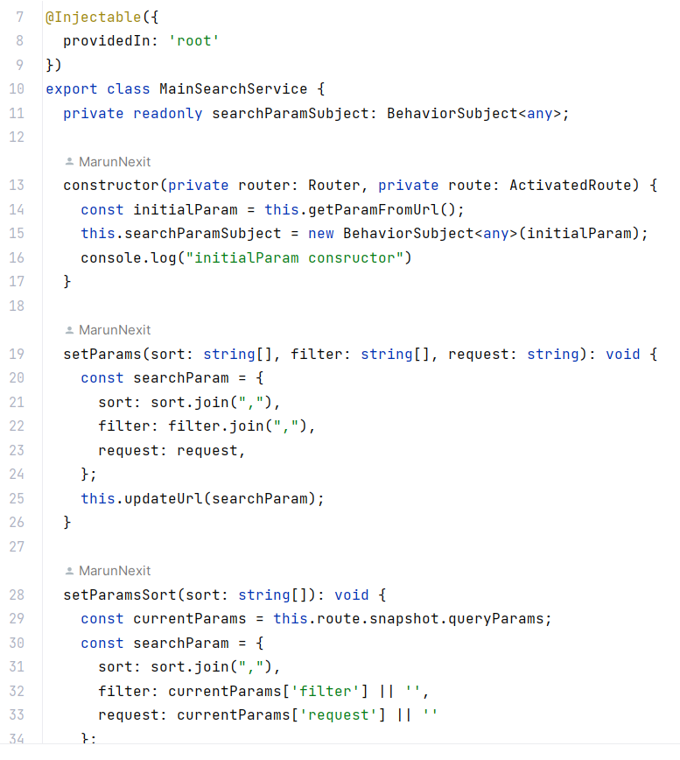
Рис. 3.12 - 3.13 — Приклади створених сервісів.

4) Директиви: Створено директиву для переміщення екрану користувача до конкретного елементу DOM.

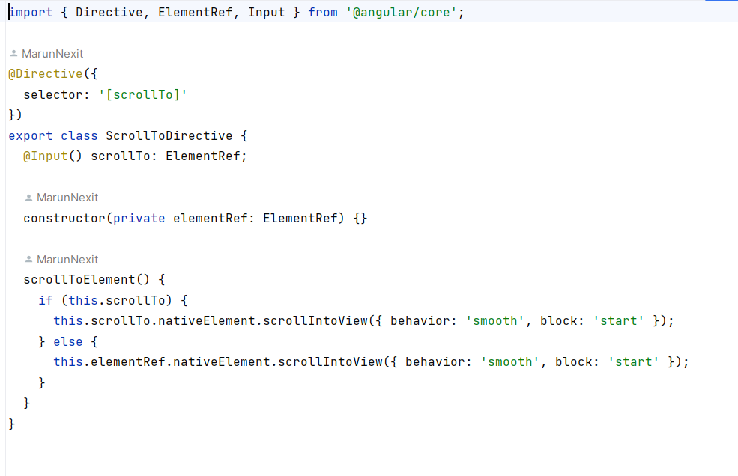
Рис. 3.14 — Приклад директиви.
5) Pipes: Створено pipe для трансформації даних у шаблонах. Наприклад, створено pipe date використовуватися для форматування курсу валюти.

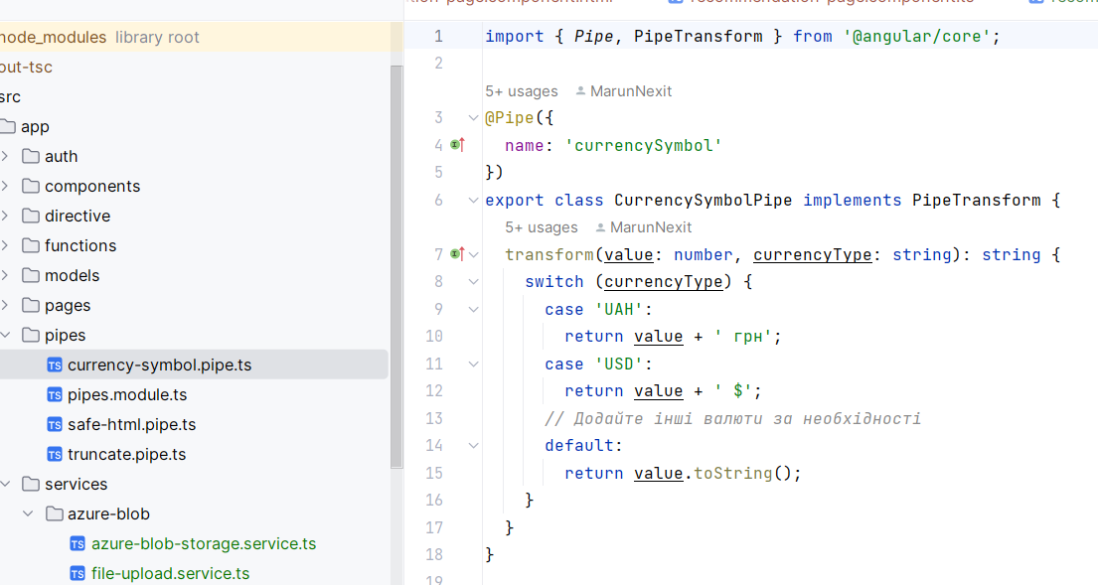
Рис. 3.15 — Приклад pipe для реалізації курсу валюти

3.2.3 Розробка бекенд-частини
Загальні положення
Під час розробки проєкту вирішено дотримуватися підходу "спершу код, потім база даних". Цей підхід передбачає розробку структури бази даних через код, написаний за допомогою Entity Framework, перед створенням самої бази даних.
На етапі після створення схеми бази даних, було встановлено всі необхідні доповнення та створено "контекст" і налаштовано з`єднання з базою даних. Після цього були створені класи C# з використанням Entity Framework Code First підходу, які відповідали структурі бази даних.

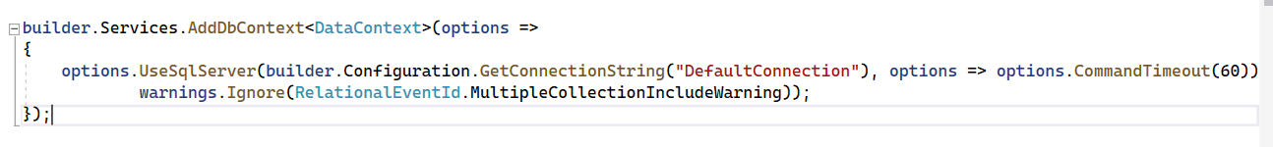
Рис. 3.16 — Налаштування з'єднання з БД
За допомогою міграцій Entity Framework Code First були автоматично створені та оновлені таблиці бази даних, відповідно до змін у коді. Це забезпечило швидку розробку та впевнене керування структурою бази даних протягом всього процесу розробки [8].
Такий підхід дозволив зосередитися на логіці програми та швидко реагувати на зміни вимог до бази даних, забезпечуючи при цьому її консистентність і ефективність.
База Даних
Для створення діаграми БД було використано Microsoft SQL Server. Відповідно до створеної у розділі 4.4 схеми бази даних, визначено такі таблиці:

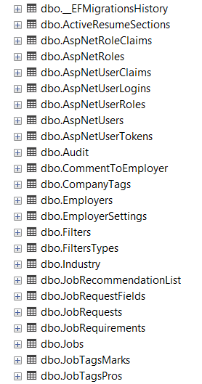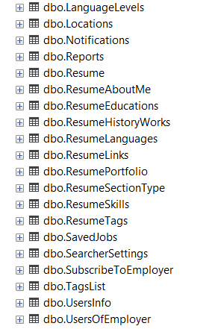
Рис. 3.17 - 3.18 — Створені таблиці в БД

Використовуючи ASP.NET, створено таблиці для зберігання даних користувачів та сповіщень користувачів. Цей блок включає таблиці для основної інформації про резюме, додаткових даних про себе, активних секцій резюме, типів секцій резюме, освіти, історії робочих місць, мовних навичок та посилань. Зберігається інформація про теги резюме, вакансій і роботодавців у відповідних таблицях. Загальний список тегів зберігається в окремій таблиці. Для роботодавців створено таблиці з даними та налаштуваннями, а також для ініціалізації декількох користувачів як одного роботодавця. Крім того, зберігаються коментарі до роботодавців.
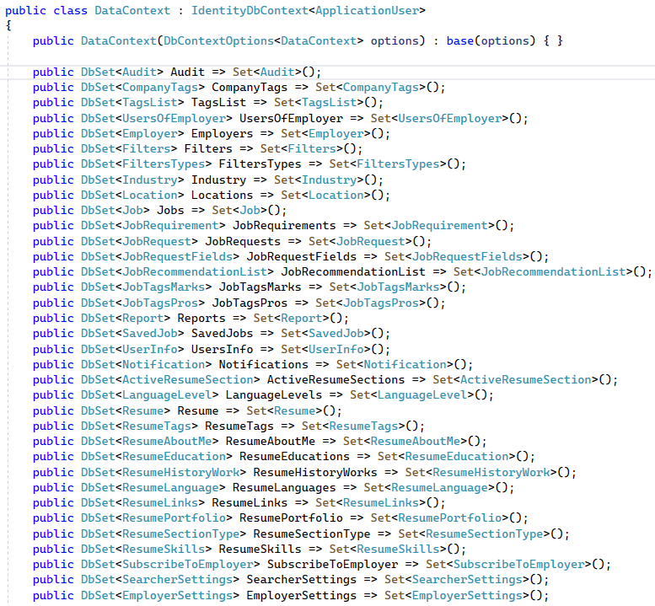
Рис. 3.19 — Створення таблиць

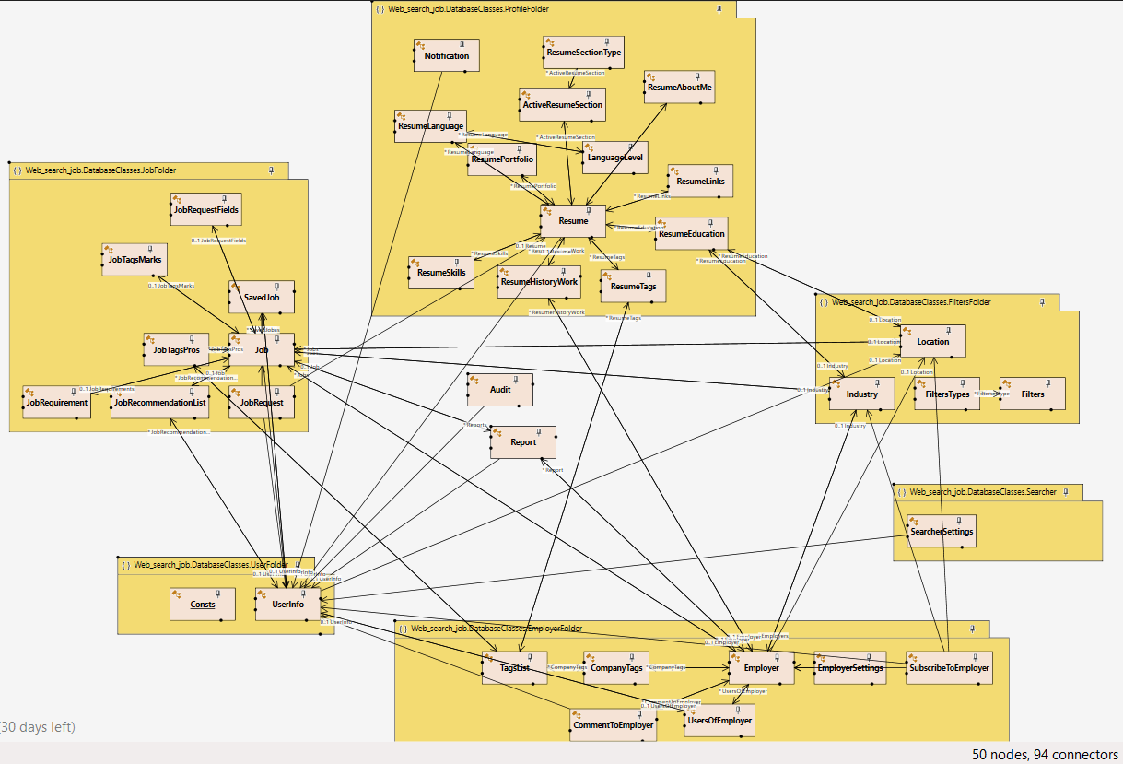
Рис. 3.20 — Схема розроблених класів для реалізації таблиць Бази Даних.
Блок даних вакансій включає таблиці для зберігання інформації про вакансії, їх вимоги та поля заявок, які шукачі роботи подають на вакансії. Збережені вакансії користувачів та список рекомендованих вакансій також зберігаються в окремих таблицях. У блоці даних фільтрів міститься інформація про налаштування фільтрів, які користувачі можуть застосовувати до пошуку вакансій, інформація про різні індустрії та локації, у яких представлені вакансії. Додаткові таблиці включають інформацію про міграції, звіти про різні індустрії та логування дій з базою даних.
Транспортування даних з серверу на клієнську частину.
Для забезпечення комунікації між серверною та клієнтською частинами проекту були розроблені контролери. Ці контролери відповідають на різноманітні HTTP-запити, такі як отримання даних (GET), створення нових записів (POST), оновлення існуючих (PUT), а також видалення (DELETE).

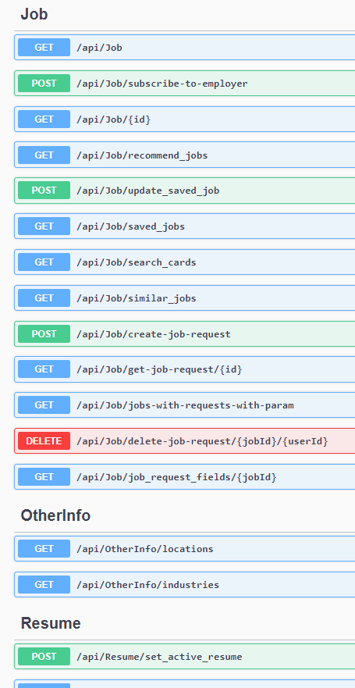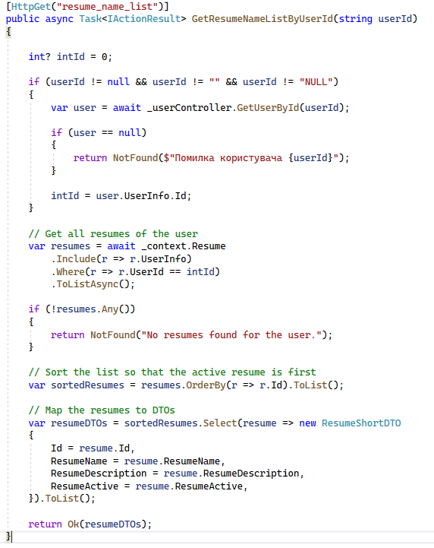
Рис. 3.21 - 3.22 — Список створених API, приклад реалізації відправки списку

Для зберігання та отримання даних у базі даних був використаний Entity Framework. Цей інструмент надає зручний та простий спосіб доступу до даних, дозволяючи працювати з ними за об'єктно-орієнтованим підходом. За допомогою Entity Framework можна легко виконувати операції з базою даних, такі як вибірка, вставка, оновлення та видалення записів.

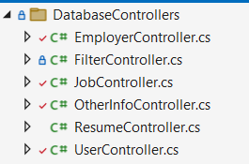
Рис. 3.23 — Список створених контроллерів

Надалі, на клієнтській стороні проекту, для обробки отриманих даних використовувався Angular. Отримані дані з сервера передавалися до клієнтського додатку у вигляді Observable об'єктів. Ці об'єкти дозволяли відстежувати зміни даних та автоматично оновлювати інтерфейс користувача, щоб відображати актуальну інформацію.

3.2.4 Результати програмної реалізації
Відповідно до вимог було реалізовано такі функції:
1) Авторизація та роутинг
Авторизацію в проєкті реалізовано за допомогою JWT-токенів (JSON Web Tokens), що забезпечує високий рівень безпеки та зручність в управлінні сеансами користувачів. JWT-токени дозволяють зберігати необхідну інформацію про користувача у зашифрованому вигляді, яка передається між клієнтом та сервером при кожному запиті. Це дозволяє уникнути необхідності зберігати сеанси на сервері, що спрощує архітектуру та покращує масштабованість [13].
Для авторизації використано базові налаштування ASP.NET Core Identity, що дозволяє легко управляти користувачами та їх ролями в системі. ASP.NET Core Identity надає всі необхідні функціональні можливості для реєстрації, входу в систему, управління ролями та дозволами користувачів.
В результаті створено веб-сторінки для реєстрації як пошукач чи як роботодавець та авторизації.
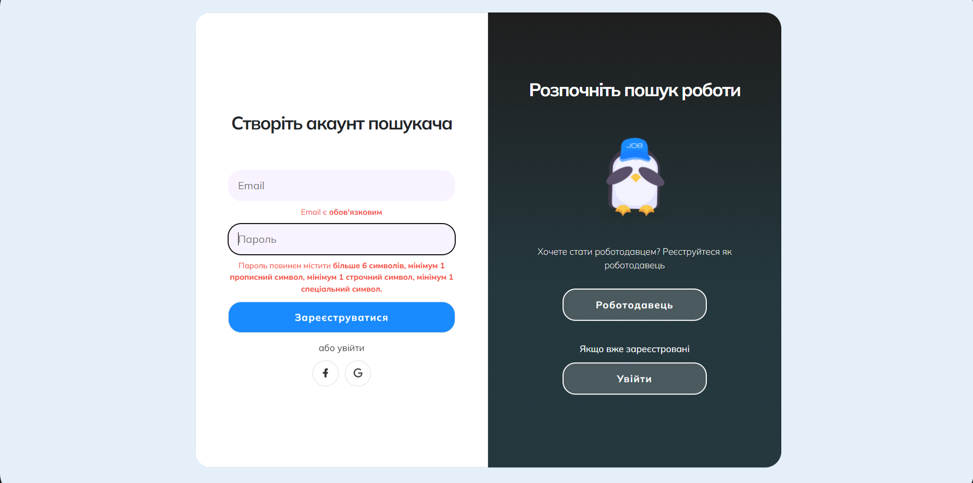
Рис. 3.24 — Веб-сторінка реєстрації пошукача

2) Роутинг. Навігаційні меню.
Роутинг реалізовано в окремому модулі, що дозволяє зручно управляти навігацією в додатку.
Для обмеження доступу до певних маршрутів відповідно до ролей користувачів створено клас AuthGuard з імплементацією CanActivate. Це забезпечує, що лише авторизовані користувачі мають доступ до відповідних сторінок. AuthGuard перевіряє наявність та валідність JWT-токена, а також перевіряє роль користувача перед наданням доступу до маршруту. Якщо користувач не авторизований або не має необхідних прав, доступ до маршруту блокується, і користувача перенаправляється на сторінку входу або повідомляється про відсутність прав доступу.
Крім того, для створення форми навігації використано бібліотеку Rive, що забезпечує високоякісні анімації та покращує користувацький досвід. Rive дозволяє створювати складні інтерактивні анімації, які легко інтегруються з Angular-додатком, роблячи його більш привабливим та зручним для користувачів.
Для авторизованих користувачів, які зареєстровані як пошукачі роботи, реалізовано додаткові пункти меню.
Рис. 3.25 — Навігайне меню неавторизованого користувача

Рис. 3.26 — Навігайне меню авторизованого користувача

Крім основного навігаційного меню, в нижній частині сторінки створено додаткову "мапу переходів" у футері. Це надає можливість швидко орієнтуватися на сайті і знайти необхідну інформацію чи ресурс

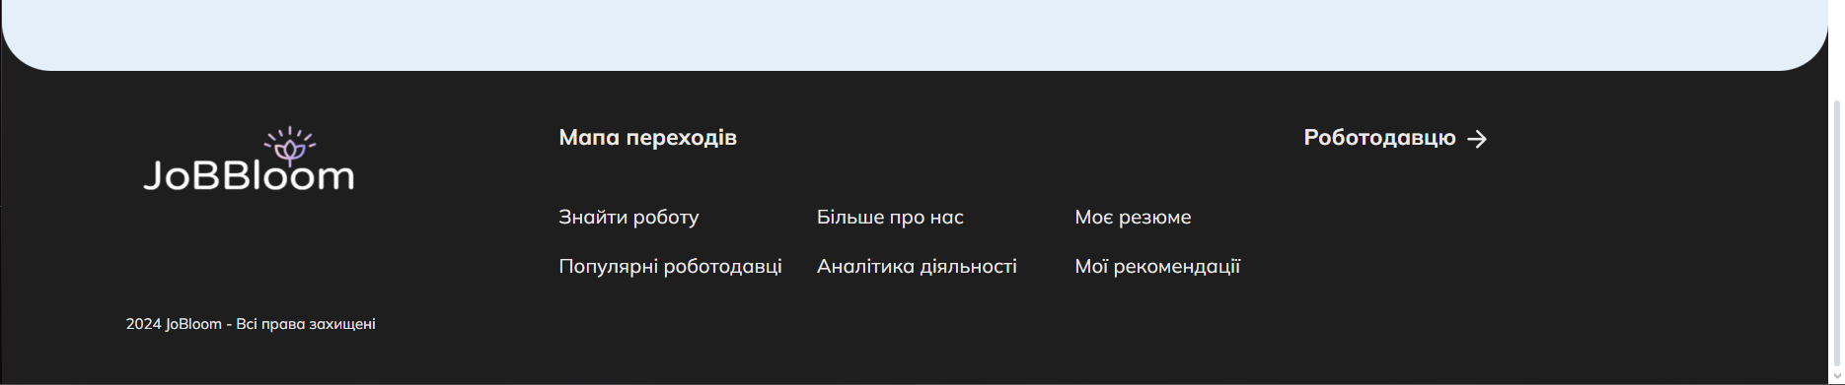
Рис. 3.27 — Навігайне меню у футері

3) Пошукова система, фільтри та сортування.
Користувачам надається зучний інтерфейс для пошуку відповідних робочих пропозицій, що дозволяє виконувати пошукові запити, застосовувати різноманітні фільтри та сортувати результати відповідно до своїх потреб.
Для авторизованих користувачів система надає додаткові можливості. При виконанні пошуку вакансій враховується місце проживання користувача, що дозволяє сортувати вакансії з урахуванням близькості до місця його проживання. Пошук можна здійснювати з декількох створених полей, що забезпечує швидкість та ефективність.
Користувачі також можуть приховувати певні вакансії, щоб уникнути їх повторного відображення у результатах пошуку, що забезпечує більш персоналізований та ефективний процес пошуку роботи.
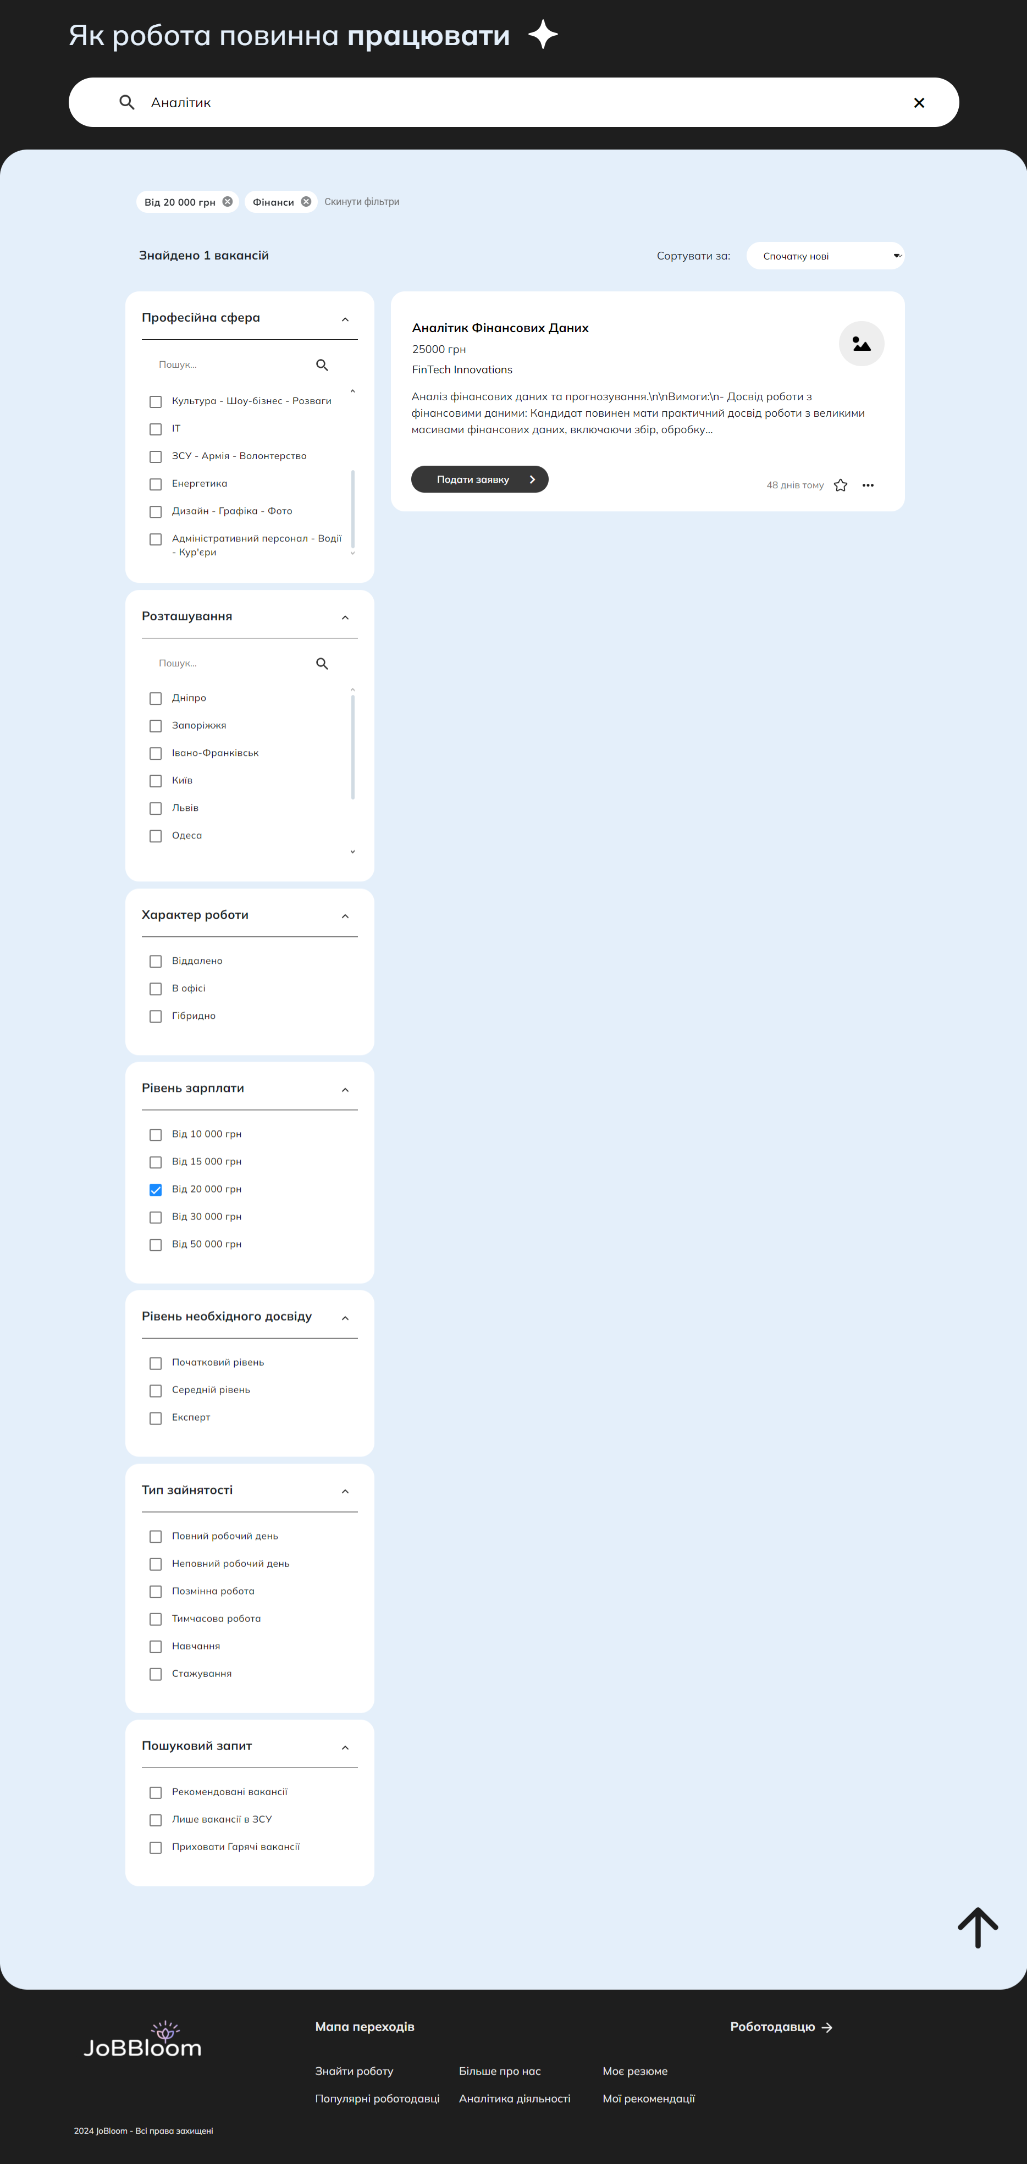
Рис. 3.28 — Приклад здійснення пошуку вакансії

4) Профіль пошукача. Зчитування файлів резюме для заповнення профілю.
Система дозволяє користувачам управляти списком резюме, що включає можливість перегляду всіх створених резюме та вибору активного резюме, яке буде відображатися у їхньому профілі.
Користувачі можуть створювати нові резюме, Також надається можливість редагування існуючих резюме, що дозволяє вносити зміни до раніше створених документів, додаючи нову інформацію або оновлюючи наявні дані.
Для полегшення процесу створення резюме інтегровано функцію зчитування даних з файлів CV. Користувачі можуть завантажувати свої резюме у форматах PDF, DOC або DOCX, після чого система автоматично розпізнає та заповнює відповідні поля форми створення резюме. Ця функція забезпечена інтеграцією з онлайн-сервісом Resume Parser API, що значно прискорює процес створення нового резюме та забезпечує точність введених даних [12].

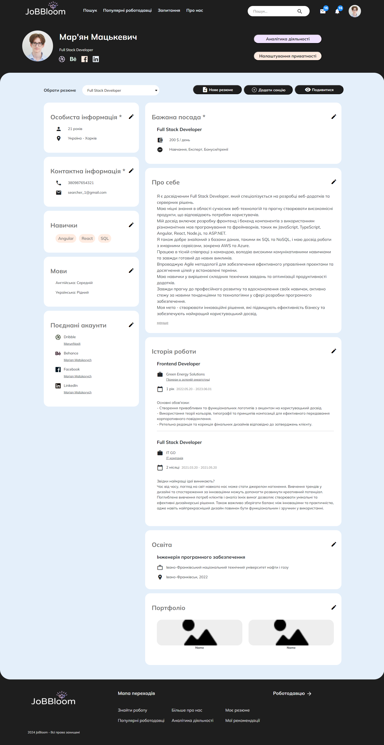
Рис. 3.29 — Приклад заповненого профілю пошукача

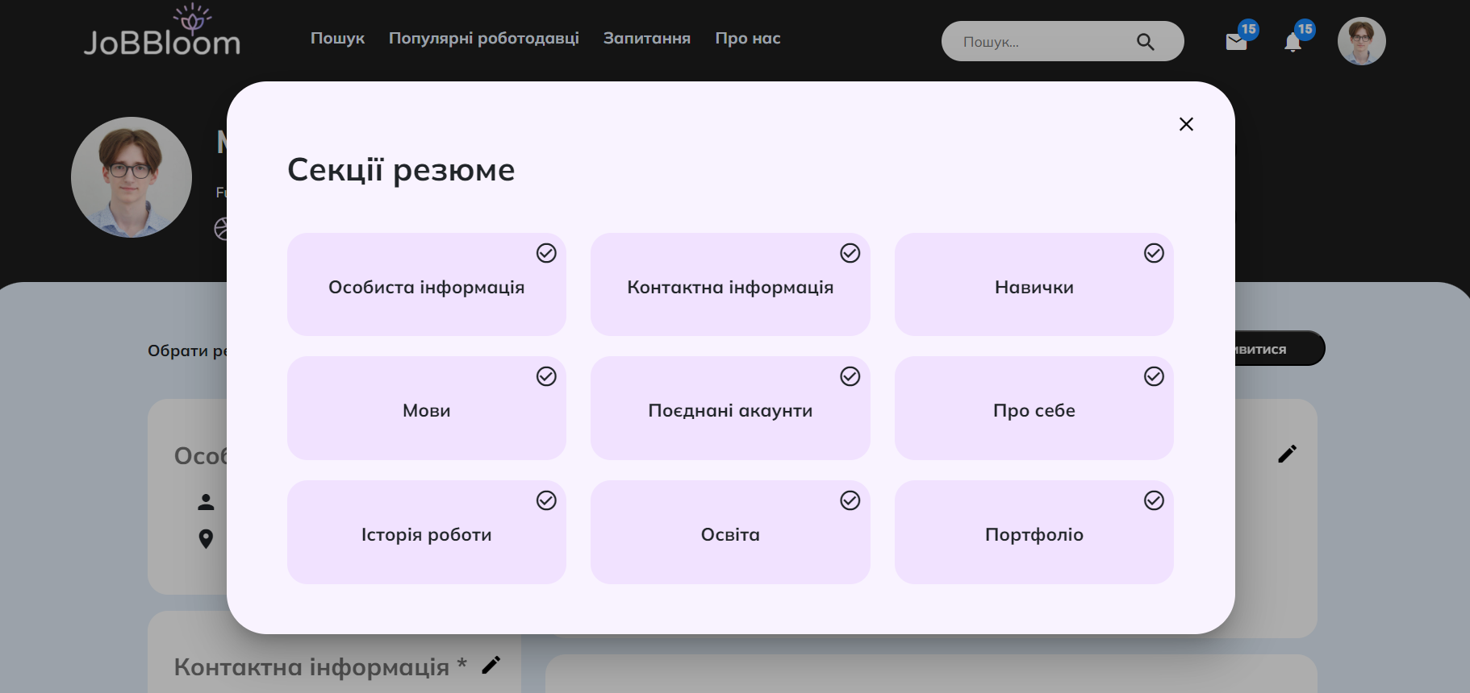
Рис. 3.30 — Процес додавання секцій до резюме.
5) Збережені та рекомендовані вакансії
Збережені вакансії: Користувачі можуть самостійно зберігати вакансії, які їх зацікавили, для подальшого перегляду.

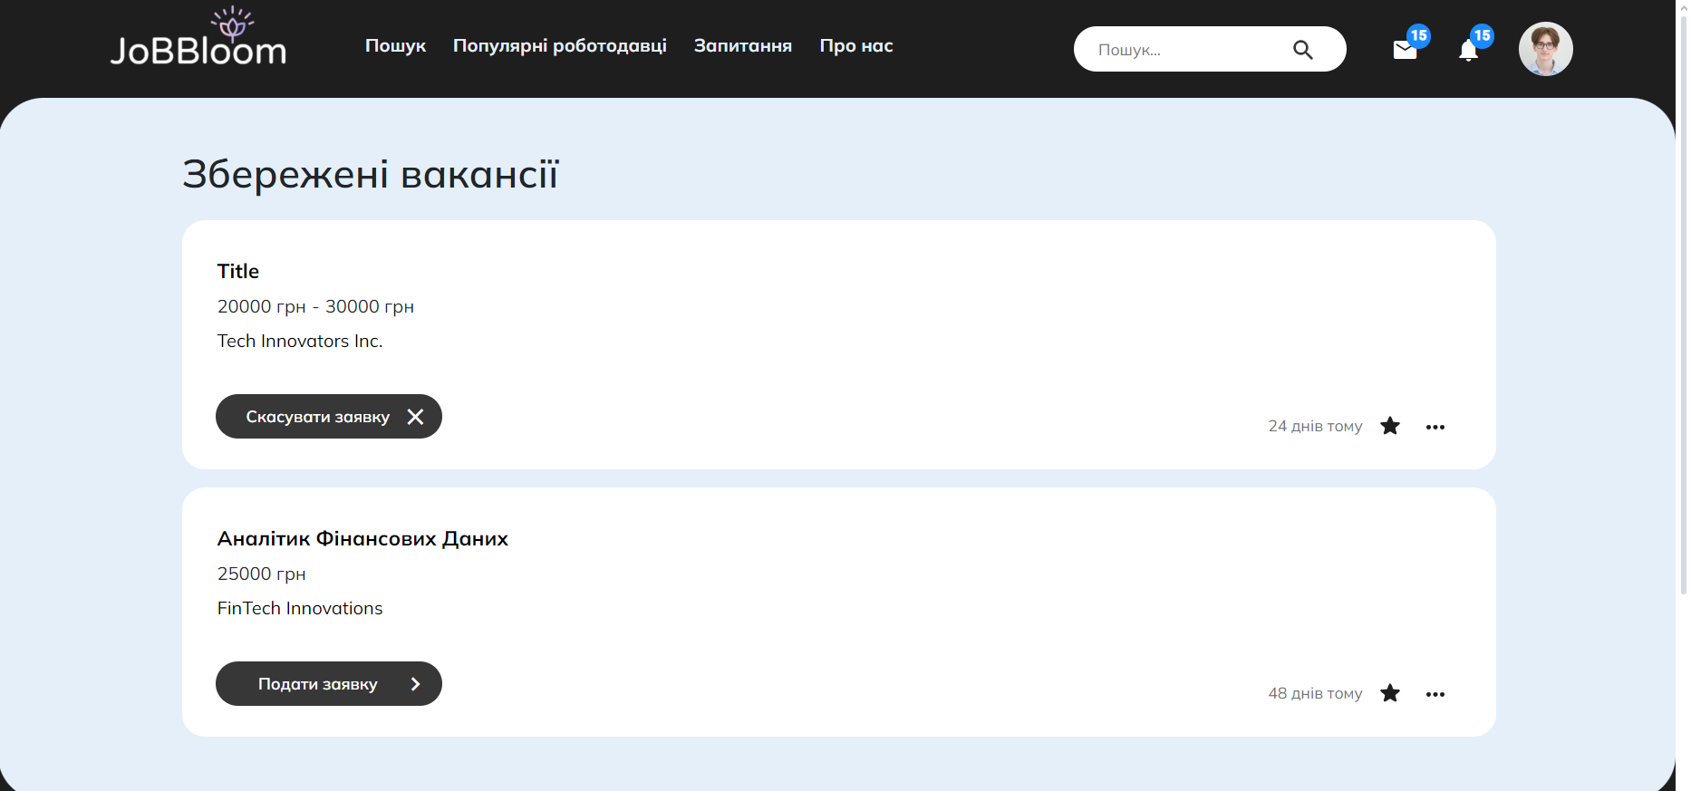
Рис. 3.31 — Збережені вакансії.

Рекомендовані вакансії: Система автоматично формує список рекомендацій для кожного користувача на основі його профілю, уподобань.

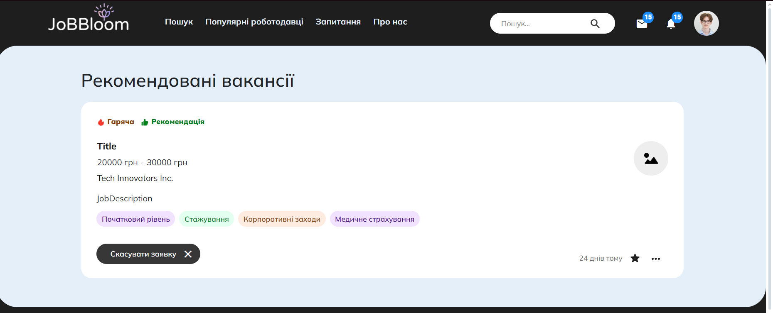
Рис. 3.32 — Рекомендовані вакансії.
Пагінація: Для полегшення навігації між списками вакансій використовується функція пагінації.
6) Сторінка вакансії. Відклик на вакансію
Подача/Скасування заявки: Користувач може подати чи скасувати заявку на вакансію, натиснувши відповідну кнопку. При подачі заявки відкриється форма, де користувач повинен заповнити необхідні дані для подачі заявки.
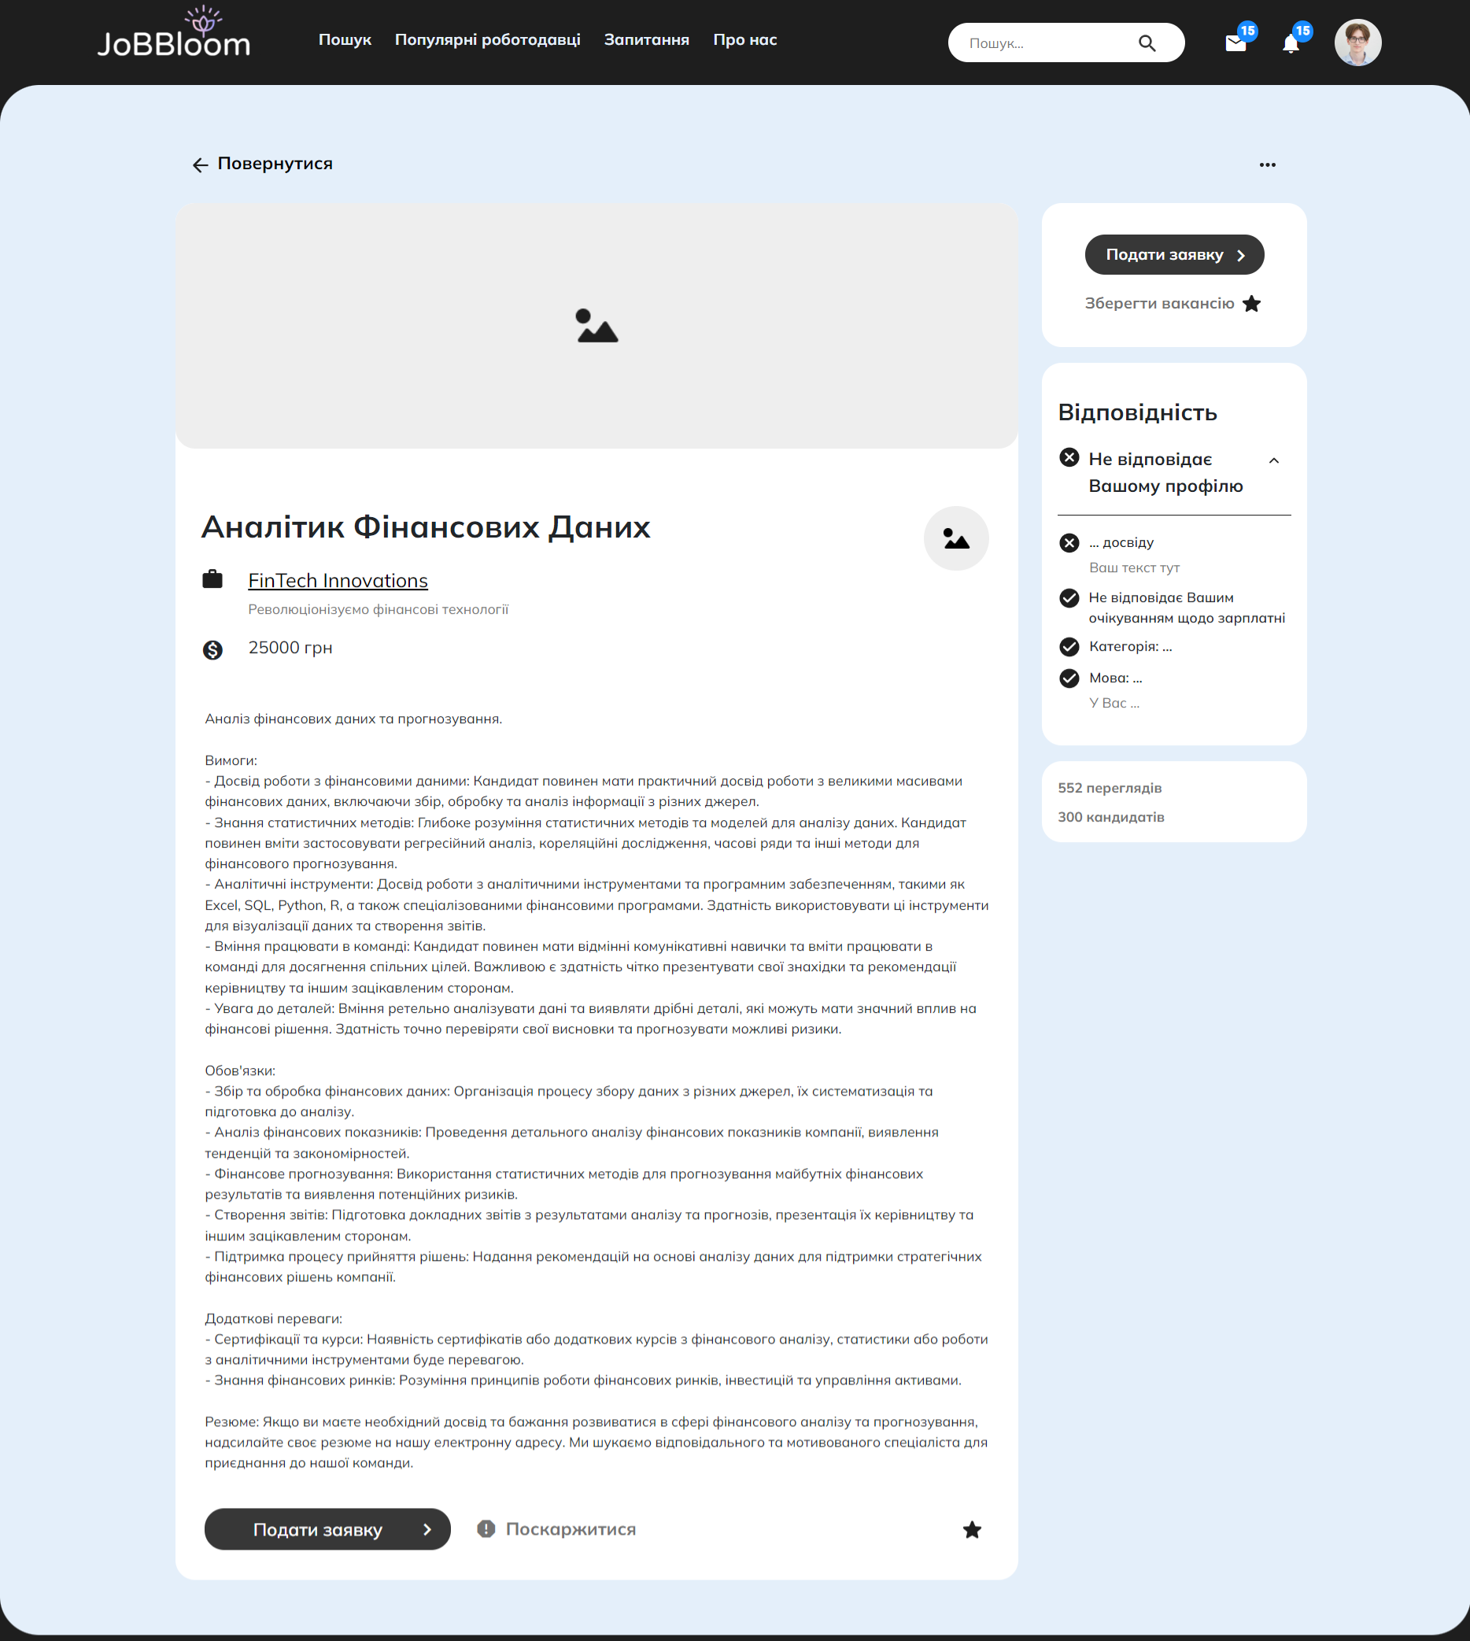
Рис. 3.33 — Веб-сторінка вакансії.

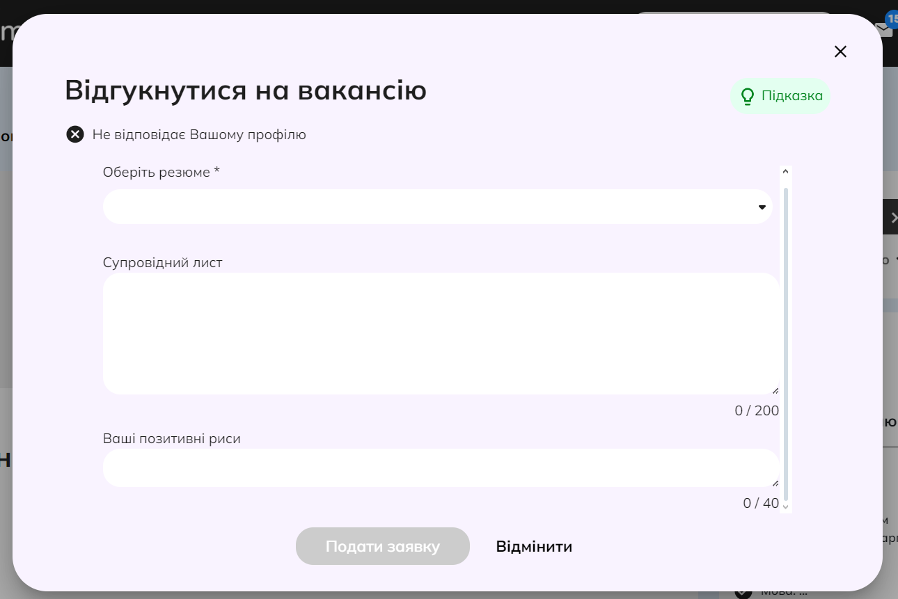
Рис. 3.34 — Форма подачі заявки на вакансію
7) Сторінка роботодавця
Була створена веб-сторінка конкретного роботодавця, на якій користувач може докладніше дізнатися про цю компанію. На цій сторінці доступна наступна інформація:
Користувач може переглянути рейтинг роботодавця. Пошукач має можливість підписатися на отримання сповіщень у системі, при додаванні нових вакансій певного роботодавця у відповідній сфері та регіоні.
Також на сторінці роботодавця можна переглянути список активних вакансій, які пропонує ця компанія.

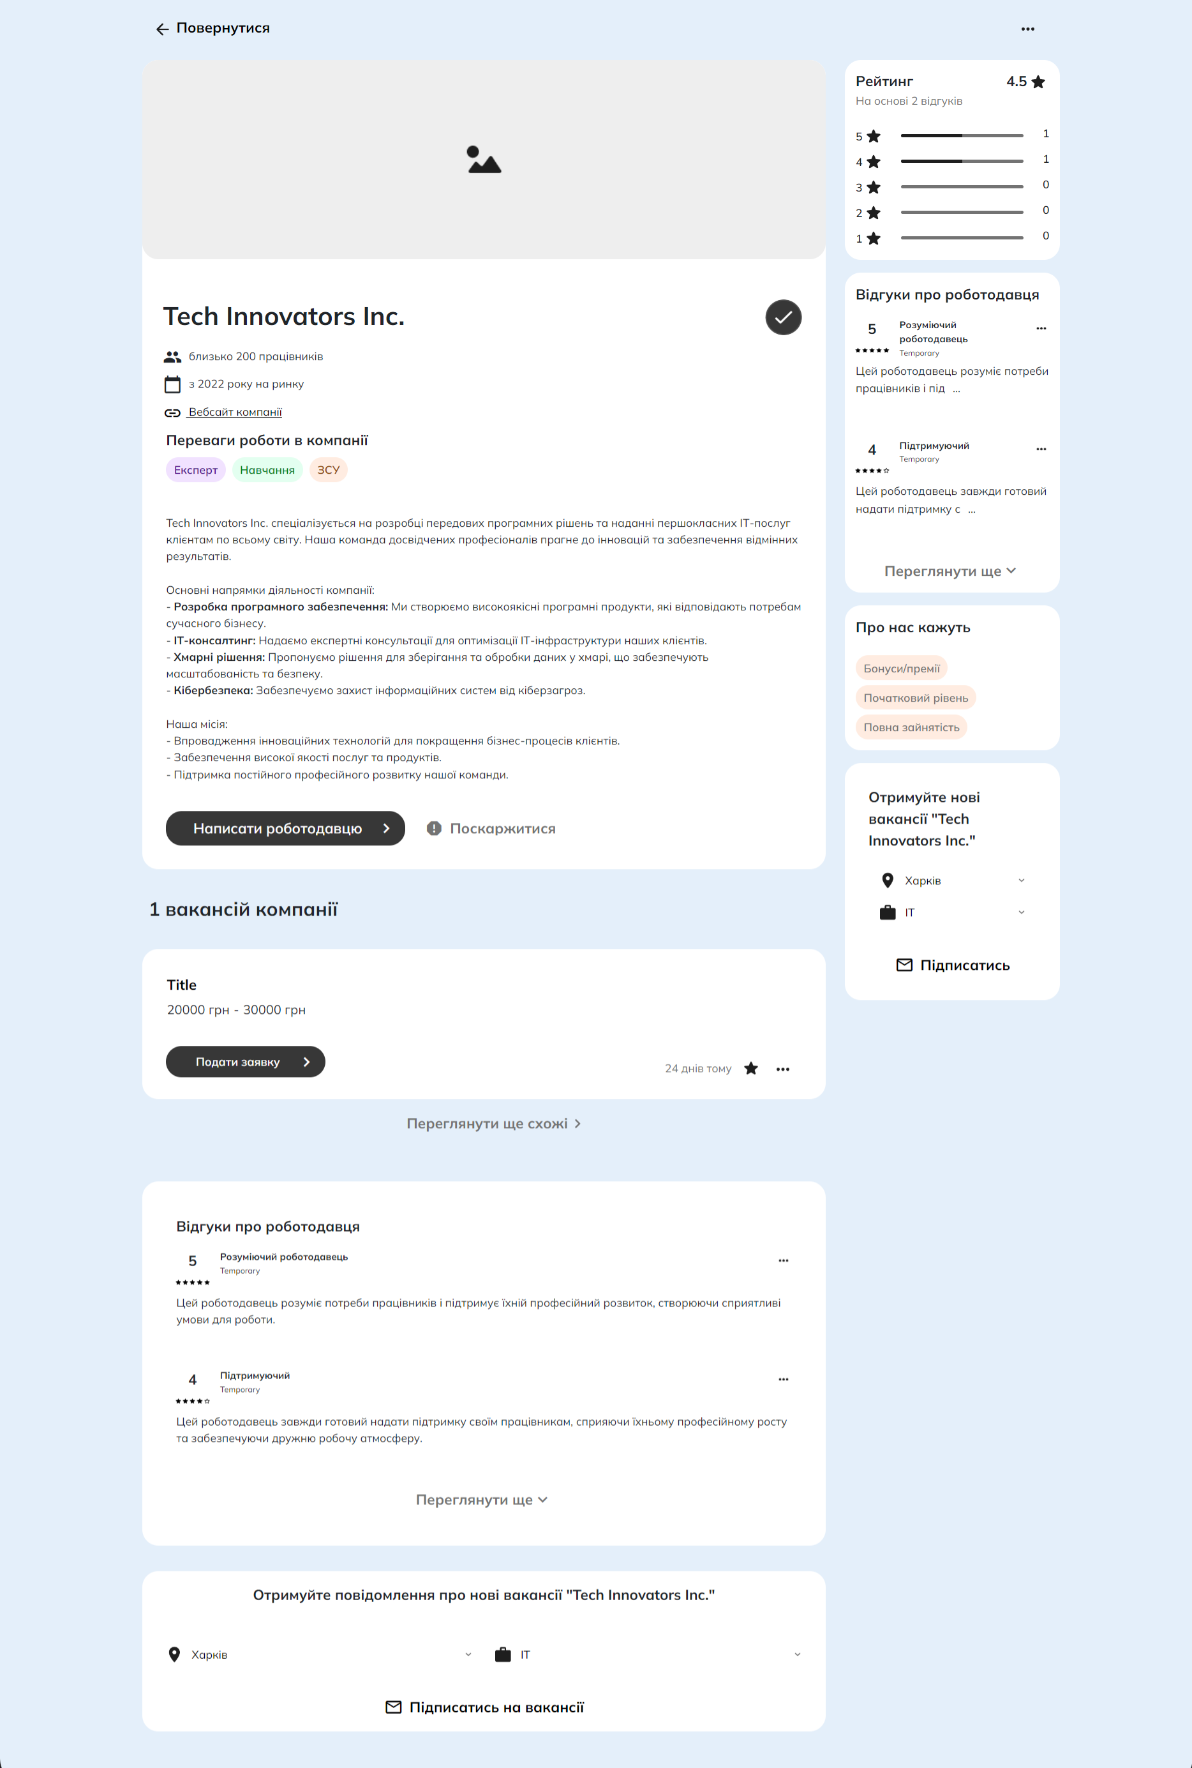
Рис. 3.35 — Сторінка роботодавця
8) Спливаючі вікна
Створені додатково спливаючі вікна які містять додаткову інформацію або різні форми для введення даних.

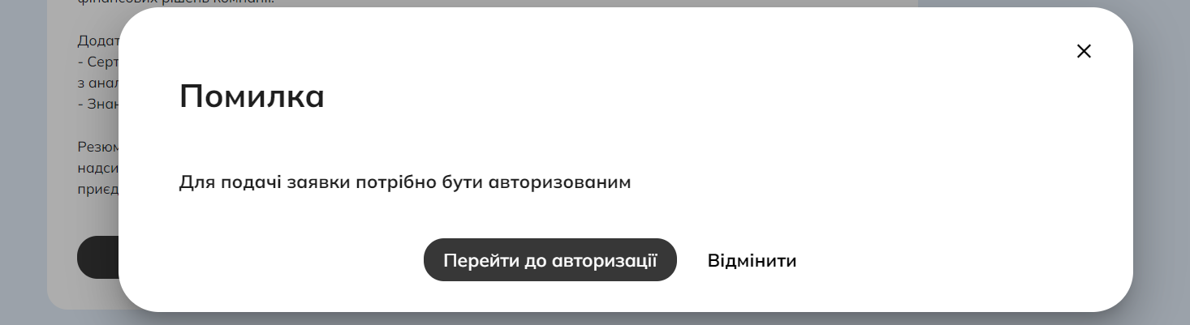
Рис. 3.36 — Приклад спливаючого вікна

3.3 Використання зовнішніх сервісів під час розробки

3.3.1 Управління проєктом за допомогою Jira
Вибір методології ведення проєкту та розбиття на спринти
Для реалізації проєкту був використаний підхід Scrum у поєднанні з Kanban-дошкою, що забезпечило ефективне управління завданнями та прозорість у процесі розробки. Усі аспекти планування, виконання та відстеження прогресу проєкту були реалізовані за допомогою платформи Jira.
Scrum підхід дозволив розбити проєкт на невеликі ітерації, або спринти, що тривали від одного до двох тижнів. Кожен спринт включав у себе планування завдань, їх виконання та ретроспективу для аналізу досягнень і визначення областей для поліпшення.
Kanban-дошка в Jira забезпечила візуалізацію робочого процесу, де завдання були представлені у вигляді карток, які переміщувалися між колонками. За допомогою цього було забезпечено відслідковування поточного стану кожного завдання в реальному часі.
Розбиття на спринти допомогло розділити проект на невеликі, керовані часом ітерації. Вибрано 6 спринтів, кожен з яких триватиме 1 тиждень, з метою завершення проєкту в зазначений термін.
Результати спринтів. Графіки. Roadmap
В результаті виконання проєкту було внесено деякі зміни до спринтів. Починаючи з четвертого спринту, термін виконання спринту було змінено з одного тижня на два тижні.
На рисунку 3.37 представлений графік спринту Velocity Chart, який відображає швидкість виконання завдань за кожен спринт. Графік допомагає оцінити продуктивність команди та прогнозувати майбутні результати.
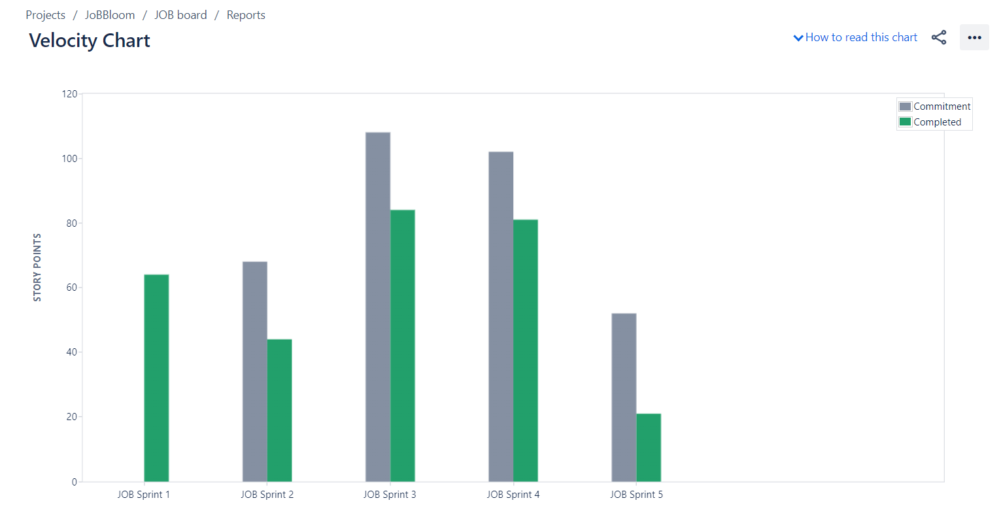
Рис. 3.37 — Velocity Chart.

Нижче представлено Roadmap всього проєкту, який демонструє ключові етапи та терміни виконання завдань. Roadmap дозволяє візуалізувати планування та контроль за виконанням проєкту, забезпечуючи ясність та прозорість для всіх учасників процесу.

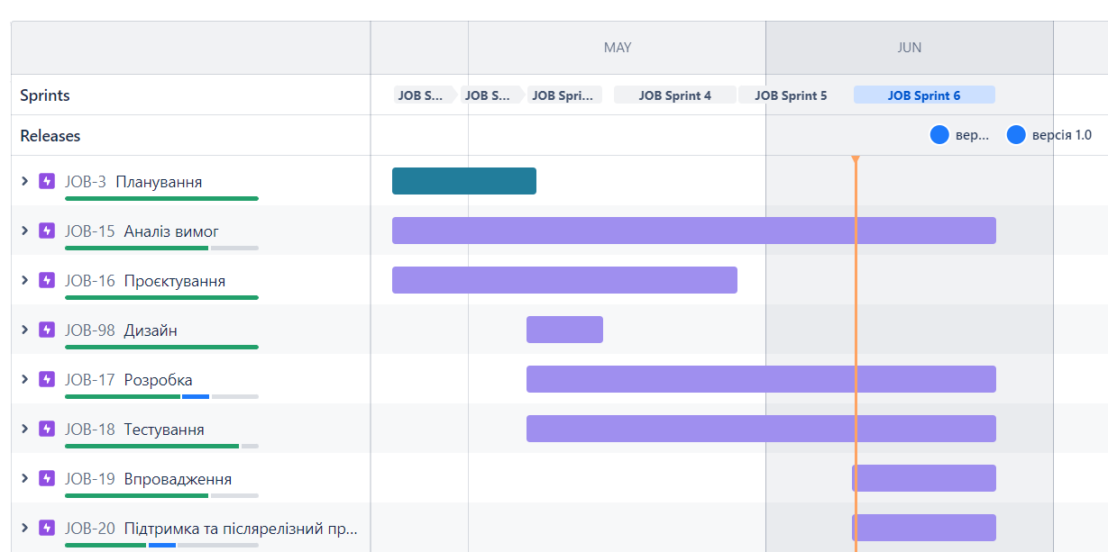
Рис. 3.38 — Roadmap проєкту

3.2.2 Контроль версій. Github. Gitbucket. SourceTree
Під час виконання проєкту для контролю версій використовувалися платформи GitHub, GitBucket та інструмент SourceTree. Використання цих інструментів дозволило забезпечити зручне управління версіями коду, спільну роботу над проєктом та відстеження змін у коді.
GitHub надавав можливість зберігати вихідний код проєкту, а також забезпечував доступ до історії змін, дозволяв керувати пул-реквестами та інтеграціями з іншими інструментами. GitBucket використовувався для локального зберігання репозиторіїв та забезпечення додаткової безпеки даних. SourceTree забезпечував зручний інтерфейс для роботи з системою контролю версій, спрощуючи процеси коміту, мерджу та вирішення конфліктів.

3.2.3 Notion
Для організації документації та управління проєктом використовувалася платформа Notion.
Notion забезпечувала централізоване місце для зберігання всіх документів, планів, нотаток та завдань, що дозволяло легко відстежувати прогрес проєкту та координувати роботу команди.

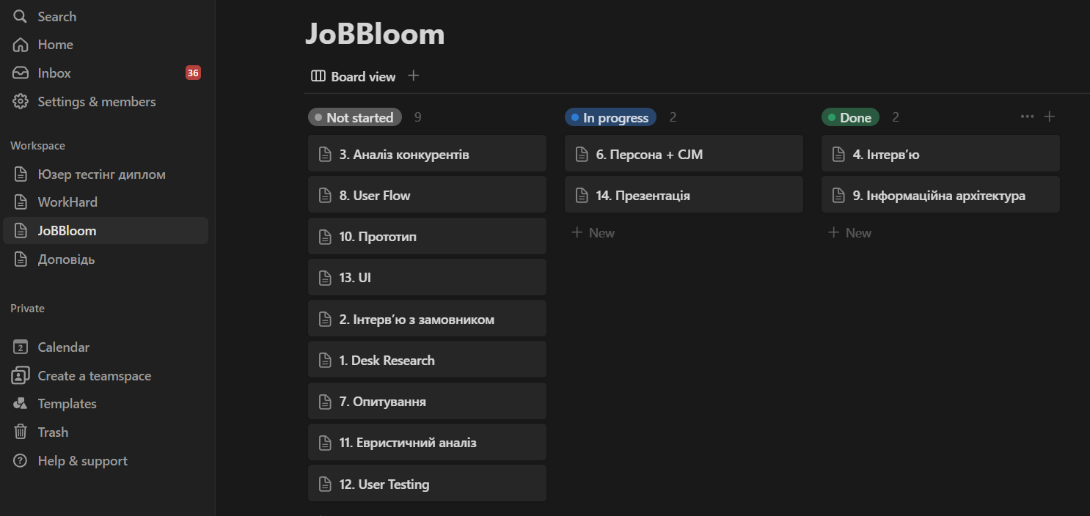
Рис. 3.39 — Приклад організації сторінок та контенту у Notion

Завдяки можливостям спільного редагування та структурованому зберіганню інформації, Notion сприяла підвищенню ефективності роботи та забезпечувала доступ до необхідних даних у будь-який момент.

3.2.4 Azure. Зображення. Розгортання програмного додатку
Платформа Microsoft Azure використовувалася для хостингу веб-сайту, бази даних та самого додатку. Завдяки потужностям Azure, було забезпечено надійне та масштабоване середовище для розгортання і підтримки проєкту. Використання Azure App Service дозволило швидко налаштувати і розгорнути додаток, забезпечуючи масштабування відповідно до навантаження [9].
База даних проєкту була розміщена на Azure SQL Database, що забезпечило надійне зберігання даних з високим рівнем безпеки та продуктивності. Azure SQL Database дозволила легко управляти даними, виконувати резервне копіювання та відновлення [7].
Для зберігання зображень користувачів, таких як фото профілів пошукачів, роботодавців та фото вакансій, використовувалися Azure Blob Storage контейнери. Це забезпечило надійне зберігання медіафайлів з легким доступом та управлінням через API. Azure Blob Storage дозволив забезпечити високу доступність та швидкість доступу до зображень [11].

3.4 Тестування веб-застосунку

3.4.1 Тестування з користувачами
Для практичного виконання тестування з користувачами спочатку було розроблено сценарій проведення тесту, який складався з ввідної частини, основних завдань та уточнюючих запитань. Ввідна частина включала представлення, пояснення мети тестування та отримання згоди на запис.
Основні завдання для тестування були чітко сформульовані і складалися з таких дій: пройти процес реєстрації або входу на платформу, заповнити профіль, здійснити пошук певної вакансії, використати фільтри для пошуку, переглянути інформацію про вакансію та сторінку роботодавця, подати заявку на вакансію, відстежити прогрес поданих заявок, скористатися функціями спілкування та продовжити використання сайту.
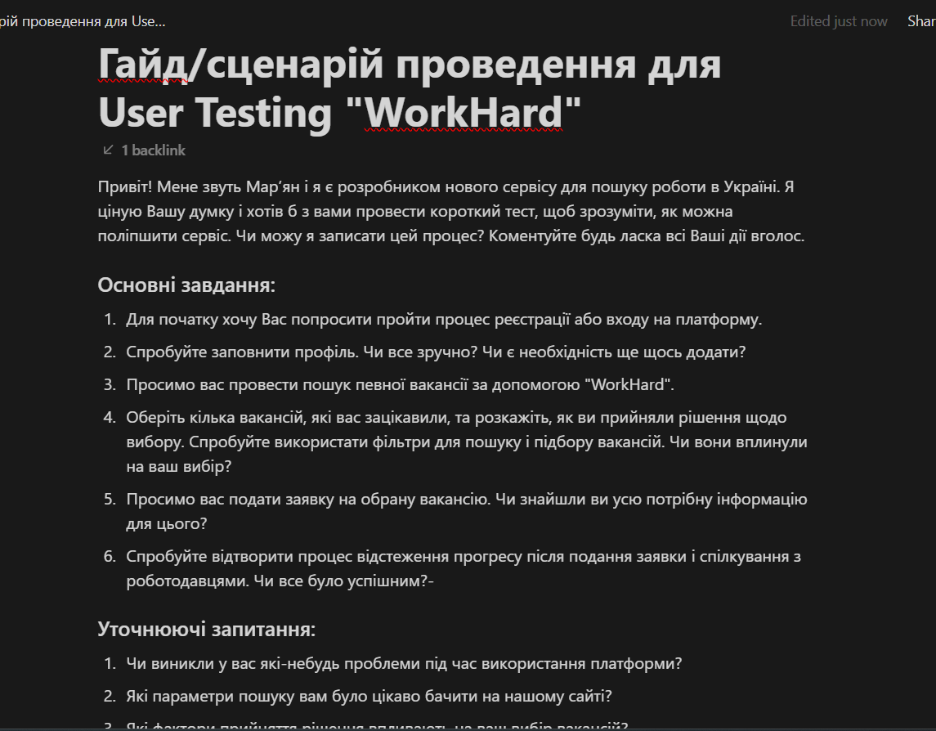
Рис. 3.40 — Приклад гайду для проведення тестування з користувачами

Після підготовки сценарію було проведено п’ять юзертестів з кожного рішення. У підсумку, весь процес тестування з користувачами був ретельно задокументований та проаналізований. Це включало покрокове описання кожного етапу тестування: від представлення дослідника та отримання згоди на запис, до проведення основних завдань та збір уточнюючих запитань.
Для кожного тесту було підготовлено відеозапис процесу, гайд з відповідями на запитання та перелік змін, які необхідно внести до інтерфейсу на основі отриманих результатів. Приміром, один з учасників тестування стикався зі складнощами під час натискання кнопки, що стало причиною необхідності зміни дизайну кнопки, щоб вона натискалася повністю, а не лише за текстом.
Результати тестування були занесені в таблицю з відповідною легендою, де зелений колір означав "Completed", жовтий - "Completed with difficulties", червоний - "Not completed", синій - "Comments and conclusions". Це дозволяло чітко відстежувати успішність виконання завдань та виявляти проблемні зони інтерфейсу. Наприклад, завдання "Процес реєстрації або входу" було виконане з труднощами у одного з респондентів, що потребувало змін у натисканні кнопки реєстрації.
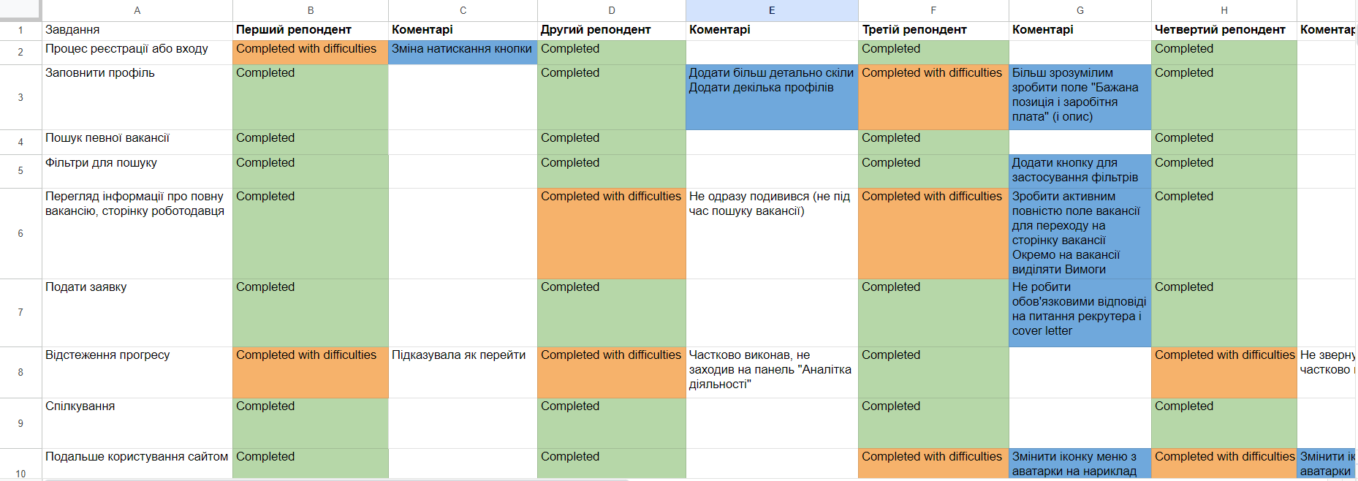
Рис. 3.41 — Скріншот таблиці з документацією результатів

Завершальний етап включав обробку результатів, аналіз проблем та розробку рішень для покращення інтерфейсу, що можна побачити на рисунку 3.42. Це дозволило забезпечити високу якість користувацького досвіду та зробити інтерфейс платформи більш зручним та інтуїтивно зрозумілим.

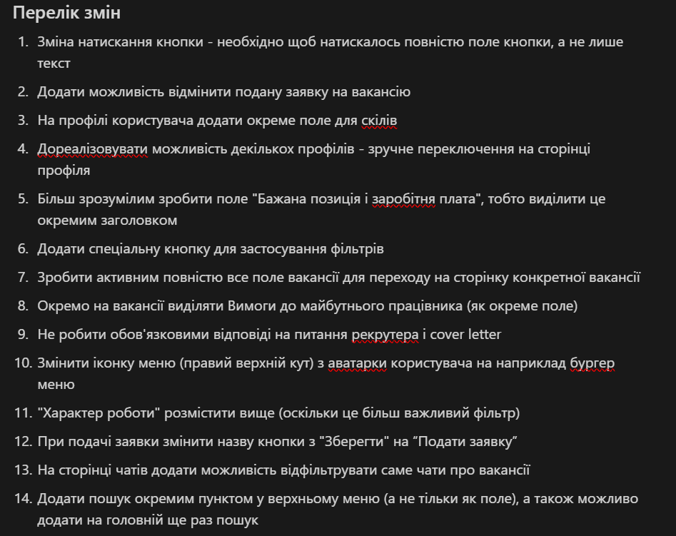
Рис. 3.42 — Скріншот коротких висновків
Для кожного виявленого питання було запропоновано рішення, наприклад, зміна натискання кнопки для забезпечення коректного реагування, додання можливості відміни поданої заявки на вакансію, створення окремого поля для скілів на профілі користувача та інші покращення.

3.4.2 Програмне тестування
Загальні відомості щодо тестування
Для здійснення тестування програми було використано Postman та Swagger. Postman — це платформа для створення, надання, обміну та тестування API. Він дозволяє розробникам створювати та виконувати різноманітні запити до веб-серверів та перевіряти їх відповідь.
Swagger, у свою чергу, є інструментом для створення та документування веб-сервісів за стандартом OpenAPI. Він дозволяє автоматично генерувати специфікації API та забезпечує інтерактивну документацію для розробників та користувачів сервісу. Використання обох цих інструментів спрощує тестування та розробку API, забезпечуючи зручний інтерфейс для взаємодії з веб-сервісами та їх документацією.
План перевірки та тестування
- INTRODUCTION
Система, що тестується, є веб-платформою для пошуку роботи. Додаток полегшує процес пошуку вакансій для пошукачів та управління вакансіями для роботодавців.
Користувачі можуть створювати профілі, завантажувати резюме, переглядати, зберігати вакансії та подавати заявки. Роботодавці можуть публікувати вакансії, керувати ними та отримувати заявки від кандидатів.
- TEST ITEMS
1) Функціональне тестування
- Реєстрація та авторизація користувачів: Перевірка успішної реєстрації нового користувача в системі. Перевірка входу зареєстрованих користувачів в систему. Валідація полів.
- Роутинг: Перевірка правильності роботи загального меню та меню для кожного типу користувачів (пошукачів і роботодавців).
- Профіль користувача: Перевірка відображення даних користувача на веб-сторінці профілю в залежності від типу. Перевірка процесу визначення типу користувача та можливостей редагування профілю.
- Пошук вакансій: Перевірка роботи пошукової системи, фільтрів та сортування. Перевірка коректності результатів пошуку за назвою, описом, сферою, місцем розташування, заробітною платою.
- Подача заявки на вакансію: Перевірка можливості користувача подати заявку на вакансію. Перевірка форми для введення даних, зберігання даних у базі даних та присвоєння відповідного статусу.
- Збереження вакансій: Перевірка можливості користувача зберегти вакансію.
2) Надійність та стабільність
- Перевірка надійності та стабільності з’єднання до платформи Azure.
3) Безпека
- Перевірка шифрування конфіденційних даних. Перевірка авторизації користувачів за допомогою JWT-токенів.
- Перевірка заходів захисту від SQL-ін'єкцій та інших атак. Тестування можливості витоку конфіденційної інформації.
3) Регресійне тестування
- Перевірка раніше виявлених помилок: Перевірка виправлення помилок, виявлених під час попередніх тестів. Перевірка відсутності нових дефектів після внесення змін.
- NOT TO TEST
Деякі аспекти системи не потребують тестування, включаючи нефункціональні аспекти, які не зазначено явно в елементах тестування, функціонал, що виходить за межі визначених функціональностей а також елементи інтерфейсу, які не стосуються зазначених функціональностей.
- TEST APPROACH
Тестування буде проводитися методами ручного тестування на різних браузерах (Chrome, Opera) для переконання у сумісності з використанням технік тест дизайну.
- TEST DELIVERABLES
Тестовими результатами є тест-кейси, тест-сценарії та звіти про виконання тестів. Також включена документація з виявленими помилками та рекомендаціями.
- ENVIRONMENTAL NEEDS
Мінімальні вимоги до клієнтського обладнання для коректного відображення та взаємодії з веб-сайтом включають роздільну здатність екрану не менше 1280x800, процесор Intel Core i3 або аналогічний, 4 ГБ оперативної пам'яті та швидкість Інтернет-з'єднання не менше 5 Мбіт/с.
Щодо мережевих вимог, важливо забезпечити стабільне і швидке з'єднання до Інтернету зі стабільністю не менше 99% і швидкістю не менше 10 Mbps для тестування. Також проводиться перевірка доступності веб-сайту при пропускній здатності 5 Mbps та 50 Mbps.
- SCHEDULE

Таблиця 3.1: Графік тестування
Етап тестування | Дати початку | Дати завершення | Тип тестування
1.Модульне тестування | 22.04.2024 | 11.05.2024 | Тестування окремих модулів програми
2.Інтеграційне тестування | 12.05.2024 | 17.05.2024 | Перевірка взаємодії між модулями
3. Системне тестування | 18.05.2024 | 21.05.2024 | Перевірка системи в цілому
4. Функціональне тестування | 22.05.2024 | 29.05.2024 | Верифікація функціональності
5. Продукційне тестування | 1.06.2024 | 6.06.2024 | Тестування в реальному середовищі

- RISKS
У проекті можуть виникати різні ризики, і для кожного з них потрібно розробити стратегії управління. До технічних ризиків належать проблеми з інтеграцією, невідповідність продукту вимогам та брак документації. Серед організаційних ризиків — зміни у вимогах і недостатні ресурси для реалізації проекту. Бізнес-ризики включають конкуренцію на ринку та економічні зміни.

Таблиця 3.2: Звіт тестування
Тест | Опис | Результат
TC01 | Перевірка авторизації користувача. | Успіх
TC02 | Перевірка функціональності пошуку вакансій. | Успіх
TC03 | Перевірка можливості перегляду детальної інформації про вакансію. | Успіх
TC04 | Перевірка можливості перегляду детальної інформації про вакансію. | Успіх
TC05 | Перевірка можливості подачі заявки на вакансію. | Успіх
TC06 | Збереження вакансії пошукачем. | Помилка

Виявлені помилки
Під час тестування були виявлені наступні помилки, які вимагають уваги та виправлення:
Збереження вакансії пошукачем: Після збереження вакансії, перезавантаження веб-сторінки вакансії призводить до неправильного відображення іконки збереження.

3.5 Аналіз результатів, якості і відповідності

Рев’ю коду на відповідність нефункціональним вимогам та постулатам «чистого коду»
Код проєкту включає 8,000+ строчок і поділений на компоненти згідно з принципами модульності. Однак, є деякі відхилення від принципів "чистого коду" та не відповідність деяким нефункціональним вимогам.
Під час процесу рев'ю коду на відповідність нефункціональним вимогам та принципам "чистого коду", було проведено аналіз програмного коду системи:
Система перевірена на відповідність основним нефункціональним вимогам. Масштабованість та витривалість були перевірені, але потрібно провести більш детальні тести витривалості та оптимізувати систему там, де це можливо. Безпека забезпечується за допомогою JWT токен авторизації та використання Azure, що надає середній рівень захисту. Веб-застосунок успішно опублікований на платформі Azure, що гарантує високу надійність та доступність системи. Сумісність перевірена з різними пристроями та браузерами, такими як Chrome та Opera, забезпечуючи однаковий дизайн та функціональність.
У роботі було зроблено аналіз кодової бази на відповідність принципам "Чистого Коду", де було виявлено деякі недоліки. Для покращення зрозумілості коду для інших розробників було рекомендовано додати додаткові коментарі та використовувати описові назви змінних та функцій. Також, для забезпечення єдності функцій, було рекомендовано розділити деякі функції на менші з конкретними завданнями. Щоб забезпечити модульність, рекомендовано регулярно оновлювати та видаляти застарілі залежності. Також, було рекомендовано розробити додаткові тести для критичних частин системи, щоб забезпечити повноту тестування. Для кращого розуміння структури та функціоналу проекту було рекомендовано створити документацію. Використання фреймворка Angular сприяє структурованості коду. Проте, принцип "Open/Closed" не був реалізований, і було рекомендовано розробити систему, яка може динамічно доповнюватися без модифікації основного коду.
Точки та план рефакторингу
Планом покращення кодової бази передбачено наступні кроки: оптимізація роботи з базою даних для підвищення продуктивності; підвищення рівня безпеки шляхом додаткового рефакторингу; оптимізація графічних компонентів, включаючи додавання стилів та вдосконалення форм. Під час рефакторингу основний акцент зосереджено на поліпшенні читабельності коду та розширенні тестового покриття для забезпечення високої якості програмного забезпечення. Крім того, проведено аналіз для усунення зайвих залежностей та неактивного коду з метою спрощення процесу підтримки та розширення системи.
Використання калькуляторів вразливостей
У результаті оцінки ризиків (рис. 3.43) за методологією CVSS був отриманий комплексний показник безпеки з різними метриками. Висновок з аналізу CVSS Base Score, Temporal Score та Environmental Score дає можливість зрозуміти рівень загроз та вразливостей в системі.

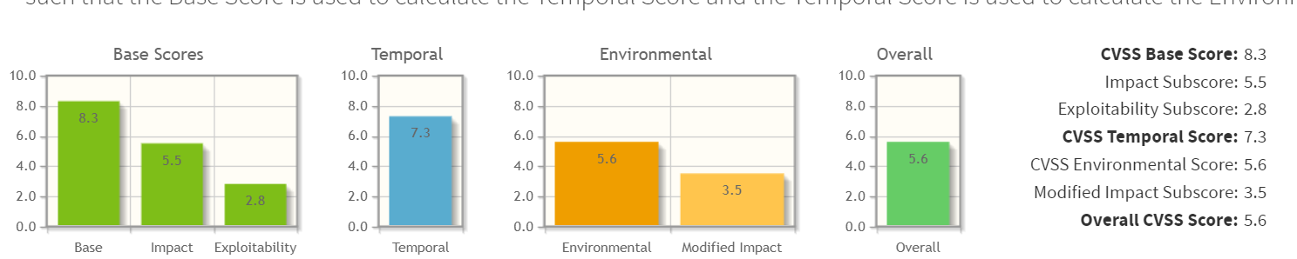
Рис. 3.43 — Результати оцінки ризиків

Основний бал CVSS оцінено на рівні 8.3, що свідчить про потенційні наслідки у разі успішної атаки. Отриманий бал підкреслює значущість вразливості та необхідність вжиття заходів для її усунення. Impact Subscore має значення 5.5, вказуючи на значний вплив вразливості на конфіденційність, цілісність і доступність даних. Це означає, що наслідки успішної атаки можуть бути значними, зокрема в плані порушення роботи системи і захисту даних.
Exploitability Subscore дорівнює 2.8, що вказує на середній рівень можливості використання вразливості. Для атаки буде потрібно певний рівень зусиль і підготовки, але вона не є надто складною. Тимчасовий бал CVSS становить 7.3, свідчачи про можливі зміни рівня ризику з часом, залежно від наявності виправлень чи активності з боку атакувальників. Екологічний бал CVSS дорівнює 5.6, враховуючи контекст середовища, в якому працює система. Ризик може змінюватися залежно від умов експлуатації, наприклад, у середовищах з додатковими заходами безпеки.
Загальний бал CVSS становить 5.6, показуючи помірний рівень загального ризику для системи. Це підкреслює необхідність вжиття заходів забезпечення безпеки та моніторингу для попередження можливих атак і зменшення потенційних ризиків.

3.6 Висновки по розділу

Процес реалізації проєкту включав етапи реалізації дизайну інтерфейсу, а також програмної реалізації. Використання шаблону ASP.NET Core with Angular дозволило ефективно поєднати фронтенд на Angular і бекенд на ASP.NET, забезпечивши інтеграцію та підтримку проєкту. Файлова структура була чітко організована для зручності розробки та масштабування системи. Архітектурні особливості проєкту, такі як клієнт-серверна модель, RESTful API. На фронтенді використовувались TypeScript, SCSS, Angular Material і Bootstrap для створення функціонального та стильного інтерфейсу.
У розділі про використання зовнішніх сервісів під час розробки проекту надано огляд інструментів та платформ, використаних для управління проєктом, контролю версій, документації та хостингу. Використання платформи Jira у поєднанні з методологією Scrum та Kanban допомогло забезпечити ефективне планування, виконання та відстеження прогресу проєкту. Контроль версій здійснювався за допомогою GitHub, GitBucket та SourceTree, а організацію документації та управління проєктом забезпечувала платформа Notion. Для хостингу додатку використовувалася платформа Microsoft Azure, що забезпечила надійність, масштабованість та безпеку системи.
Процес тестування веб-застосунку включав ретельну підготовку, проведення тестів з користувачами та програмне тестування. Для тестування з користувачами були розроблені сценарії та проведено п'ять юзертестів, що дозволило детально задокументувати та проаналізувати результати. Програмне тестування було здійснено з використанням Postman та Swagger, а також визначено план перевірки, який охоплював функціональність, надійність та безпеку системи. У результаті тестування були виявлені деякі помилки, які потребують уваги та виправлення, а також розроблено рекомендації для покращення інтерфейсу та функціональності.
Аналіз результів виявив, що код проєкту, хоч і відповідає принципам модульності, має деякі відхилення від принципів "чистого коду" та не відповідає деяким нефункціональним вимогам. Рев’ю коду сприяло ідентифікації недоліків та розробці плану рефакторингу, спрямованого на покращення якості, безпеки та продуктивності програмного забезпечення. Оцінка ризиків за допомогою CVSS підкреслила серйозність потенційних наслідків атак та важливість вжиття заходів для забезпечення безпеки системи.

ВИСНОВКИ

На основі проведеного дослідження було розроблено нову платформу для пошуку роботи, що сприяє підвищенню ефективності взаємодії між роботодавцями та пошукачами. Платформа забезпечує сучасний та інтуїтивно зрозумілий інтерфейс, що відповідає сучасним вимогам ринку праці України. Проведений аналіз сучасних тенденцій ринку праці показав, що існуючі платформи не повністю задовольняють потреби користувачів, зокрема щодо прозорості умов найму, гнучкості робочих місць та детального опису вакансій. Виявлені недоліки існуючих платформ були враховані при розробці нової платформи.
Було вивчено сучасні тенденції та виклики ринку праці, які зумовлені економічними та соціальними змінами, глобальними кризами та військовими конфліктами. Визначено ключові потреби користувачів платформ для пошуку роботи, що включають зручність використання, прозорість умов найму, можливість гнучкої роботи та детальний опис вакансій. Виявлено основні недоліки існуючих платформ, які не враховують сучасні виклики та потреби користувачів.
Розроблено нову платформу для пошуку роботи, яка забезпечує ефективну взаємодію між роботодавцями та пошукачами роботи через використання сучасних технологій та інтуїтивно зрозумілих інтерфейсів. Проведене тестування платформи показало її ефективність та зручність використання. Платформа передбачає можливість розміщення профілів та резюме пошукачів роботи, публікацію вакансій з детальним описом умов праці, включаючи специфічні атрибути, такі як гібридний тип роботи, офіс з генератором та наявність сховища.
Запровадження нової платформи сприятиме зниженню рівня безробіття в Україні та покращенню процесу пошуку роботи для різних категорій населення. Платформа також сприятиме підвищенню ефективності найму для компаній, забезпечуючи прозорість умов найму та можливість безперервності бізнес-процесів в умовах військового стану. Виявлені недоліки існуючих платформ та сучасні виклики ринку праці були враховані при розробці нової платформи, що забезпечує високу ефективність та зручність використання.
Рекомендації щодо використання здобутих результатів включають подальше вдосконалення платформи з урахуванням зворотного зв'язку від користувачів, розширення функціоналу для задоволення специфічних потреб різних категорій користувачів та забезпечення безпеки даних користувачів. Платформа має потенціал для впровадження не лише на ринку праці України, але й у інших країнах, що стикаються з подібними викликами.
Загальні висновки підтверджують ефективність розробленої платформи для пошуку роботи, її відповідність сучасним вимогам ринку праці та здатність задовольняти потреби як роботодавців, так і пошукачів роботи. Проведене дослідження та тестування платформи показали її високу ефективність, зручність використання та можливість подальшого вдосконалення.

СПИСОК ДЖЕРЕЛ ІНФОРМАЦІЇ

- Веб-студія Brainlab. Що таке Figma: можливості та принципи роботи. Веб-студія Brainlab. URL: https://brainlab.com.ua/uk/blog-uk/shho-take-figma-mozhlyvosti-ta-prynczypy-roboty (дата звернення: 16.05.2024).
- Вступ до TypeScript - Angular українською. Angular українською. URL: https://angular.tutorial.in.ua/typescript-basics/ (дата звернення: 11.05.2024).
- Галочка В. Мова програмування TypeScript: від хайпу до стандарту розробки. Genesis. URL: https://www.gen.tech/post/typescript-vid-hajpu-do-standartu-rozrobki (дата звернення: 19.05.2024).
- Омельчук Є. Що таке Figma: функції, інструменти та переваги - академія Wezom. Академия Wezom - Обучаем IT технологиям с нуля. URL: https://wezom.academy/ua/chto-takoe-figma-funktsii-instrumenty-ipreimuschestva/ (дата звернення: 16.05.2024).
- Шиманська В. РОБОТА З NOTION: ЦЕ ВАРТО ЗНАТИ. ANT MEDIA. URL: https://www.theantmedia.com/post/robota-z-notion-ce-varto-znati (дата звернення: 11.05.2024).
- About GitHub and Git - GitHub Docs. GitHub Docs. URL: https://docs.github.com/en/get-started/start-your-journey/about-github-and-git (date of access: 12.05.2024).
- Israel Quiroz. How To Deploy Angular 14 .Net 6 Web App To Azure FULL TUTORIAL!, 2022. YouTube. URL: https://www.youtube.com/watch?v=u_CRppLcC9k (date of access: 18.05.2024).
- Migrations Overview - EF Core. Microsoft Learn: Build skills that open doors in your career. URL: https://learn.microsoft.com/en-us/ef/core/managing-schemas/migrations/?tabs=dotnet-core-cli (date of access: 12.05.2024).
- Publish an ASP.NET Core app to Azure with Visual Studio. Microsoft Learn: Build skills that open doors in your career. URL: https://learn.microsoft.com/en-us/aspnet/core/tutorials/publish-to-azure-webapp-using-vs?view=aspnetcore-8.0 (date of access: 11.05.2024).
- QATestLab. Що таке GitHub і як з ним працювати. Онлайн-курси від компанії QATestLab | Головна сторінка. URL: https://training.qatestlab.com/blog/technical-articles/what-is-github-and-how-to-work/ (дата звернення: 12.05.2024).
- Quickstart: Azure Blob storage library - TypeScript. Microsoft Learn: Build skills that open doors in your career. URL: https://learn.microsoft.com/en-us/azure/storage/blobs/storage-quickstart-blobs-nodejs-typescript?tabs=connection-string,roles-azure-portal,sign-in-powershell (date of access: 25.05.2024).
- Resume Parser API. API Marketplace | Connect to Best APIs | APILayer. URL: https://apilayer.com/marketplace/resume_parser-api (date of access: 11.05.2024).
- Szala M. The really complete .Net and Angular authentication guide. Ready to go. Medium. URL: https://medium.com/@michaszala/the-really-complete-net-and-angular-authentication-guide-ready-to-go-4c677e44ab76 (date of access: 11.05.2024).
- Unlock your team's best work with Jira Software. Unlock your team's best work with Jira Software. URL: https://jira.atlassian.com (date of access: 11.05.2024).
- Бондаренко С. Що таке ASP.NET? Принцип функціонування та моделі розробки. Highload.today - медіа для розробників. URL: https://highload.today/uk/shho-take-asp-net-printsip-funktsionuvannya-ta-modeli-rozrobki/ (дата звернення: 14.05.2024).
- В'ячеслав Юренко. Невидимий шлях до успіху: оволодіння Customer journey map. CASES. URL: https://cases.media/en/article/nevidimii-shlyakh-do-uspikhu-ovolodinnya-customer-journey-map (дата звернення: 14.05.2024).
- Головний редактор. Професійні секрети по UX: правила F-паттерну. DesignTalk.club. URL: https://designtalk.club/profesijni-porady-po-ux/ (дата звернення: 10.05.2024).
- Климкович С. Закони UX, котрі корисно знати кожному дизайнеру(1 частина). CASES. URL: https://cases.media/en/article/zakoni-ux-kotri-korisno-znati-kozhnomu-dizaineru-1-chastina (дата звернення: 15.05.2024).
- Друкарня. Закон близькості. Друкарня. URL: https://drukarnia.com.ua/articles/zakon-blizkosti-Bf7za (дата звернення: 11.05.2024).
- Немчинський С. Схеми бази даних: компоненти, типи та проєктування. FoxmindEd. URL: https://foxminded.ua/skhemy-bazy-danyh/ (дата звернення: 13.05.2024).
- Олексюк Є. Коли та як проводити аналіз конкурентів в User Experience. UXPUB 🇺🇦 Дизайн-спільнота. URL: https://ux.pub/olex_world/competitor-analysis-m6n (дата звернення: 14.05.2024).
- Редакція. 10 евристик юзабіліті Якоба Нільсена, проілюстрованих дизайн-рішеннями Revolut. UXPUB 🇺🇦 Дизайн-спільнота. URL: https://ux.pub/editorial/10-ievristik-iuzabiliti-iakoba-nilsiena-proiliustrovanikh-dizain-rishienniami-revolut-bdo (дата звернення: 27.05.2024).
- Darina. Rive – інструмент для створення анімацій. Komarov.Design - Блог #1 про графічний UI/UX дизайн в Україні. URL: https://www.komarov.design/rive-instrumient-dlia-stvoriennia-animatsiyi/ (дата звернення: 14.05.2024).
- HTML і CSS: що це, кому та для чого потрібно – GoIT Global. GoIT Global. URL: https://goit.global/ua/articles/html-i-css-shcho-tse-komu-ta-dlia-choho-potribno/ (дата звернення: 11.06.2024).
- Mate academy. Що таке юзабіліті тестування: розгорнутий огляд для розробників програмного забезпечення - Блог Mate academy. Блог Mate academy. URL: https://mate.academy/blog/qa/usability-testing/ (дата звернення: 10.05.2024).
- Sem V. Для чого потрібен webstorm. Альтернативна Наука Віталія Сема. URL: https://alternativescience.net/programming/204-dlya-chogo-potriben-webstorm/ (дата звернення: 14.05.2024).
- Tatiana. User Stories vs Use Cases: як обрати правильний інструмент для розуміння потреб користувачів?. PMTips. URL: https://pmtips.com.ua/post/shho-treba-znati-user-stories-vs-use-cases (дата звернення: 17.05.2024).
- Zhadko J. UX-дизайн: інтерв’ю з користувачами. Medium. URL: https://medium.com/@juliyazhadko/ux-дизайн-інтервю-з-користувачами-e401d132c4da (дата звернення: 11.06.2024).
- Zhmykhov Y. Інформаційна архітектура. UXPUB 🇺🇦 Дизайн-спільнота. URL: https://ux.pub/zhmikhov/informatsiina-arkhitiektura-4e6m (дата звернення: 20.05.2024).
- Zhmykhov Y. Користувацькі персони. UXPUB 🇺🇦 Дизайн-спільнота. URL: https://ux.pub/zhmikhov/koristuvatski-piersoni-533p (дата звернення: 11.06.2024).
- Zhmykhov Y. Мапа задачі та сценарію користувача. UXPUB 🇺🇦 Дизайн-спільнота. URL: https://ux.pub/zhmikhov/mapa-zadachi-ta-stsienariiu-koristuvacha-578g (дата звернення: 14.05.2024).
- Zhmykhov Y. Опитування. UXPUB 🇺🇦 Дизайн-спільнота. URL: https://ux.pub/zhmikhov/opituvannia-4pi5 (дата звернення: 17.05.2024).
ДОДАТКИ

ДОДАТОК А
Посилання на репозиторії та хостинг

Github: https://github.com/MarunNexit/Search_Job_Website
Розроблений веб-додаток: https://searchjobclient.azurewebsites.net

ДОДАТОК Б
Список спринтів проєкту

Таблиця Б.1 – список спринтів
ID | Name / Назва | Estimation Fibonacci
Спринт 1
 | Формулювання та документування вимог до продукту. | 5
 | Формулювання і документування вимог до функціональності та дизайну. | 3
 | Інтерв'ю з замовником та обробка їх результатів. | 5
 | Визначення основних стратегічних та тактичних цілей проєкту. | 3
 | Визначення пріоритетів функціональності для реалізації. | 3
 | Детальне вивчення ринку та конкурентів. | 5
 | Розробка стратегії комунікації з усіма учасниками проєкту. | 3
 | Організація та проведення вступної наради з командою. | 3
 | Desk Research. | 8
 | Оцінка ресурсів та термінів реалізації. | 5
 | Встановлення графіку робіт та дедлайнів. | 3
 | Проведення детального аудиту потреб користувачів та роботодавців. | 5
 | Підготовка вимогової специфікації (вимог) з урахуванням найбільш важливих потреб користувачів. | 8
 | Розробка детальних технічних специфікацій. | 5
 |  | 64
Спринт 2
 | Створення Персони. | 3
 | Опитування зацікавлених сторін. | 5
 | Створення User Flow. | 3
 | Створення інформаційної архітектури. | 5
 | Визначення потреб у зборі та аналізі даних для проєкту. | 5
 | Створення прототипу. | 8
 | Евристичний аналіз та тестування прототипу. | 8
 | Проведення аналізу та вибір технологій для реалізації проєкту. | 5
 | Проєктування алгоритмів рекомендацій для покращення персоналізованого пошуку роботи | 8
 | Вибір технологій для збору, обробки та аналізу даних. | 5
 | Розробка структури компонентів та інтерфейсу (frontend). | 5
 | Проєктування структури бази даних (backend). | 8
 |  | 69
Спринт 3
 | Проєктування системи безпеки та захисту даних. | 8
 | Проєктування веб-сторінок та файлової структури. | 5
 | Розробка дизайну інтерфейсу користувача (UI Design) | 13
 | Реалізація загальних вебсторінок: Головна, Авторизації, Реєстрації, Про нас, FAQ (frontend). | 8

Продовження додатку Б
Продовження таблиці Б.1
 | Реалізація функціональних вебсторінок пошукача: Пошук, Профіль, Сторінка вакансії, Сторінка роботодавця (frontend). | 8
 | Реалізація запитів до БД (backend). | 5
 | Реалізація базового функціоналу веб-сайту (backend). | 8
 | Реалізація персоналізованого пошуку (backend + data analyst). | 8
 | Інтеграція рішень для аналізу даних у веб-додатки та інші системи. | 5
 | Тестування фронтенд частини вебсайту. | 8
 | Тестування з'єднання з базою даних. | 8
 |  | 84
Спринт 4
 | Реалізація функціональних вебсторінок роботодавця: Додавання вакансії, Профіль, Послуги (frontend). | 8
 | Реалізація запитів до БД (backend) (2). | 5
 | Реалізація базового функціоналу веб-сайту (backend) (2). | 8
 | Розробка моделей прогнозування та машинного навчання для виявлення закономірностей у даних. | 5
 | Реалізація автоматизованого порівняння профілю (backend). | 5
 | Реалізація адаптивного та респонсивного веб-сайту (frontend). | 5
 | Розробка модуля автоматичного заповнення профілю на основі аналізу резюме. | 5
 | Реалізація системи рекомендацій користувачам та роботодавцям. | 5
 | Оптимізація швидкості завантаження сторінок (frontend). | 3
 | Інтеграція аналітики для відстеження поведінки користувачів (frontend). | 2
 | Реалізація скриптів для збору, очищення та підготовки даних для аналізу. | 3
 | Тестування фронтенд частини вебсайту (2). | 8
 | User Testing інтерфейсу користувача. | 8
 | Тестування з'єднання з базою даних. | 8
 |  | 78
Спринт 5
 | Розробка висновків на основі результатів тестування користувачів. | 2
 | Внесення коректив в дизайн з урахуванням результатів тестування. | 3
 | Реалізація функції зчитування та аналіз резюме (backend). | 5
 | Реалізація автоматизованого порівняння профілю (backend). | 3
 | Реалізація "Розширеної аналітики". | 5
 | Впровадження штучного інтелекту для автоматизації процесів заповнення профілю. | 8
 | Розробка чату. | 5
 | Розробка "Кар'єрного календаря". | 5
 | Виконання тестів на відповідність функціональності та специфікаціям. | 5
 | Проведення тестування з використанням різних пристроїв та браузерів для перевірки сумісності. | 3
 | Тестування впроваджених функцій | 8
 |  | 52
Продовження додатку Б
Продовження таблиці Б.1
Спринт 6
 | Хостинг (backend). | 5
 | Забезпечення безпеки даних та захисту від кібератак (backend). | 5
 | Вдосконалення та випладення багів на frontend. | 3
 | Вдосконалення та випладення багів на backend. | 3
 | Тестування з врахуванням підвищених вимог до безпеки. | 5
 | Відстеження та аналіз результатів тестування аналітичних рішень | 3
 | Підготовка інфраструктури: Забезпечення належної інфраструктури для роботи системи, такої як сервери, мережі, бази даних тощо. | 5
 | Конфігурація та налаштування: Налаштування всіх компонентів системи, включаючи програмне забезпечення, мережі, бази даних і т. д. | 5
 | Підготовка до масштабування системи для забезпечення потрібної продуктивності та надійності. | 3
 | Підготовка матеріалів для релізу та документації дизайну. | 2
 | Створення презентації проєкту замовнику. | 3
 | Моніторинг роботи системи та збір фідбеку від користувачів. | 3
 | Розробка та впровадження оновлень та нових функціональних можливостей. | 3
 | Ведення документації (frontend та backend). | 3
 | Моніторинг та підтримка роботи аналітичних моделей у виробничому середовищі. | 3
 | Аналіз даних профілю користувачів та їхньої взаємодії з системою. | 3
 | Збір та аналіз відгуків від користувачів | 3
 |  | 60
Загальна кількість за всі спринти |  | 407

БІБЛІОГРАФІЧНА ДОВІДКА

Тема дипломної роботи: “Розробка веб-додатку для пошуку роботи з використанням Angular та ASP.NET Core”

Обсяг пояснювальної записки: 101 аркушів

Дата закінчення роботи червня 2024 р.

Підпис студента

